**Оглавление**

1 Парадигма объектно-ориентированного программирование. Основные принципы ООП и их реализация в языке программирования Java и С++ 10

2 Организация программы на Java. Основные структурные единицы. Процесс интерпретации и компиляции. Роль JVM 15

3 Структурирование Java приложения, пакеты. Уровни доступа и видимости 18

4 Примитивные и ссылочные типы данных. Использование мехаизмов автоупаковки и автораспаковки. Операция приведения типов. Понижающее и повышающее приведение. 23

5 Этапы проектирования, разработки и отладки ООП программ. Понятие конвенции кода языка и стиля программирования. 28

6 Массивы в Java. Способы создания массивов. Индексы. Размерность массивов. Доступ к элементам массива и примеры использования 30

7 Класс Scanner и его использование для чтения стандартного потока ввода, конструктор класса Scanner 32

8 Методы класса Scanner nextLine(), nextInt(), hasNextInt(), hasNextLine() и их использование для чтения ввода пользователя с клавиатуры 35

9 Виды типов данных в Джава. Примитивные типы данных, объявление и присваивание переменных. Константы в Джава: объявление и использование константы 36

10 Виды типов данных в Джава. Объектные типы данных 37

11 Объявление и использование бестиповых переменных в Джава 38

12 Объявление переменных типа класс и их инициализация 39

13 Массивы в Джава, как объектные типы данных, контроль доступа за выход за границы массива. Объявление и инициализация массивов, длина массива, получение доступа к элементу массива 40

14 Способы объявления массивов в Джава, использование операции new для выделения памяти для элементов массива. Объявление с инициализацией, объявление массива определенного размера без инициализации 44

15 Инициализация полей класса и локальных переменных (отличие), инициализатор и статический инициализатор (когда вызывается) 45

16 Циклические конструкции в Java. Использование циклов для работы с массивами. Использование итераторов для обработки массивов. Использование итераторов для работы с коллекциями 47

17 Статические поля и методы. Класс Math, его основные методы 50

18 Понятие перечисления. Состав и приемы использования в ООП программах на Jаva 52

29 Понятие класса. Определение, инициализация. Модификаторы доступа. Константы и переменные. Объявление классов 55

30 Получение информации о типе. Создание экземпляров классов. Вызов методов класса Объявление класса на Джава, пример объявления 56

31 ООП в Java. Понятие объекта. Что представляет собой Java приложение с точки зрения ООП. Основные характеристики объектов в Java 59

32 Конструкторы, назначение и использование. Конструктор с параметром, конструктор по умолчанию 61

33 Конструкторы, назначение и использование. Вызов конструктора родительского класса, неявный вызов конструктора родительского класса, порядок инициализации экземпляра Java класса 62

34 Использование языка UML для проектирования и документирования объектноориентированных программ. Основные UML диаграммы для отображения отношений между классами в ООП программах 63

35 Управление памятью в Java и C++, процесс освобождения памяти, занимаемой объектом. Метод finalize 66

36 Понятие рекурсии, виды рекурсии и ее использование. Реализация Рекурсивных алгоритмов в ООП программах 68

37 Оператор new. Понятие ссылки и указателя на объект. Реализация в С++ и Java. Время жизни объекта 71

38 Переопределение методов в Java, абстрактные методы 73

39 Преобразование ссылочных типов в Java, instanceof (экземпляр класса) 75

40 Графическая подсистема. Основы AWT, Swing components. Событийная модель при программировании GUI в ООП программах 77

41 Использование языка UML для проектирования и документирования объектноориентированных программ. Основные UML диаграммы для отображения отношений между классами в ООП программах 81

42 ООП в Java. Понятие объекта. Что представляет собой Java приложение с точки зрения ООП. Основные характеристики 82

43 Модификатор доступа или видимости в Джава, виды и использование. Использования this для доступа к компонентам класса 83

44 Чем отличаются static-метод класса от обычного метода класса. Можно ли вызвать static-метод внутри обычного метода? 85

45 Объявление и использование методов, объявленных с модификатором public static. Как вызвать обычный метод класса внутри static-метода? 86

46 Синтаксис объявления методов в Джава, тип возвращаемого значения, формальные параметры и аргументы. Методы с пустым списком параметров 87

47 Стандартные методы класса сеттеры и геттеры, синтаксис и их назначение? 88

48 Может ли быть поле данных класса объявлено как с модификатором static и final одновременно и что это означает? 89

49 Наследование, виды наследования и его реализация в Java и C++ 90

50 Расширение классов. Порядок создания экземпляра дочернего класса 92

51 Наследование в Джава. Вид наследования и синтаксис Ключевое слово extends 93

52 Что означает перегрузка метода в Java (overload) и переопределение метода в Java (override)? В чем разница? 94

53 Абстрактные классы в Джава и абстрактные методы класса. Вложенные и анонимные классы 97

54 Виды наследования в Джава, использование интерфейсов для реализации наследования 101

55 Что наследуется при реализации наследования в Джава (какие компоненты класса), а что нет? 102

56 К каким методам и полям базового класса производный класс имеет доступ (даже если базовый класс находится в другом пакете), а каким нет? Область видимости полей и данных из производного класса 104

57 Класс Object, его методы, их назначение. Иерархия классов в Java 105

58 Наследование. Использование ключевых слов this и super. Пример использования в языках Си++ и Java 107

59 Паттерны проектирования программ. Паттерн Фабрика 109

60 Паттерны проектирования программ. Паттерн Фабричный метод 112

61 Расширение классов в Джава. Переопределение методов. Сокрытие полей данных 114

62 Паттерны проектирования программ. Паттерн Observer и модель MVC 116

63 Интерфейсы. Общий синтаксис и расширение. Пустые интерфейсы. Реализация и применение. Сравнение с абстрактными классами 118

64 Обработка строк в Java. Класс StringBuffer. Класс StringBuilder 121

65 Работа со строками в Java, строковый кэш. Операция конкатенации строк 123

66 Интерфейс Comparable и Comparator. Использование интерфейсных ссылок для написания обобщенных алгоритмов 124

67 Понятие сортировки массивов. Сортировка пузырьком. Сортировка вставками. Использование полиморфизма (ООП) для программирования алгоритмов сортировок в массивах и коллекциях 130

68 Понятие поиска в массивах. Последовательный поиск. Сортировка методом прямого выбора. Использование полиморфизма (ООП) для программирования алгоритмов поиска в массивах и коллекциях 132

69 Объявление и инициализация переменных типа String. Операция конкатенации строк и ее использование 135

70 При создании объектов строк с помощью класса StringBuffer, например StringBuffer strBuffer = new StringBuffer(str) можно ли использовать операцию конкатенации строк или необходимо использовать методы класса StringBuffer 137

71 Объявление и инициализация массива строк. Организация просмотра элементов массива 138

72 Понятие и объявление интерфейсов в Джава. Может ли один класс реализовывать несколько интерфейсов? 139

73 Что входит в состав интерфейса (какие компоненты может содержать интерфейс)? Может ли интерфейс наследоваться от другого интерфейса? 142

74 Интерфейсные ссылки и их использование в Джава 143

75 Интерфейс Comparable, назначение, его методы и использование в Джава 145

76 Какое значение возвращает вызов метода object1.compareTo(object2), который сравнивает 2 объекта obj1 и obj2 в зависимости от объектов? 146

77 Понятие исключительной ситуации, причины возникновения, механизм обработки. Классификация исключений. Исключения, классификация и использование исключений. Генерация (порождение исключений) 147

78 Служебное слово throw и его использование при определении методов. В каком случае программа должна использовать оператор throw? 150

79 Создание собственных классов исключений 151

80 Блок try/catch/finally, его предназначение и особенности 153

81 В Java все исключения делятся на два основных типа. Что это за типы и какие виды ошибок ни обрабатывают? 156

82 Код ниже вызовет ошибку:          Exception <...> java.lang.ArrayIndexOutOfBoundsException: 4:Что она означает? 158

83 Контролируемые исключения (checked) и неконтролируемые исключения (unchecked) и ошибки, которые они обрабатывают 159

84 Как реализуется принципы ООП в Java при создании исключений? Порядок выполнения операторов при обработке блока блока try...catch 160

85 Абстрактный тип данных Stack (cтек) в Джава 162

86 Абстрактный тип данных Queue (очередь) в Джава 163

87 Универсальные типы или обобщенные типы данных, для чего создаются? 165

88 Объявление обобщённого класса коллекции с параметризованным методом для обработки массива элементов коллекции на основе цикла for each (определение общего метода для отображения элементов массива) 166

89 Что представляет из себя класс ArrayList и в каком случае используется 167

90 Обобщенное программирование. Понятие и использование дженериков в Java 169

91 Параметризованные классы и методы. Их определение и использование 174

92 Стирание типов 176

93 Понятие структуры данных список. Линейный список. Виды списков и их реализация на Java. Доступ к элементу структуры данных список. Использование списков. Трудоемкость операций со списками 177

94 Односвязный и двусвязный список. Способы реализации на языке Джава 180

95 Возможности Java Framework Collection. Контейнер ArrayList и его основные методы 185

96 Возможности Java Framework Collection. Контейнер LinkedList и его основные методы 187

97 Возможности Java Framework Collection. Интерфейс Map и его основные методы 189

98 Возможности Java Framework Collection. Контейнер HashMap и его основные методы 192

99 Коллекция HashMap, принципы создания и методы работы с ней 194

100 Использование обобщенного класса HashMap, которая реализует интерфейс Map для хранения пар ключ-значение в разработке программ 195

101 Возможности Java Framework Collection. Контейнер HashSet и его основные методы 196

102 Обобщенный класс HashSet класс коллекция, наследует свой функционал от класса AbstractSet, а также реализует интерфейс Set. Что он себя представляет? 198

103 Регулярные выражения и организация работы с ними в Java. Примеры 199

104 Структура коллекций в Java Collection Framework. Иерархия интефейсов 205

105 Одним из ключевых методов интерфейса Collection является метод Iterator iterator(). Что возвращает это метод? 207

106 Класс Pattern и его использование 208

107 Класс Math и его использование 209

108 Возможности Java Framework Collection. Интерфейс Map и его основные методы 210

109 Возможности Java Framework Collection. Контейнер Hashtable его основные методы 211

110 Возможности Java Framework Collection. Интерфейс Iterator и Itarable 214

111 Работа с Датой и временем в Java. Примеры использования 215

112 Класс System. Стандартные поток ввода-вывода, предоставляемые Java. Работа со стандартами потоками вывода 224

113 Перегруженные методы out.println() класса System и их использование для вывода в консоль 229

114 Класс Scanner. Ввод и вывод данных. Стандартные потоки ввода и вывода 230

115 Использование форматированного ввода-вывода в Java. Классы для форматирования вывода 235

116 Понятие сериализации и ее использование в ООП программах. Использование интерфейса Serializable в программах на Джава 239

117 Какие объекты можно сериализовать? 242

118 Какие методы определяет интерфейс Serializable? 243

119 Что означает понятие десериализация? 244

120 Организация работы с файлами в Джава. Класс File, определенный в пакете java.io, не работает напрямую с потоками. В чем состоит его задача? 246

121 При работе с объектом класса FileOutputStream происходит вызов метода FileOutputStream.write(), что в результате этого происходит? 249

122 Иерархия классов ввода вывода. Работа с файлами в Java. Работа с файлами. Сериализация объектов 250

1 Парадигма объектно-ориентированного программирование. Основные принципы ООП и их реализация в языке программирования Java и С++

Объектно-ориентированное программирование(ООП) – это такой стиль программирования, который фиксирует поведение реального мира таким способом, при котором детали его реализации скрыты. Если подобное удается, то это позволяет тому, кто занимается решением проблемы, вести рассуждения в терминах предметной области. ООП позволяет разложить проблему на связанные между собой задачи, каждая проблема становится самостоятельным объектом, содержащим свои собственные данные и код.

ООП – это взгляд на программирование, сосредоточенный на данных, в котором данные и поведение (код) жестко связаны. Данные и поведение представлены в виде классов, экземпляры которых – объекты. Класс – это то, о чем можно мыслить как об отдельном понятии, а объект некоторого класса – это то, о чем можно мыслить как об отдельной сущности.

Совокупность принципов проектирования, разработки и реализации программ, которая базируется на абстракции данных, предусматривает создание новых типов данных, с наибольшей полнотой отображающих особенности решаемой задачи.

Одновременно с данными для каждого типа определяется набор операций, удобных для обработки этих данных. Таким образом, создаваемые пользователем абстрактные типы данных (АТД), составленные из множества значений и коллекции операций для работы с этими значениями, могут обеспечить представление понятий предметной области решаемой задачи. С++ предоставляет пользователю возможность определять собственные типы данных и операции над ними с помощью структур, объединений и классов.

**Инкапсуляция**. Новая конструкция С++ – класс – обеспечивает механизм инкапсуляции для реализации АТД. Инкапсуляция – это возможность скрыть внутренние детали при описании общего интерфейса АТД с целью защиты его от внешнего вмешательства или неправильного использования. Инкапсуляция включает как детали внутренней реализации специфического типа, так и доступные извне операции и функции, которые могут оперировать объектами этого типа. Детали реализации могут делать недоступным для пользователя код, который использует тип. Классы позволяют пользователю управлять видимостью того, что лежит в основе их реализации. То, что в классе определено как public (общий, общедоступный), является видимым, т.е. доступным извне класса, а то, что определено как private (частный, собственный), – скрытым, т.е. изолированным внутри класса. Сокрытие данных – это один из основных принципов абстракции данных.

**Наследование**. Объекты являются переменными класса, т.е. переменными определяемого пользователем типа. ООП позволяет легко создавать и использовать АТД. Для удобства создания нового типа из уже существующих типов, определяемых пользователем, ООП использует механизм наследования. Наследование – это процесс, посредством которого один объект может приобретать основные свойства другого объекта и добавлять к ним черты, характерные только для него. Наследование – это средство получения новых классов, называемых производными классами, из существующих, называемых базовыми классами. При этом повторно используется уже имеющийся код. Производный класс образуется из базового путем добавления или изменения кода. Посредством наследования может быть создана иерархия родственных типов (иерархия классов), которые совместно используют код и общий интерфейс. Наследование – это первооснова ООП. Различают одиночное или простое наследование, когда имеется один базовый класс, и множественное наследование, когда базовых классов более одного.

Наряду с классической иерархией как средством последовательного построения классов особый интерес для пользователей представляют иерархии абстрактных классов, которые предоставляют ясные интерфейсы, не загроможденных деталями реализации и при этом не требующих значительных накладных расходов.

**Полиморфизм**. С концепцией наследования неразрывно связана одна из важнейших концепций ООП – полиморфизм, смысл которой заключается в том, что одни и те же сообщения можно посылать как объектам базового класса, так и объектам всех производных классов. Принцип полиморфизма является естественным следствием существования принципа наследования – наследование без изменения набора свойств не имеет смысла. Целью полиморфизма, применительно к ООП, является использование одного имени для задания общих для класса действий. В более общем смысле, концепцией полиморфизма является идея “один интерфейс, множество методов”, что означает возможность создать общий интерфейс для группы близких по смыслу действий, при этом выполнение конкретного действия зависит от типа данных. Полиморфизм – это механизм, обеспечивающий многократное использование кода. Полиморфизм может применяться и к функциям, и к операторам: в С++ имя функции или оператор перегружаемы – статический полиморфизм. Например, когда одно и то же имя функции используется для множества различных действий, то это называется перегрузкой функции. Этот механизм применим и к другим – определяемым пользователем – типам данных, в С++ это называется перегрузкой оператора. При иерархическом наследовании широко используются также виртуальные функции-члены. Виртуальные функции производных классов во время выполнения программы могут замещать соответствующие виртуальные функции своих базовых классов – динамический полиморфизм. Виртуальные функции динамически вызываются в зависимости от типа объекта и, как правило, должны иметь различные реализации. С++ также имеет параметрический полиморфизм, когда один и тот же код используется относительно различных типов, где тип – это параметр тела кода (обработка родовых указателей и шаблонов).

Классы в ООП программах могут находиться между собой в различных отношениях:

- Наследование: Объекты дочернего класса наследуют свойства родительского класса.

- Ассоциация: Объекты классов вступают во взаимодействие между собой.

- Агрегация: Объекты разных классов образуют целое, оставаясь самостоятельными.

- Композиция: Объекты одного класса входят в объекты другого, не обладая самостоятельностью.

- Класс-метакласс: Экземплярами класса являются классы.

**Достоинства ООП**. Основные достоинства, которые мы получаем программируя в стиле ООП:

- Упрощение разработки: Разделение функциональности, локализация кода, инкапсуляция.

- Возможность создания расширяемых систем: Обработка разнородных структур данных, изменение поведения на этапе выполнения, работа с наследниками.

- Повторное использование кода.

- Легкость модернизации с сохранением совместимости.

**Недостатки ООП**. Можно перечислить следующие недостатки ООП программ:

- Неэффективность на этапе выполнения.

- Неэффективность в смысле распределения памяти.

- Излишняя избыточность.

- Психологическая сложность проектирования.

- Техническая сложность проектирования и документирования и сопровождения.

**Объектная модель языка Java**. На вершине иерархии наследования лежит класс Object. Это означает, что все остальные классы являются его потомками. Это означает, что когда вы создаете собственные классы, то вы неявным образом наследуетесь от этого класса. У этого класса есть методы, которые вы можете переопределять в своих классах. Есть две разновидности классов - просто классы и интерфейсы. Вы можете создавать свои собственные классы, используя ООП, например при помощи наследования. Итак, объектный язык Java оперирует объектами:

- Все сущности в Java являются объектами, классами либо интерфейсами.

- Строгая реализация инкапсуляции.

- Реализовано одиночное наследование от класса и множественное от интерфейсов.

2 Организация программы на Java. Основные структурные единицы. Процесс интерпретации и компиляции. Роль JVM

Программа на языке Java – это обычный текстовый файл с расширением java. Файлы подаются на вход Java компилятора, который переводит их в специальное представление Java кода. Результат работы компилятора сохраняется в одинаковых файлах с расширением (точка). сlass. Java машина начинает их исполнять или интерпретировать. Java – чисто объектно-ориентированный язык со строгой типизацией, в нем существует только восемь базовых или встроенных в язык типов данных. Остальные типы данных создаются самостоятельно программистами с использованием средств языка. Особенностью языка Java также является то, что здесь отсутствуют деструкторы, так-как есть встроенная сборка мусора (англ. Garbage collector). Программистам нет необходимости следить за утечками памяти.

**Объектная модель языка Java**. На вершине иерархии наследования лежит класс Object. Это означает, что все остальные классы являются его потомками. Это означает, что когда вы создаете собственные классы, то вы неявным образом наследуетесь от этого класса. У этого класса есть методы, которые вы можете переопределять в своих классах. Есть две разновидности классов - просто классы и интерфейсы. Вы можете создавать свои собственные классы, используя ООП, например при помощи наследования. Итак, объектный язык Java оперирует объектами:

- Все сущности в Java являются объектами, классами либо интерфейсами.

- Строгая реализация инкапсуляции.

- Реализовано одиночное наследование от класса и множественное от интерфейсов.

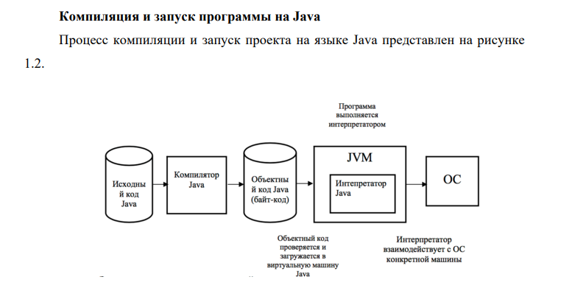

Java Virtual Machine (JVM):

- Осуществляет поддержку конкретной аппаратной платформы.

- Работает с аппаратно-независимым байт-кодом, полученным на этапе компиляции исходного кода в байт-код.

- Байт-код может быть запущен на любом компьютере (win/mac/unix), на котором установлена JVM.

- Программная реализация JVM содержится в составе Java Runtime Environment (JRE).

- JRE можно установить отдельно – а можно, в составе Java Development Kit (JDK).

**Компиляция** — трансляция программы, составленной на исходном языке высокого уровня, в эквивалентную программу на низкоуровневом языке, близком машинному коду. **Интерпретация** — пооператорный (покомандный, построчный) анализ, обработка и тут же выполнение исходной программы или запроса (в отличие от компиляции, при которой программа транслируется без её выполнения).

Язык Java обладает как компилятором (javac), так и интерпретатором, в роли которого выступает виртуальная машина, которая построчно преобразует байт-код в машинный код и тут же его исполняет. Таким образом, когда мы запускаем скомпилированную программу, виртуальная машина начинает её интерпретацию, то есть построчное преобразование байт-кода в машинный код, а так же его исполнение.

3 Структурирование Java приложения, пакеты. Уровни доступа и видимости

**Понятие о пакетах**:

- Способ логической группировки классов.

- Комплект ПО, могущий распространяться независимо и применяться в сочетании с другими пакетами.

- Членами пакетов являются:

1. классы;

2. интерфейсы;

3. вложенные пакеты;

4. дополнительные файлы ресурсов.

Функциональность пакетов

- Позволяют группировать взаимосвязанные классы и интерфейсы в единое целое.

- Способствуют созданию пространств имен, позволяющих избежать конфликтов идентификаторов, относящихся к различным типам.

- Обеспечивают дополнительные средства защиты элементов кода.

- Формируют иерархическую систему. Способы реализации и доступ к пакетам:

1. Пакеты могут быть реализованы:

– в виде структуры каталогов с файлами классов,

– в виде jar-архива.

2. Путь к используемым пакетам указывается:

– непосредственно при запуске JVM,

– через переменную окружения CLASSPATH (по умолчанию CLASSPATH="").

**Понятие имени**: Имена задаются посредством идентификаторов, указывают на компоненты программы. Имена бывают простые и составные. Пространства имен подразделяется на:

– пакеты

– типы

– поля

– методы

– локальные переменные и параметры

– метки

**Понятие модуля компиляции**: Модуль компиляции хранится в .java файле и является единичной порцией входных данных для компилятора. Состоит из:

- объявления пакета; package mypackage;

- выражений импортирования;

import java.net.Socket;

import java.io.*;

- объявлений верхнего уровня

– классов и интерфейсов.

**Объявление пакета**:

- первое выражение в модуле компиляции (например, для файла java/lang/Object.java);

- package java.lang;

- при отсутствии объявления пакета модуль компиляции принадлежит безымянному пакету (не имеет вложенных пакетов);

- пакет доступен, если доступен модуль компиляции с объявлением пакета;

- ограничение на доступ к пакетам нет.

Выражения импорта:

- доступ к типу из данного пакета – по простому имени типа;

- доступ к типу из других пакетов – по составному имени пакета и имени типа:

1. import-выражения упрощают доступ:

2. импорт одного типа (import java.net.URL;)

3. импорт пакета с типами (import java.net.*;)

– попытка импорта пакета, недоступного на момент компиляции, вызовет ошибку;

– дублирование импорта игнорируется;

– нельзя импортировать вложенный пакет;

– при импорте типов пакета вложенные пакеты не импортируются; Алгоритм работы компилятора при анализе типов:

1. выражения, импортирующие типы;

2. другие объявленные типы;

3. выражения, импортирующие пакеты.

Если тип импортирован явно невозможны:

1. объявление нового типа с таким же именем;

2. доступ по простому имени к одноименному типу в текущем пакете. Импорт пакета не мешает объявлять новые типы или обращаться к имеющимся типам текущего пакета по простые имена. Импорт конкретных типов дает возможность при прочтении кода сразу понять, какие внешние типы используются.

**Структура исходного кода и его элементы**. Исходный код разделяется на:

– Пробелы:

1. ASCII-символ SP, \u0020, дес. код 32,

2. ASCII-символ HT, \u0009, дес. код 9,

3. ASCII-символ FF, \u000c, дес. код 12,

4. ASCII-символ LF, символ новой строки,

5. ASCII-символ CR, возврат каретки,

6. символ CR, за которым сразу следует символ LF.

– Комментарии.

– Лексемы.

Комментарии в коде указываются по следующим правилам:

– //комментарий; Символы после // и до конца текущей строки игнорируются.

– /*комментарий*/; Все символы, заключенные между /* и */, игнорируются.

– /**комментарий*/;

Комментарии документирования. Комментарии документирования (javadoc):

– начинаются с /**, заканчиваются */;

– в строках начальные символы * и пробелы перед ними игнорируются;

– допускают использование HTML-тэгов, кроме заголовков;

– специальные теги : @see, @param, @deprecated.

К лексемам языка относят: – идентификаторы;

– служебные слова class, public, const, goto;

– литералы; – разделители { } [ ] ( ) ; . , ;

– операторы = > < ! ? : == && || .

Идентификаторы – имена, задаваемые элементам языка для упрощения доступа к ним;

– можно записывать символами Unicode; – состоят из букв и цифр, знаков _ и $ ; – не допускают совпадения со служебными словами, литералами true, false, null;

– длина имени не ограничена. В языке Java, как и во всех языках, существуют свои служебные (ключевые) слова, которые приведены на рисунке.

**Модификаторы доступа (видимости)**. В Java, мы выполняем инкапсуляцию с помощью соответствующего использования модификаторов видимости. Модификатор в Java зарезервированное слово, которое определяет конкретные характеристики метода или данных. Есть различные виды модификаторов.

Данные и методы класса, объявленные с public доступны в любом месте программы. Данные и методы класса, объявленные с private доступны внутри класса. Все, что объявлено без модификатора видимости по умолчанию имеет видимость и может быть доступно из любого класса в том же пакете.

Публичные переменные нарушают инкапсуляцию, потому что они позволяют клиенту "достичь данных" и изменять значения напрямую. Поэтому переменные экземпляра не должны быть объявлены общедоступными. Вполне допустимо, чтобы дать константам общественную видимость, что позволяет использовать их вне класса.

Public константы не нарушают инкапсуляцию, потому что, хотя клиент может получить доступ к ним, но зато не может изменить значение. Методы, которые предоставляют услуги объекта и объявляются с помощью public, так что они могут быть вызваны клиентами. Общедоступные методы (public) также называются сервисными (обслуживающими) методами. Метод создан просто для оказания 50 помощи сервисному методу называется поддерживающим методом. Так как поддерживающий метод не предназначен для вызова клиентом, то он не должен быть объявлен (public) общедоступным.

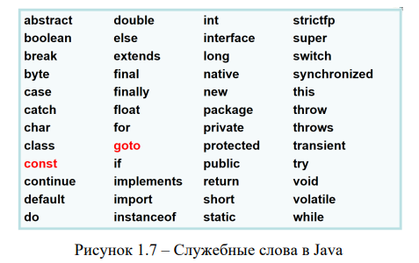

4 Примитивные и ссылочные типы данных. Использование мехаизмов автоупаковки и автораспаковки. Операция приведения типов. Понижающее и повышающее приведение.

**Ссылочные типы данных**. К ссылочным типам относятся типы классов (в т.ч. массивов) и интерфейсов. Переменная ссылочного типа способна содержать ссылку на объект, относящийся к этому типу. Ссылочным литералом является null. Данные типы предназначены для работы с объектами. Ссылочные переменные содержат в себе ссылки на объект, но не стоит их путать с указателями С++. Тип переменной определяет контракт доступа к объекту.

**Примитивные (простые) типы данных**. Предназначены для работы со значениями естественных, простых типов. Переменные содержат непосредственно значения. К примитивным типам относятся:

- boolean допускает хранение значений true или false.

– целочисленные типы:

1. char – 16-битовый символ Unicode,

2. byte – 8-битовое целое число со знаком,

3. short – 16-битовое целое число со знаком,

4. int – 32-битовое целое число со знаком,

5. long – 64-битовое целое число со знаком.

– Вещественные типы:

1. float – 32-битовое число с плавающей точкой (IEEE 754-1985),

2. double – 64-битовое число с плавающей точкой (IEEE 754-1985).

Пакет java.lang содержит классы-оболочки, соответствуют каждому типу примитиву.

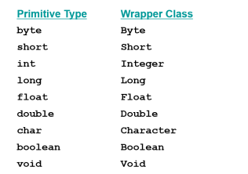

Следующее объявление создает объект Integer, который представляет собой целое число 40, как объект:

Integer age = new Integer(40);

Объект класса-оболочки, может быть использован в любой ситуации, когда использование примитивного типа будет недостаточно. Например, некоторые объекты служат в качестве контейнеров других объектов. Примитивные значения не могут быть сохранены в таких контейнерах, но объекты-оболочки могут.

Классы-оболочки также содержат статические методы, которые помогают управлять ассоциированными с ними типами. Так, например, класс Integer содержит метод, чтобы преобразовать целое число, которое хранится в String в значение типа int:

num = Integer.parseInt(str);

Классы-оболочки также содержат полезные и нужные константы. Так, например, у класса Integer есть константы: MIN_VALUE и MAX_VALUE которые содержат самое маленькое и самое большое значения типа int.

**Автоупаковка**. Автоупаковка – это автоматическое преобразование примитивного значения к соответствующему объекту обертки

Integer obj;

int num = 42;

obj = num;

Присваивание создает соответствующий объект Integer. Обратное преобразование (называется распаковка) и. также происходит автоматически, по мере необходимости.

**Преобразования базовых типов данных**.

Каждый базовый тип данных занимает определенное количество байт памяти. Это накладывает ограничение на операции, в которые вовлечены различные типы данных. Рассмотрим следующий пример:

int a = 4;

byte b = a; // ! Ошибка

В данном коде мы столкнемся с ошибкой. Хотя и тип byte, и тип int представляют целые числа. Более того, значение переменной a, которое присваивается переменной типа byte, вполне укладывается в диапазон значений для типа byte (от -128 до 127). Тем не менее мы сталкиваемся с ошибкой на этапе компиляции. Поскольку в данном случае мы пытаемся присвоить некоторые данные, которые занимают 4 байта, переменной, которая занимает всего один байт.

Тем не менее в программе может потребоваться, чтобы подобное преобразование было выполнено. В этом случае необходимо использовать операцию преобразования типов (операция ()):

int a = 4;

byte b = (byte)a;  // преобразование типов: от типа int к типу byte

System.out.println(b); // 4

Операция преобразования типов предполагает указание в скобках того типа, к которому надо преобразовать значение. Например, в случае операции (byte)a, идет преобразование данных типа int в тип byte. В итоге мы получим значение типа byte.

**Явные и неявные преобразования**.

Когда в одной операции вовлечены данные разных типов, не всегда необходимо использовать операцию преобразования типов. Некоторые виды преобразований выполняются неявно, автоматически.

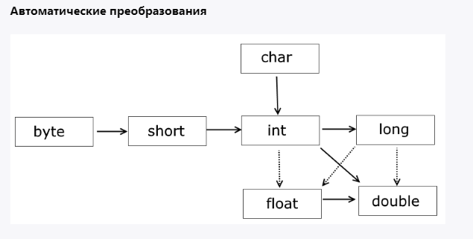

Стрелками на рисунке показано, какие преобразования типов могут выполняться автоматически. Пунктирными стрелками показаны автоматические преобразования с потерей точности.

Автоматически без каких-либо проблем производятся расширяющие преобразования (widening) - они расширяют представление объекта в памяти. Например:

byte b = 7;

int d = b;  // преобразование от byte к int

В данном случае значение типа byte, которое занимает в памяти 1 байт, расширяется до типа int, которое занимает 4 байта.

Расширяющие автоматические преобразования представлены следующими цепочками:

byte -> short -> int -> long

int -> double

short -> float -> double

char -> int

**Автоматические преобразования с потерей точности.** Некоторые преобразования могут производиться автоматически между типами данных одинаковой разрядности или даже от типа данных с большей разрядностью к типа с меньшей разрядностью. Это следующие цепочки преобразований: int -> float, long -> float и long -> double. Они производятся без ошибок, но при преобразовании мы можем столкнуться с потерей информации.

**Явные преобразования.**

Во всех остальных преобразованиях примитивных типов явным образом применяется операция преобразования типов. Обычно это сужающие преобразования (narrowing) от типа с большей разрядностью к типу с меньшей разрядностью:

long a = 4;

int b = (int) a;

5 Этапы проектирования, разработки и отладки ООП программ. Понятие конвенции кода языка и стиля программирования.

**Этапы программного решения задачи**:

1. Создание модели, определение данных для предстоящей обработки

2. Разработка алгоритма: определение операций над данными и последовательности шагов по преобразованию текущего состояния модели в следующее

3. Формулировка модели и алгоритма на языке программирования

Конвенция кода Java (или правила именования):

– Пакеты:

java.lang, javax.swing, ru.mtu.mirea.isbo

– Типы:

Student, ArrayIndexOutOfBoundException Cloneable, Runnable, Serializable

– Поля: value, enabled, distanceFromShop

– Методы: getValue, setValue, isEnabled, length, toString

– Поля-константы: PI, SIZE_MIN, SIZE_MAX, SIZE_DEF

– Локальные переменные.

**1. Название файла должно совпадать с именем главного класса в нём.** Классы в java располагаются в отдельных файлах расширения.java, и название файла строго должно соответствовать имени класса, включая регистр.

2. **Названия классов и интерфейсов.** Классы и интерфейсы именуются с большой буквы. Если имя состоит из нескольких слов, то каждое слово также начинается с большой буквы. Подчёркивания, тире не используются. Такой стиль нейминга называется **UpperCamelCase**. Класс принято называть существительным: Car, Bird, ArrayList, Book. Возможно добавлять уточняющее прилагательное ImmutableList. Интерфейс, как и класс, может быть существительным: List, Set, Map. А также прилагательным, если указывает на свойство: Readable, Сomparable, Closable. Отдельно стоить отметить классы тестов, к ним принято добавлять слово Test в окончании: HashTest, HashIntegrationTest

3. **Названия методов.** Методы именуются со строчной (маленькой) буквы; если имя состоит из нескольких слов, то каждое последующее слово начинается с большой буквы. Подчёркивания, тире не используются. Такой стиль нейминга называется **lowerCamelCase**. Методы — это действия, поэтому их принято называть глаголами: sendMessage (), stop (), parse (), add ()

Отдельно можно отменить геттеры и сеттеры. Название метода геттера формируется из названия переменной и префикса get. Если переменная length, то геттер: getLength (). Если переменная типа boolean и названа isAlive, то геттер будет также называться isAlive (), являясь ответом на вопрос в названии метода. Сеттеры формируются по такому же принципу, но с префиксом set. Продолжая примеры выше: для length сеттер будет setLength (). Для переменной типа boolean isAlive, сеттер будет без приставки setAlive ().

4. **Названия переменных.** Переменные именуются со строчной (маленькой) буквы; если имя состоит из нескольких слов, то каждое последующее слово начинается с большой буквы. Подчёркивания, тире не используются. Такой стиль нейминга называется **lowerCamelCase**.

5. **Названия констант.** Константы именуются в стиле **SNAKE_CASE**, то есть слова разделены нижним подчёркиванием и все буквы прописные (большие)

6 Массивы в Java. Способы создания массивов. Индексы. Размерность массивов. Доступ к элементам массива и примеры использования

Массивом называется множество однотипных объектов, объединенных одним именем и доступ к каждому объекту в этом множестве, осуществляется по порядковому номеру (индексу). Массив в Java это объектный или ссылочный тип данных, у него есть некоторые поля и методы. Примеры на рисунках.

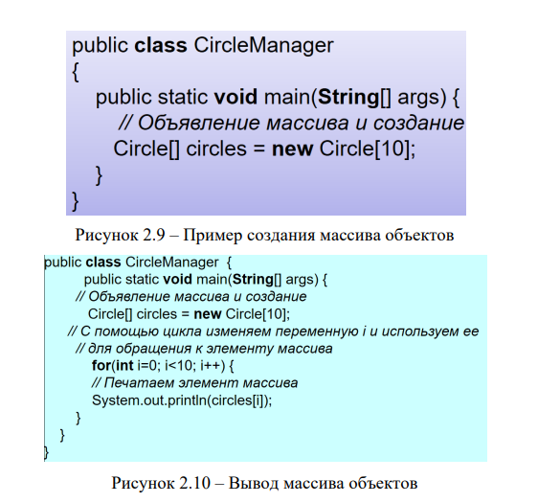

**Инициализация массива**. Можно использовать присваивание элементам массивов значений через прямую инициализацию так же, как в Си, например:

int[] sample = {12, 56, 7, 34, 89, 43, 23, 9};

Или вот так:

Circle[] array = {new Circle(1, 1, “red”), new Circle(3, 4, “green”), new Circle(1, 3, “”)};

**Перебор элементов массива**. Для перебора элементов массива часто используется цикл foreach(, работа этой конструкции, аналогична работе с итераторами в С++:

public class ForEachExample {

public static void main(String[] args) {

int[] sample = {12, 56, 7, 34, 89, 43, 23, 9}; // выводим элементы в цикле

for (int t : sample) {

System.out.println(t); } } //end of main }//end of class

Что здесь важно помнить? При каждом проходе цикла в переменной t последовательно будет храниться значение текущего элемента массива, в переменную t копируется значение из элемента массива. Таким образом получается, что переменная t и переменная sample[0] — это разные переменные!

7 Класс Scanner и его использование для чтения стандартного потока ввода, конструктор класса Scanner

Интерактивные программы — это программы, которые осуществляют взаимодействие с пользователем, например через консоль.

Для этого программам обычно требуется использование потоков ввода и вывода. Класс Scanner предоставляет удобные методы для чтения входных значений различных типов. Объект Scanner можно настроить, чтобы читать входные данные из различных источников, включая значения опечаток пользователей на клавиатуре. Ввод с клавиатуры представлен объектом System.in. Объект потокового ввода in имеет множество перегруженных методов для работы с различными типами данных.

Следующая строка кода демонстрирует создание объекта Scanner, который считывает данные, вводимые пользователем с клавиатуры:

Scanner scan = new Scanner (System.in);

Оператор new создает объект Scanner .

Однажды созданный объект Scanner может быть использован для вызова различных методов ввода, таких как:

answer = scan.nextLine();

Класс Scanner часть библиотеки java.util и должен быть импортирован в программу, чтобы можно было им пользоваться. Метод nextLine считывает весь ввод до конца строки Детали библиотек и создания класса объектов обсуждаются далее.

**Ввод отдельных символов.** Если не указано иное, то пробелы пространство используется для разделения элементов (называемых токенов) входного потока. Включает в себя символы пробела, табуляции, символы новой строки. Метод next класса Scanner читает следующий элемент на входе и возвращает его в виде строки. Такие методы как nextInt и nextDouble считывают данные конкретных типов.

Конструктор класса сканер создает новый сканер, который в свою очередь создает значения, отсканированные из указанного источника. В параметры конструктора и вписывается источник.

**public Scanner(Readable source)**:

Создает новый сканер, который создает значения, отсканированные из указанного источника. Параметры: source – источник символов, реализующий интерфейс Readable

FileReader reader = new FileReader(new File("D:\temp\test.txt"));

Scanner scan = new Scanner(reader);

**public Scanner(InputStream source)**:

Создает новый сканер, который создает значения, отсканированные из указанного входного потока. Байты из потока преобразуются в символы с использованием кодировки по умолчанию базовой платформы. Параметры: источник – входной поток для сканирования.

File input = new File("D:\temp\test.txt");

FileInputStream fis = new FileInputStream(input);

Scanner scan = new Scanner(fis);

**public Scanner(File source) выдает исключение FileNotFoundException**: Байты из файла преобразуются в символы с кодировкой по умолчанию базовой платформы. Параметры: источник – файл для сканирования Этот конструктор очень прост. Просто требует источник файла. Единственной целью этого конструктора является создание экземпляра объекта Scanner для сканирования через файл.

File input = new File("D:\temp\test.txt");

Scanner scanner = new Scanner(input);

**public Scanner(Path source) throws IOException**: источник – путь к файлу для сканирования. Для параметра конструктора требуется источник Path, который используется редко.

Path path = FileSystems.getDefault().getPath("access.log");

System.out.println(path.toUri());

Scanner scannner = new Scanner(path);

**public Scanner(String source)**: Создает новый сканер, который выдает значения, отсканированные из указанной строки. Источник – строка для сканирования. Этот конструктор может быть самым простым на практике, поскольку для него требуется только строковый параметр, и он строго используется для сканирования ввода строки. String source = "This is a test"; Scanner scannner = new Scanner(source);

8 Методы класса Scanner nextLine(), nextInt(), hasNextInt(), hasNextLine() и их использование для чтения ввода пользователя с клавиатуры

Метод nextLine() обращается к источнику данных, находит там следующую строку, которую он еще не считывал и возвращает ее.

Метод nextInt() считывает и возвращает введенное число.

Метод hasNextInt() проверяет, являются ли следующие данные числом или нет. Возвращается true или false.

Метод hashNextLine() проверяет, является ли следующие данные строкой.

9 Виды типов данных в Джава. Примитивные типы данных, объявление и присваивание переменных. Константы в Джава: объявление и использование константы

**Примитивные типы**. Смотреть вопрос №4

Перед использованием переменной нужно её объявить. Для объявления переменной в Java используют следующий синтаксис:

тип данных переменная [ = значение], [переменная [= значение], ...] ;

Идём дальше: если нужно объявить больше, чем одну переменную указанного типа, допускается применение списка с запятыми:

int a, b, c;  // объявление трёх целых переменных a, b, c

**Присваивание переменной.** В Java чтобы присвоить значение переменной, нужно написать:

<имя переменной> = <выражение>;

**Константы.** Константы объявляются при помощи ключевого слова final.Например:

final int PI = 3.14159;

 Константы не могут быть изменены, поэтому с ними можно выполнять только операции, которые не изменяют их значения, например, использование константы в выражениях или сравнение с другими значениями.

10 Виды типов данных в Джава. Объектные типы данных

По сути, смотреть вопрос №4

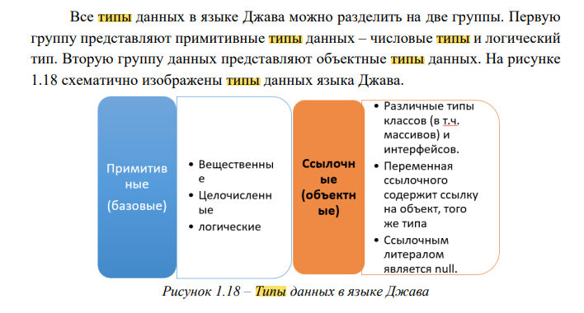

Объектые типы данных — это ссылки на объекты классов или интерфейсов. Можно создавать свои классы и интерфейсы или пользоваться встроенными.

Хранят адрес объекта в памяти, на который ссылаются.

Используются для доступа к объектам (его нельзя получить, если на объект нет ссылки).

Создаются через конструкторы классов (присваивание только создаёт вторую ссылку на существующий объект).

По умолчанию их значение — null.

В методы передаётся значение ссылки — операция выполняется над оригинальным объектом, на который ссылается переменная.

Могут использоваться для ссылки на любой объект объявленного или совместимого типа.

11 Объявление и использование бестиповых переменных в Джава

Бестиповые переменные — это переменные объявленные при помощи ключевого слова var.

В некоторых случаях, например когда тип переменной очевиден, разумнее инициализировать переменные ключевым словом var, однако присвоить им значение нужно сразу же. Вот три типичных ситуации, когда удобно перейти от явного указания типа к var:

1. При создании нового экземпляра класса. Особенно если у этого класса длинное название.

2. В заголовке цикла.

3. В блоке try-with-resource.

По сути, var самоопределяет тип переменной по типу выражения, которое её присваивается.

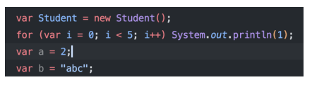

12 Объявление переменных типа класс и их инициализация

**Объявление переменных.** Объявление переменных в коде программы имеет вид:

int a;

или

float f = 5.01f;

В первом случае это простое объявление, во втором случае - объявление и одновременная инициализация с определённым значением.

**Инициализация типа класс**. Инициализация типа класс в коде программы имеет вид:

Student student = new Student();

или

new Student();

или

Student student;

student = new Student();

В первом случае мы работаем с переменной ссылочного типа данных, которая содержит в себе указатель на объект класса, который мы инициализировали, во втором случае - мы не создаём отдельной переменной - ссылки на объект класса, однако объект всё ещё находиться в системе. А в третьем объявили ссылочную переменную, и потом уже присвоили ей ссылку на инициализированный объект.

13 Массивы в Джава, как объектные типы данных, контроль доступа за выход за границы массива. Объявление и инициализация массивов, длина массива, получение доступа к элементу массива

Смотреть вопрос №6.

Массив — это структура данных, в которой хранятся элементы одного типа. Его можно представить, как набор пронумерованных ячеек, в каждую из которых можно поместить какие-то данные (один элемент данных в одну ячейку). Доступ к конкретной ячейке осуществляется через её номер. Номер элемента в массиве также называют индексом.

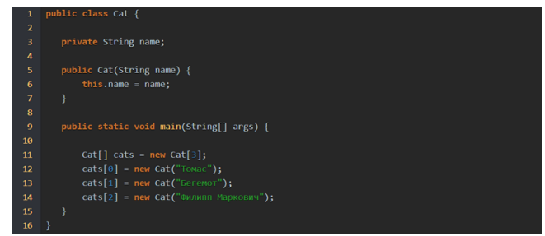

В случае с примитивами массивы Java хранят множество конкретных значений (например, чисел int). В случае с объектами массив хранит множество ссылок. Массив cats состоит из трех ячеек, в каждой из которых есть ссылка на объект Cat. Каждая из ссылок указывает на адрес в памяти, где этот объект хранится.

Элементы массива в памяти размещаются в едином блоке. Это сделано для более эффективного и быстрого доступа к ним. Таким образом, ссылка cats указывает на блок в памяти, где хранятся все объекты — элементы массива. А cats[0] — на конкретный адрес внутри этого блока.

**Контроль выхода за границы массива**. Это делает интерпретатор, в случае выхода индекса за пределы массива будет инициировано исключение java.lang.ArrayIndexOutOfBoundsException. Перехватывать его не обязательно, и, я бы даже сказал, нежелательно, т.к. это RuntimeException и сигнализирует оно о том, что программа работает неправильно. И уж совсем не стоит проектировать приложение в расчете на то, что после прохождения всего массива будет брошено это исключение, и это будет сигналом к завершению цикла обработки. Это очень плохая идея.

**Длина массива в Java**. Как мы уже говорили выше, длина массива — это количество элементов, под которое рассчитан массив. Длину массива нельзя изменить после его создания. Получить доступ к длине массива можно с помощью переменной length. Пример:

int[] myArray = new int[10]; // создали массив целых чисел на 10 элементов

System.out.println(myArray.length); // вывели в консоль длину массива Вывод программы: 10

**Объявление массива**. Как и любую переменную, массив в Java нужно объявить. Сделать это можно одним из двух способов. Они равноправны, но первый из них лучше соответствует стилю Java. Второй же — наследие языка Си (многие Си-программисты переходили на Java, и для их удобства был оставлен и альтернативный способ). В таблице приведены оба способа объявления массива в Java:

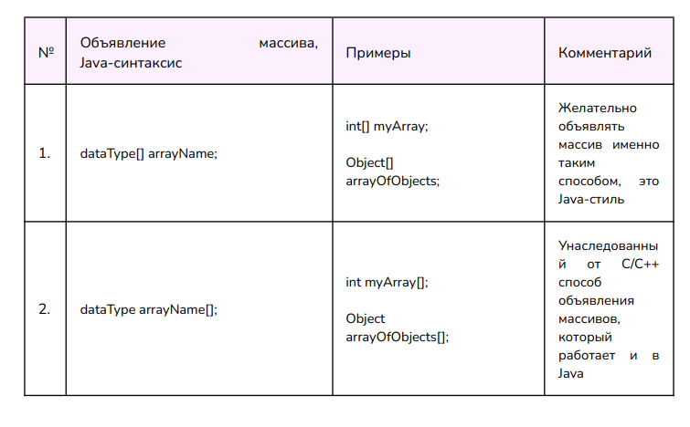

**Создание массива**. Как и любой другой объект, создать массив Java, то есть зарезервировать под него место в памяти, можно с помощью оператора new. Делается это так:

new typeOfArray [length];

Где typeOfArray — это тип массива, а length — его длина (то есть, количество ячеек), выраженная в целых числах (int). Однако здесь мы только выделили память под массив, но не связали созданный массив ни с какой объявленной ранее переменной. Обычно массив сначала объявляют, а потом создают, например:

int[] myArray; // объявление массива

myArray = new int[10]; // создание, то есть, выделение памяти для массива на 10 элементов типа int

Однако гораздо чаще массив создают сразу после объявления с помощью такого сокращённого синтаксиса:

int[] myArray = new int[10]; // объявление и выделение памяти “в одном флаконе”

Обратите внимание: После создания массива с помощью new, в его ячейках записаны значения по умолчанию. Для численных типов (как в нашем примере) это будет 0, для boolean — false, для ссылочных типов — null. Таким образом мы получаем массив из десяти целых чисел, и, пока это не изменится в ходе программы, в каждой ячейке записан 0.

14 Способы объявления массивов в Джава, использование операции new для выделения памяти для элементов массива. Объявление с инициализацией, объявление массива определенного размера без инициализации

Смотреть вопрос №6, №13

15 Инициализация полей класса и локальных переменных (отличие), инициализатор и статический инициализатор (когда вызывается)

Инициализация — это блок инструкций, который выполняется сразу же после создания полей и перед вызовом конструктора. Класс необязательно должен иметь инициализацию, хотя в действительности это не так

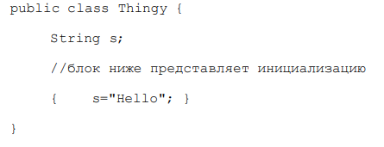

Статическая инициализация — это блок инструкций, который выполняется, когда класс загружается самый первый раз. Статическая инициализация может быть полезной, чтобы производить однократную инициализацию статических полей данных.

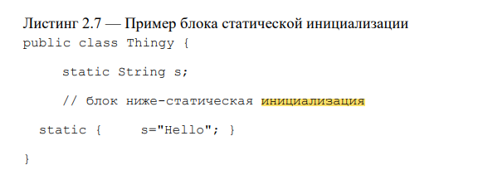

В Java ‘this’ это ссылка на сам объект (в C++ это указатель). Служебное слово ‘this’ также используется, чтобы вызвать другой конструктор в том же класса– как, мы увидим позже! На листинге 2.8 представлена демонстрация использования ссылки слово ‘this’. Ее использование снимает неоднозначность кода и можно не создавать новые имена для локальных параметров.

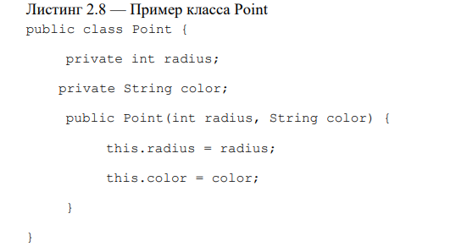

16 Циклические конструкции в Java. Использование циклов для работы с массивами. Использование итераторов для обработки массивов. Использование итераторов для работы с коллекциями

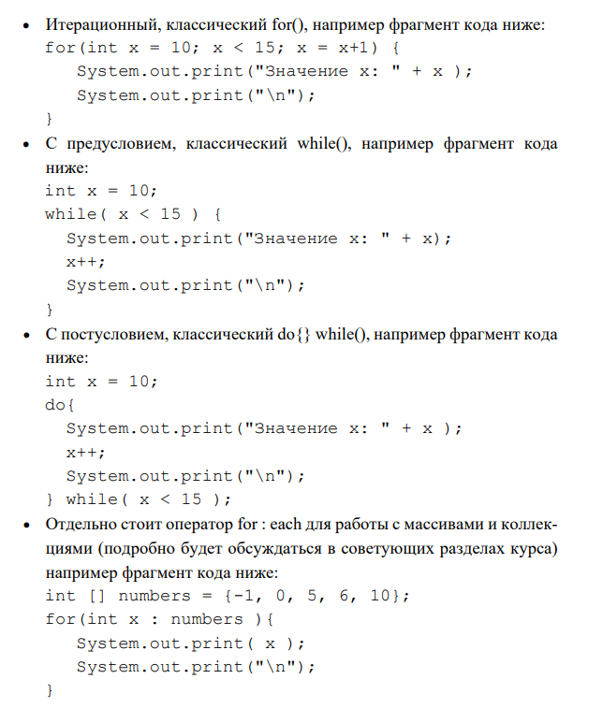

Итератор создается формально, реализовав интерфейс Iterator, который содержит три метода. Метод hasNext() возвращает логический результат - истинно, если есть элементы, которые остались для обработки. Метод next() метод возвращает следующий объект в итерации. Метод remove() удаляет объект, который совсем недавно, возвратил next.()

Реализуя интерфейс Iterator, вaш класс формально устанавливает, что объекты этого типа являются итераторами. Программист должен решить, как наилучшим образом реализовать функции итератора. После того, как появилась версия for-each для цикла (начиная с Java 5) можно использовать итераторы для обработки элементов с помощью итераторов.

Одним из ключевых методов интерфейса Collection является метод Iterator<E> iterator(). Он возвращает итератор - то есть объект, реализующий интерфейс Iterator.

Интерфейс Iterator имеет следующее определение:

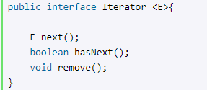

Реализация интерфейса предполагает, что с помощью вызова метода next() можно получить следующий элемент. С помощью метода hasNext() можно узнать, есть ли следующий элемент, и не достигнут ли конец коллекции. И если элементы еще имеются, то hasNext() вернет значение true. Метод hasNext() следует вызывать перед методом next(), так как при достижении конца коллекции метод next() выбрасывает исключение NoSuchElementException. И метод remove() удаляет текущий элемент, который был получен последним вызовом next().

Используем итератор для перебора коллекции ArrayList:

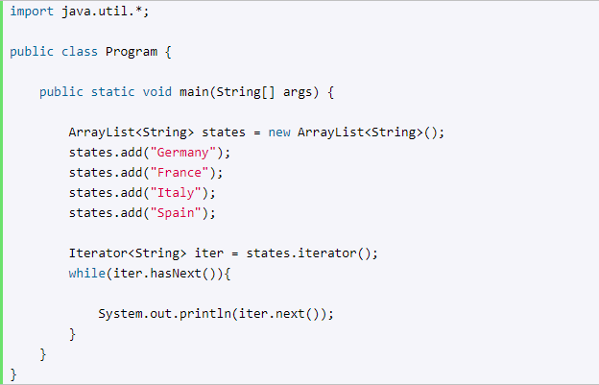

17 Статические поля и методы. Класс Math, его основные методы

Статические поля и методы связаны с классом напрямую, а не с конкретным экземпляром класса. Поэтому память для статического поля выделяется только при первом обращении к классу, и для всех объектов существует только одна копия этого поля. Изменение значения статического поля в одном объекте изменяет её значение для всех объектов.

Статические методы можно вызывать, не создавая экземпляр класса, а от класса. К статическому и обычному методу можно обращаться через объекты класса, но через класс (без объекта) можно обращаться только к статическому методу.

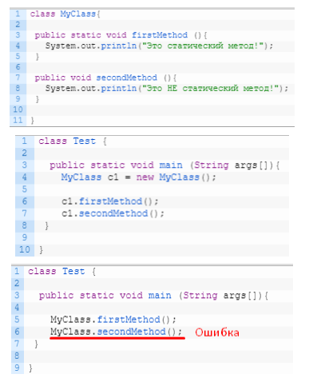

2) Статические методы нельзя переопределить в классах наследниках. Такой метод един и для текущего класса и для всех его наследников.

3) Статические методы могут работать только со статическими методами или полями. Так как статические методы работают без создания объектов, а если в этих методах попытаться обратиться к нестатическому полю, то будет ошибка, так как объект не создавался, соответственно и поля тоже не существует. (Но через нестатические методы можно обращаться к статическим методам и полям).

**Статический блок** используется для инициализации **статических переменных**, а "обычный"  - **для всех остальных**. Блоки инициализации делают код читабельнее, и позволяют вызывать любые методы.

**Когда вызывается статический инициализатор:**

Статический инициализатор вызывается при первом обращении к классу или при создании его объекта до вызова конструктора. Это происходит при загрузке класса в память JVM.

**Класс *Math*** определён в пакете *java.lang,* и предназначен для выполнения математических операций. Открытыми в нём являются только статические методы и две константы (e и pi), и создавать экземпляры класса Math запрещено.

Основными методами класса являются abs, sqrt, sin, cos, tan, log, round, floor, ceil, random, max, min.

18 Понятие перечисления. Состав и приемы использования в ООП программах на Jаva

Перечисления (enums) в Java представляют собой специальный тип данных, позволяющий создавать набор констант, которые ограничены определенным набором значений. В перечислении может быть любое количество значений. Каждый из элементов перечисления автоматически неявно объявляется как открытый (public), статический (static) член перечисления Days.

Перечисления можно использовать, например, для хранения кодов состояния, для хранения однотипных констант (цвета в приложениях с графическим интерфейсом).

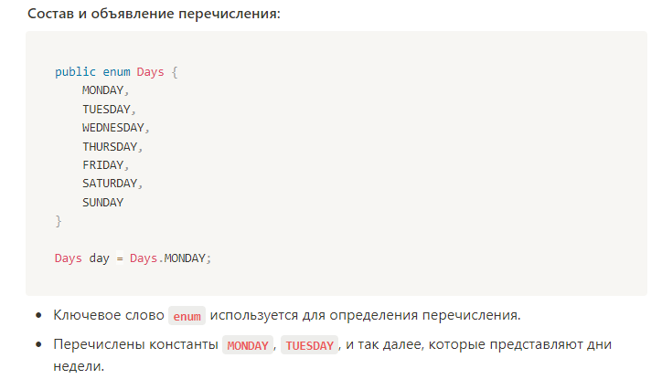

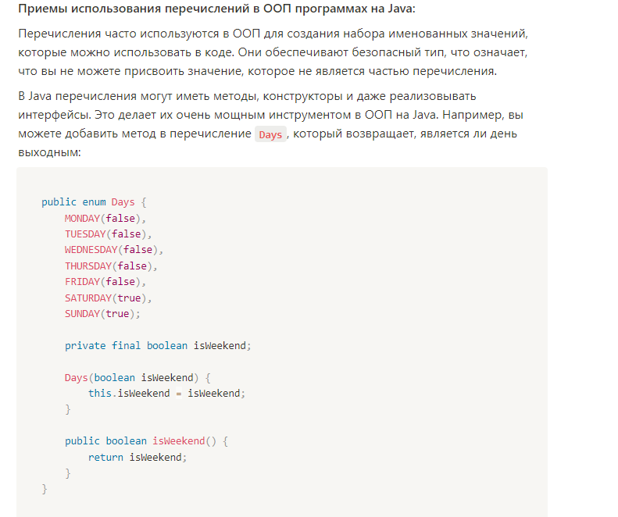

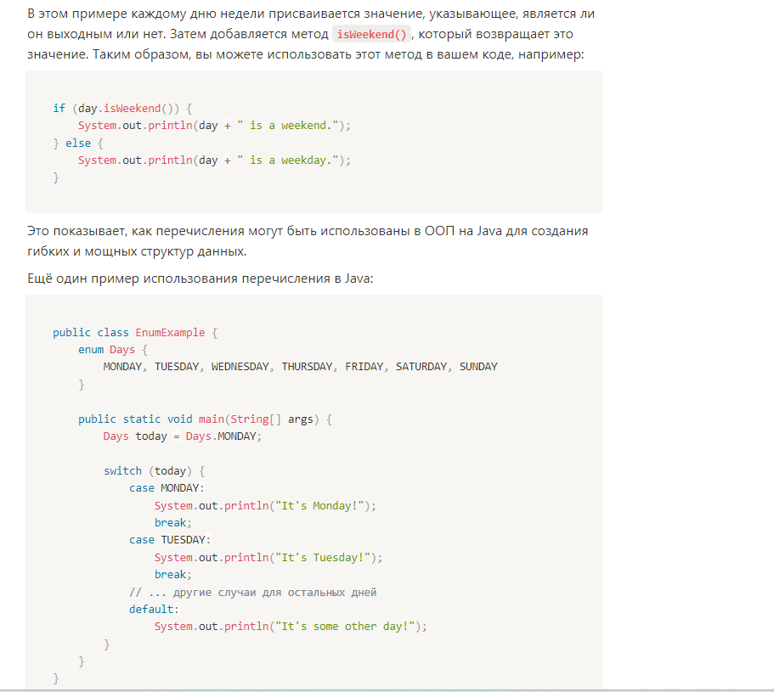

29 Понятие класса. Определение, инициализация. Модификаторы доступа. Константы и переменные. Объявление классов

**Класс в Java** — это пользовательский тип данных, который содержит в себе поля - свойства экземпляров классов - и методы - участки кода для взаимодействия с полями.

**Определение класса:** Класс определяет состояние объекта (переменные) и поведение (методы), которое объект может выполнять.

**Инициализация:** Создание объекта на основе класса называется инициализацией. Для этого используется оператор **new**.

**Модификаторы доступа:**

**public:** Модификатор доступа, разрешающий доступ к членам класса из любого места в программе.

**private:** Ограничивает доступ к членам класса только внутри самого класса. Недоступен извне.

**protected:** Разрешает доступ к членам класса внутри пакета и подклассам (наследникам).

**default (без модификатора):** Если не указан модификатор доступа, доступ к членам класса предоставляется только внутри пакета.

Стандартная процедура объявления класса заключается в следующем:

1. Заголовок класса с модификаторами
2. Поля класса с модификаторами
3. Конструктор класса с модификаторами
4. Методы класса с модификаторами

30 Получение информации о типе. Создание экземпляров классов. Вызов методов класса Объявление класса на Джава, пример объявления

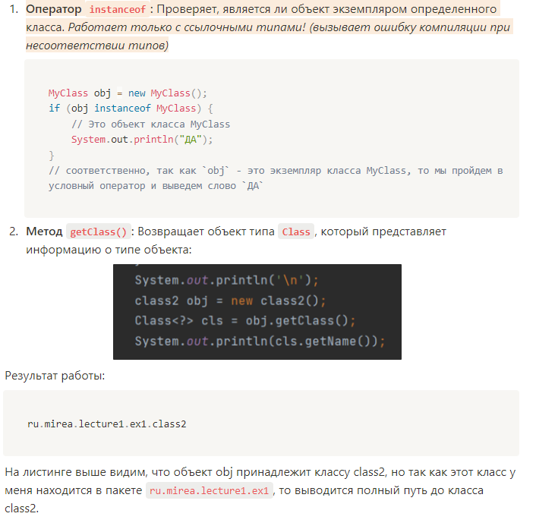

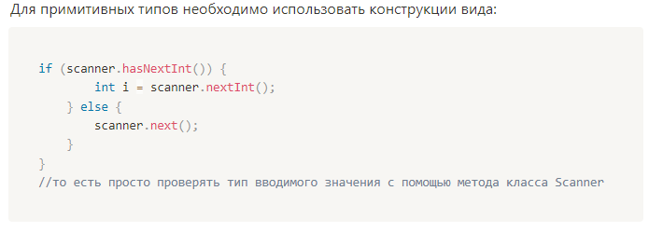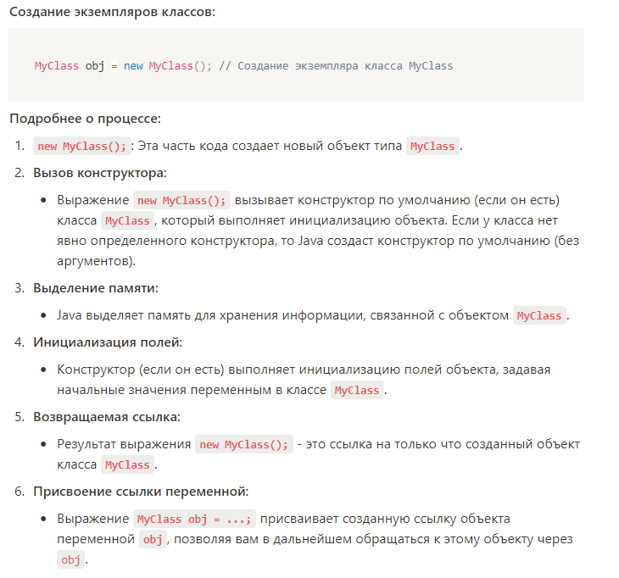

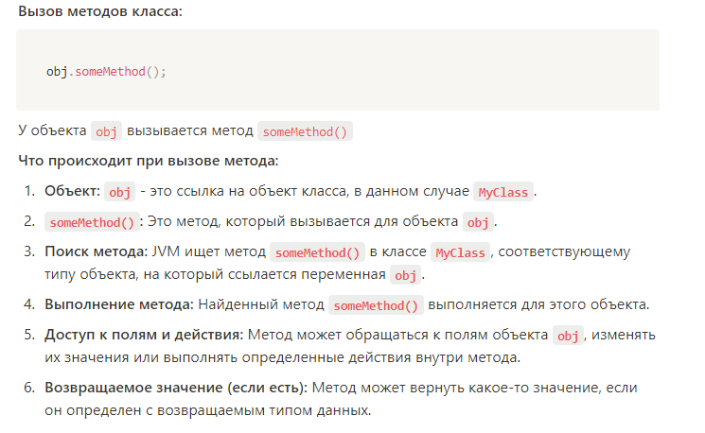

31 ООП в Java. Понятие объекта. Что представляет собой Java приложение с точки зрения ООП. Основные характеристики объектов в Java

**Парадигма объектно-ориентированного программирования (ООП)** - это методология разработки программного обеспечения, основанная на концепции объектов и их взаимодействии. **Основные принципы ООП** включают:

**Инкапсуляция:** Сокрытие деталей реализации от пользователя. Позволяет ограничить доступ к членам класса и предоставить доступ только через публичные методы.

**Наследование:** Возможность создания новых классов на основе уже существующих. Наследование позволяет классу наследовать свойства и методы другого класса.

**Полиморфизм:** Возможность объекта обрабатывать различные типы данных или классы подобным образом. Это может быть достигнуто через перегрузку методов, переопределение методов и использование интерфейсов.

**Абстракция:** Это процесс или концепция, позволяющая скрыть детали реализации и предоставить пользователю только необходимые детали или интерфейс для работы с объектом или компонентом. Достигается в Java благодаря использованию абстрактных классов и интерфейсов.

**В ООП объект** - это экземпляр класса, который имеет состояние (поля) и поведение (методы).

**Java-приложение и ООП:**

Java-приложение с точки зрения объектно-ориентированного программирования (ООП) представляет собой набор взаимодействующих объектов, которые взаимодействуют друг с другом, обмениваются сообщениями и выполняют различные задачи. В ООП основная концепция - это объекты и их взаимодействие.

**Классы:** Java-приложение организовано вокруг классов, которые являются шаблонами или чертежами для создания объектов.

**Объекты:** Приложение создает объекты на основе классов для представления реальных сущностей или абстракций, которые программа должна обрабатывать.

**Инкапсуляция:** Java поддерживает инкапсуляцию, что позволяет скрыть внутренние детали реализации объекта от внешнего мира. Поля класса могут быть закрытыми (private), а доступ к ним осуществляется через методы.

**Наследование:** Одно из основных принципов ООП, позволяющее классу наследовать свойства и методы другого класса. Это обеспечивает повторное использование кода и создание иерархий классов.

**Полиморфизм:** Это способность объекта обрабатывать данные различными способами. Полиморфизм в Java реализуется через переопределение методов и интерфейсов.

**Основные характеристики объектов в Java:**

**Состояние (поля):** Объекты хранят свои данные в полях, которые могут быть различными типами данных (примитивными или ссылочными).

**Поведение (методы):** Методы определяют действия, которые объект может выполнять. Они представляют собой операции, которые можно выполнить с объектом.

**Идентичность:** Каждый объект имеет свой собственный уникальный идентификатор в памяти, который отличает его от других объектов.

32 Конструкторы, назначение и использование. Конструктор с параметром, конструктор по умолчанию

**Конструкторы в Java** - это специальные методы класса, которые вызываются при создании объекта этого класса. Они используются для инициализации полей объекта, установки начальных значений и выполнения других операций, связанных с созданием объекта.

**Назначение конструкторов:**

**Инициализация полей объекта:** Конструкторы могут устанавливать начальные значения для полей объекта при его создании.

**Выполнение кода при создании объекта:** Конструкторы позволяют выполнять определенные действия или операции, связанные с созданием объекта. (Как пример - информирование пользователя о вызове конструктора.)

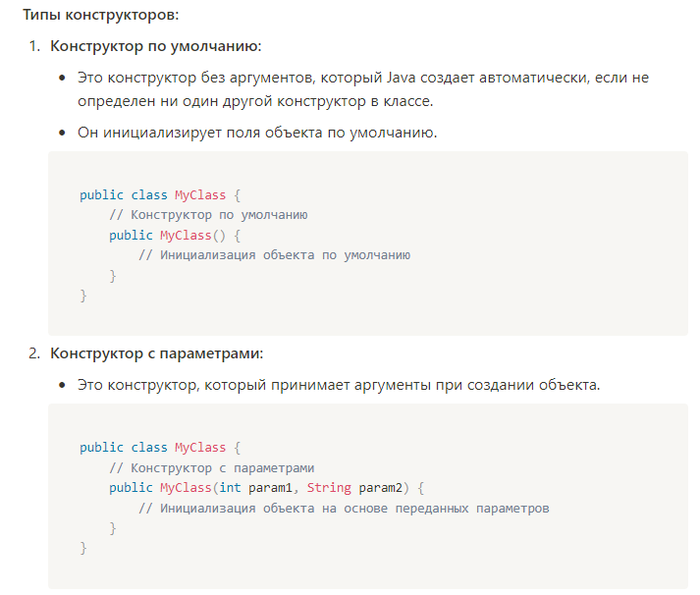

33 Конструкторы, назначение и использование. Вызов конструктора родительского класса, неявный вызов конструктора родительского класса, порядок инициализации экземпляра Java класса

Смотреть вопрос №32.

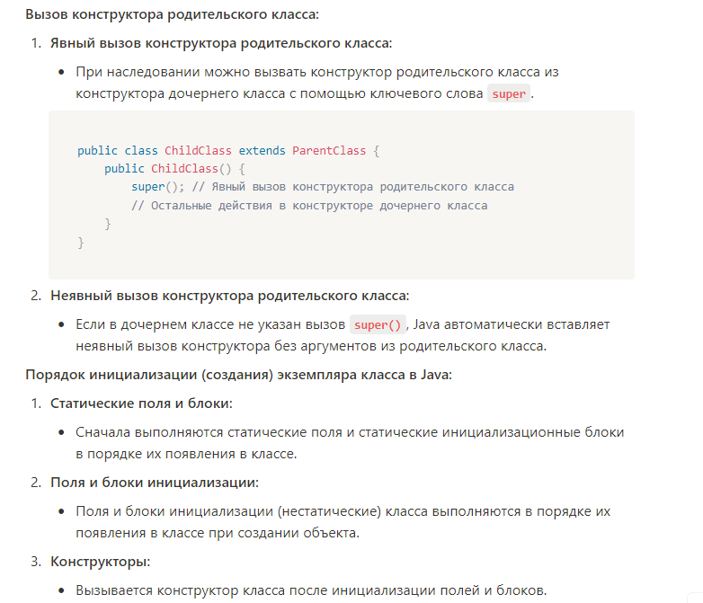

34 Использование языка UML для проектирования и документирования объектноориентированных программ. Основные UML диаграммы для отображения отношений между классами в ООП программах

**UML (Unified Modeling Language)** - это универсальный язык моделирования, который используется для описания, визуализации, проектирования и документирования различных аспектов программных систем, включая объектно-ориентированные программы.

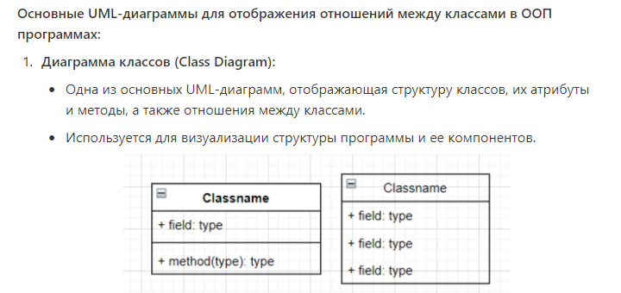

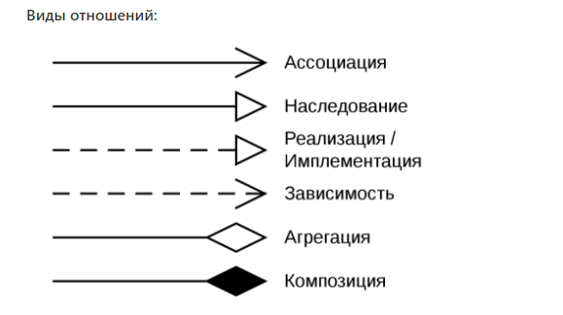

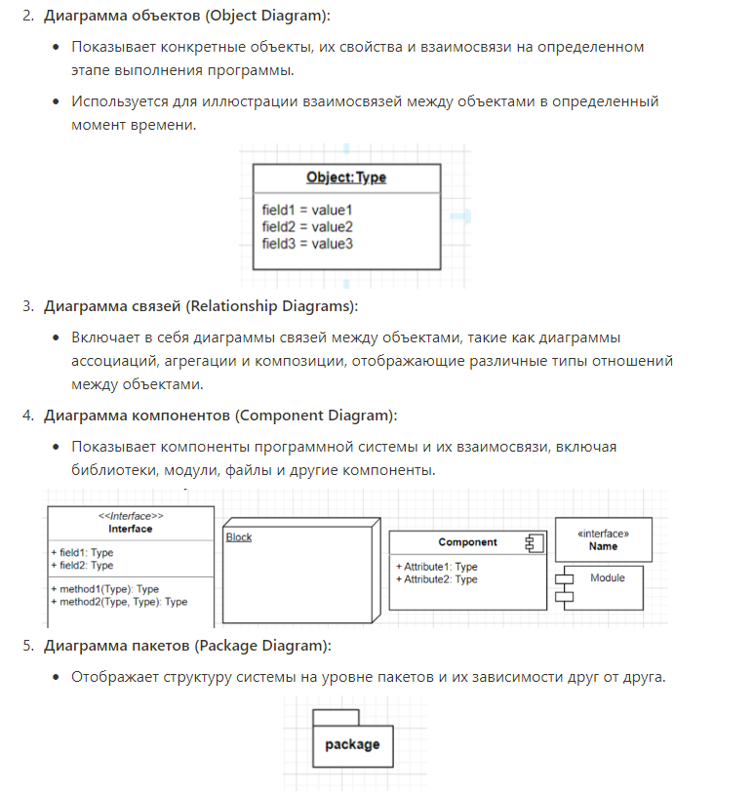

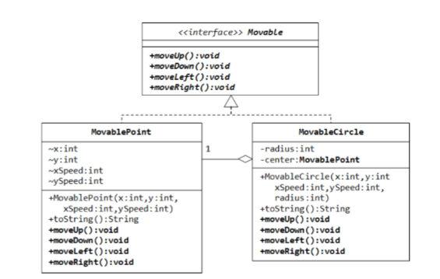

35 Управление памятью в Java и C++, процесс освобождения памяти, занимаемой объектом. Метод finalize

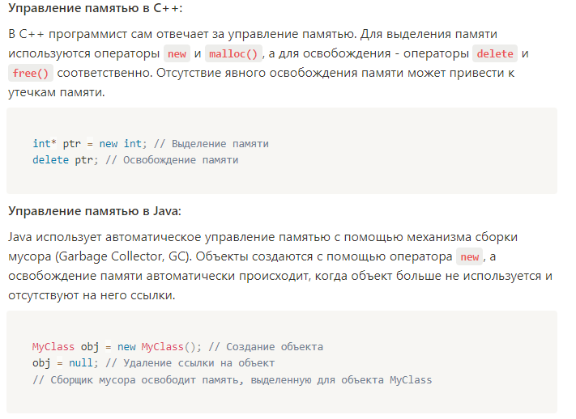

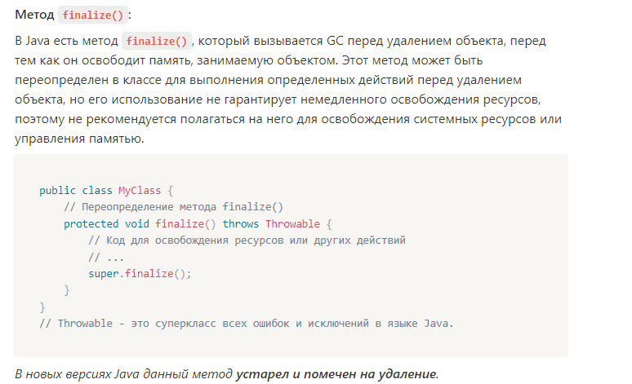

Метод finalize вызывается сборщиком мусора автоматически, когда объект больше не нужен программе. Важно отметить, что jvm необязательно вызывает его, поэтому на него нельзя полагаться при освобождении ресурсов в критически важных местах.

36 Понятие рекурсии, виды рекурсии и ее использование. Реализация Рекурсивных алгоритмов в ООП программах

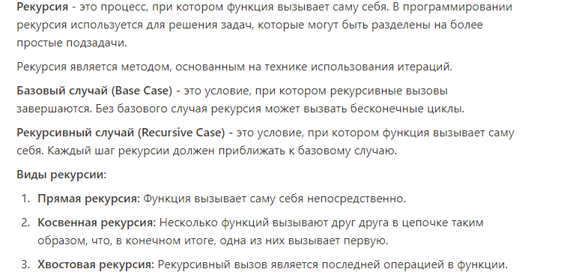

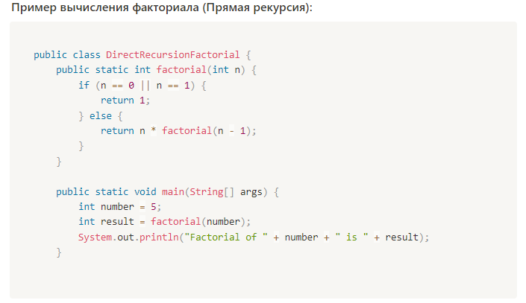

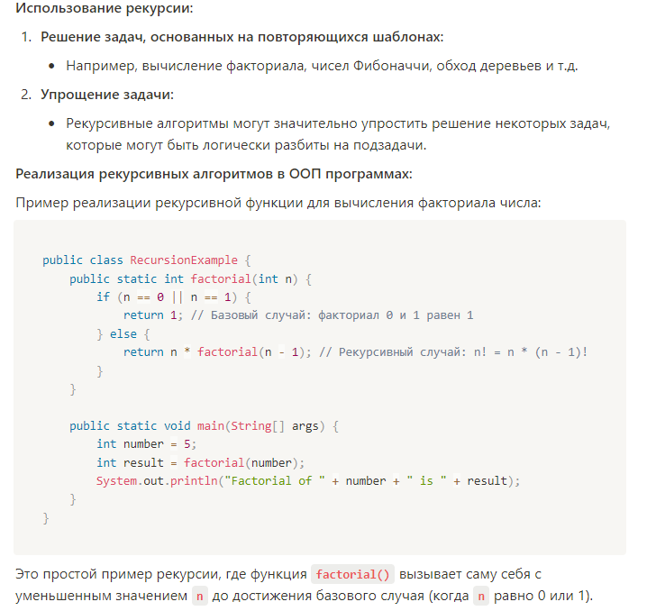

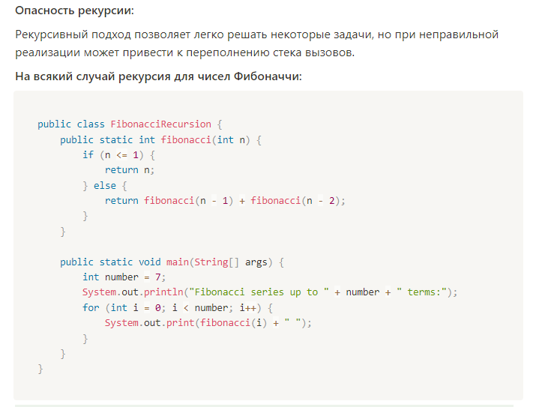

37 Оператор new. Понятие ссылки и указателя на объект. Реализация в С++ и Java. Время жизни объекта

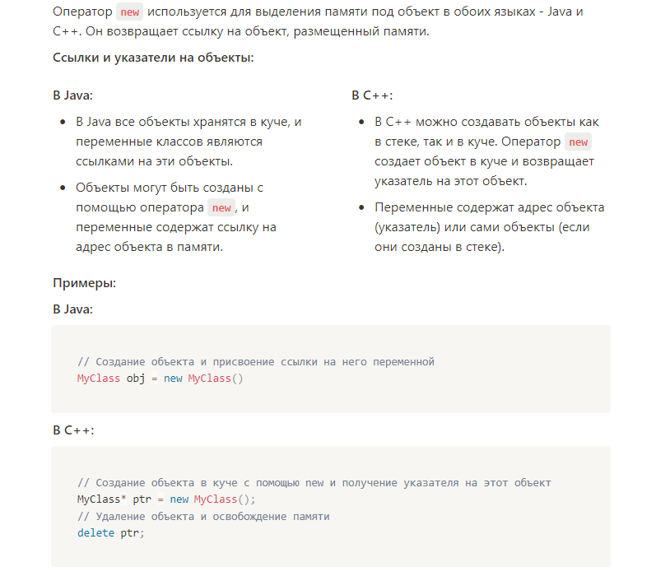

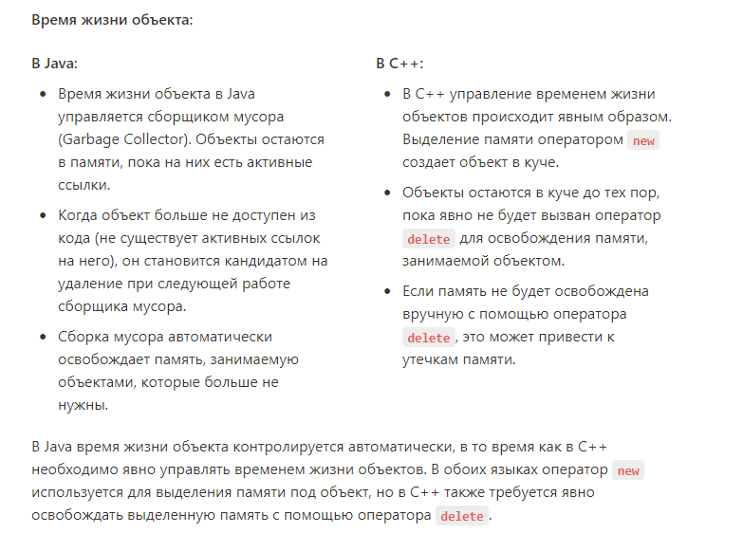

38 Переопределение методов в Java, абстрактные методы

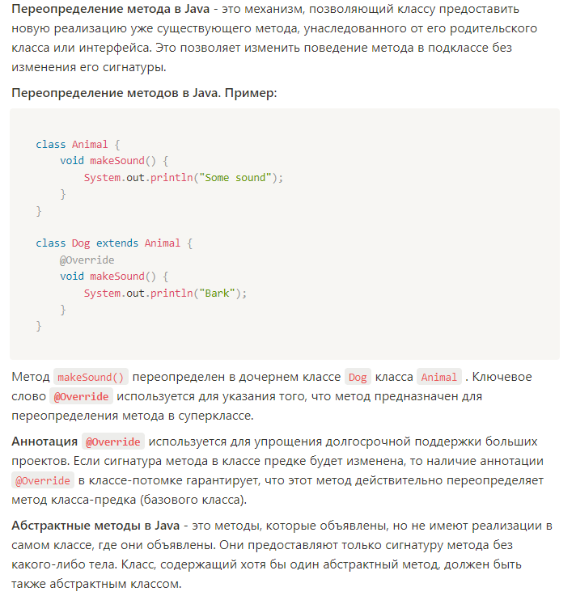

**Основные характеристики абстрактных методов**:

1. Нет реализации: Абстрактный метод не имеет тела метода. Его единственная цель - предоставить сигнатуру для подклассов, которые обязаны предоставить свои собственные реализации для этих методов.
2. Объявление в абстрактном классе или интерфейсе: Абстрактные методы могут быть объявлены только в абстрактных классах или интерфейсах. Абстрактный класс может содержать как абстрактные, так и реальные методы, интерфейс содержит абстрактные, default и static методы.
3. Реализация в подклассах: Подклассы абстрактного класса должны реализовать все абстрактные методы этого класса. Если они этого не делают, то сами становятся абстрактными классами.

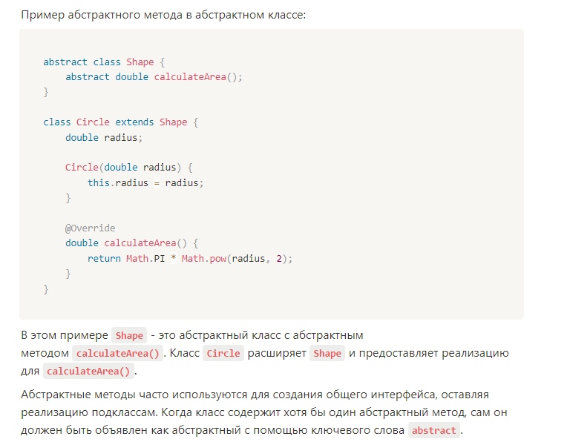

39 Преобразование ссылочных типов в Java, instanceof (экземпляр класса)

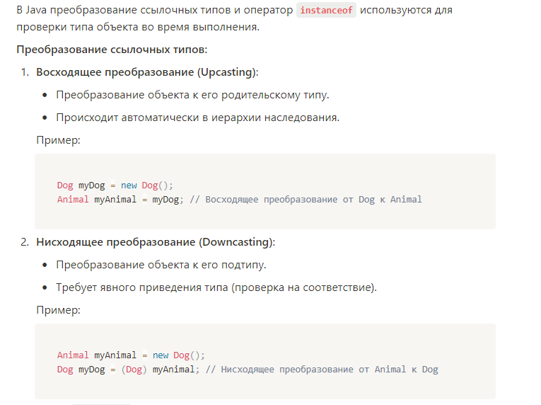

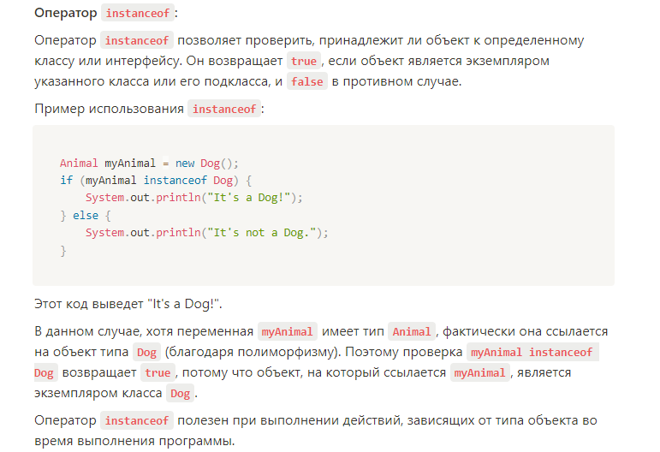

40 Графическая подсистема. Основы AWT, Swing components. Событийная модель при программировании GUI в ООП программах

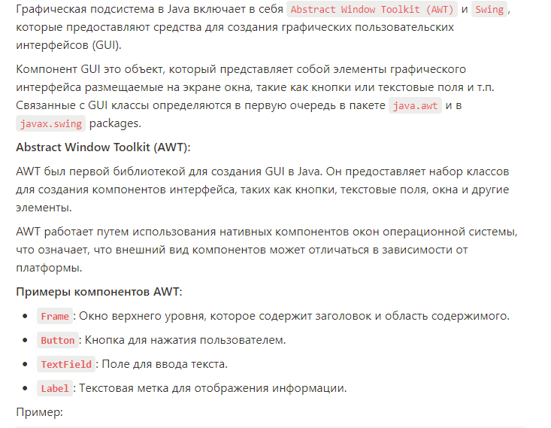

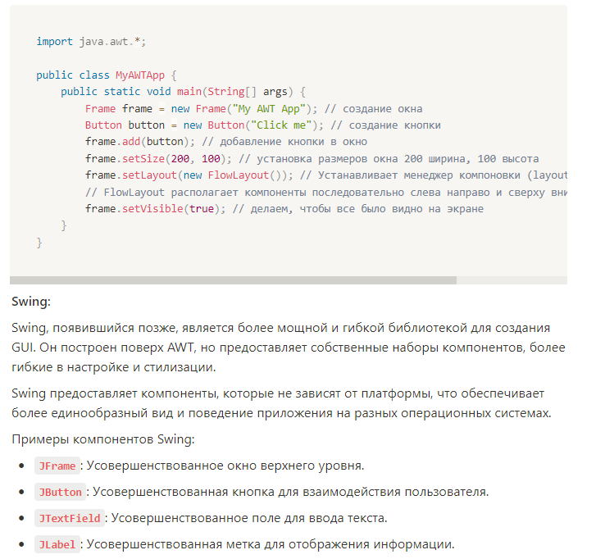

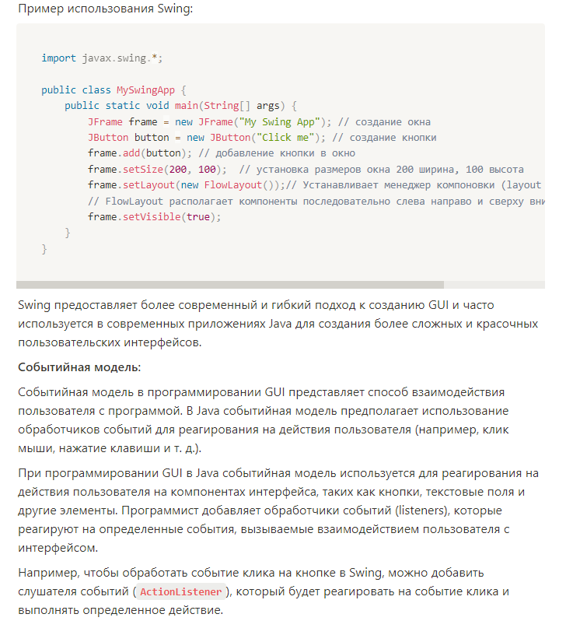

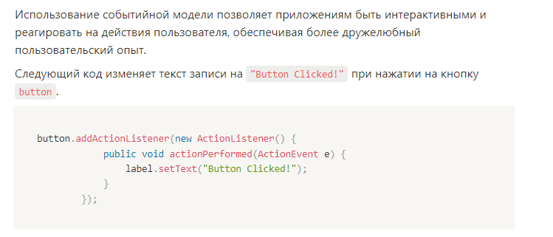

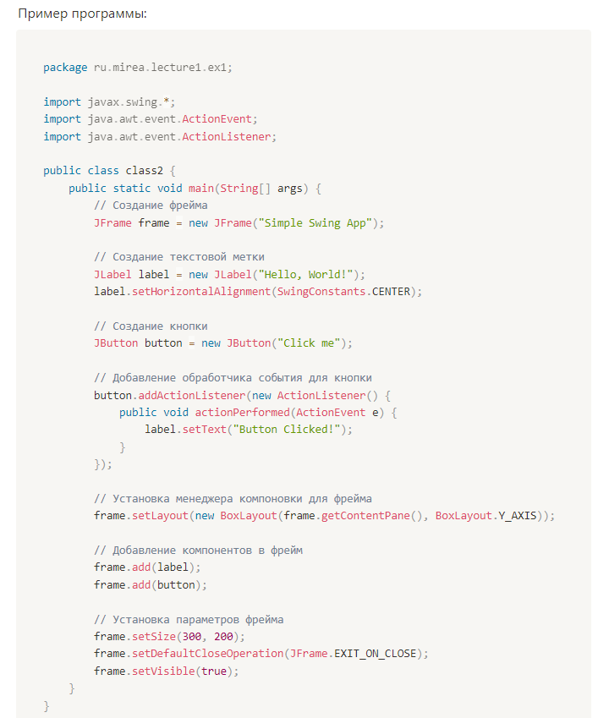

41 Использование языка UML для проектирования и документирования объектноориентированных программ. Основные UML диаграммы для отображения отношений между классами в ООП программах

Смотреть вопрос №34

42 ООП в Java. Понятие объекта. Что представляет собой Java приложение с точки зрения ООП. Основные характеристики

Смотреть вопрос №31

43 Модификатор доступа или видимости в Джава, виды и использование. Использования this для доступа к компонентам класса

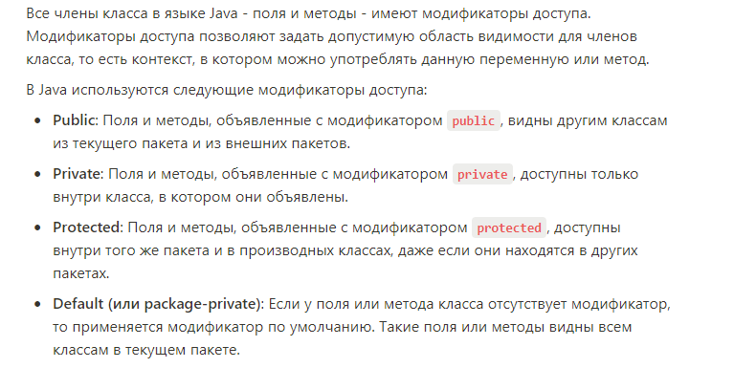

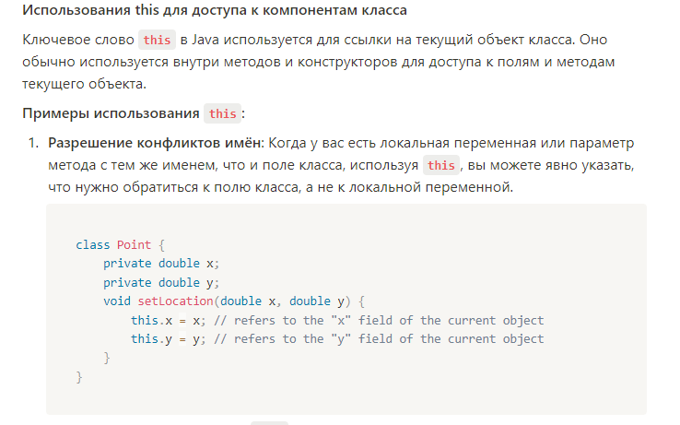

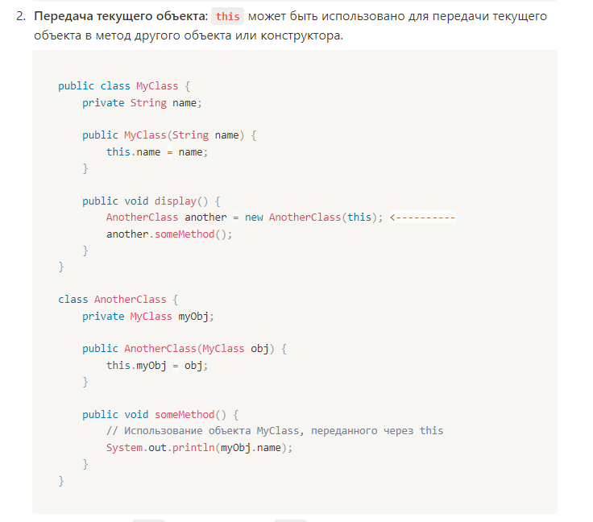

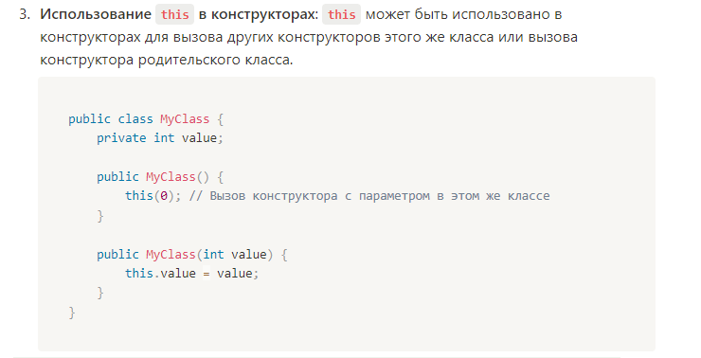

44 Чем отличаются static-метод класса от обычного метода класса. Можно ли вызвать static-метод внутри обычного метода?

В Java **статический метод** — это метод, связанный с классом, а не с экземпляром (объектом) класса. Статический метод можно вызывать для самого класса, а не для объекта класса.

**Обычный (нестатический) метод** — это метод, связанный с экземпляром (объектом) класса. Обычный метод может быть вызван для объекта класса и может получить доступ к полям и методам объекта.

Методы с модификатором static не могут использовать ключевое слово this

**Можно ли вызвать static-метод внутри обычного метода?**

Да, статический метод можно вызвать из обычного (нестатического) метода в Java.

Чтобы вызвать статический метод из обычного метода, можно использовать имя класса, за которым следует точка и имя метода.

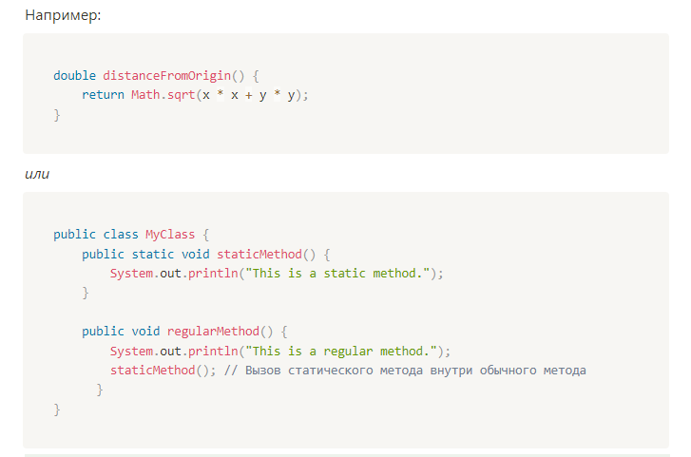

45 Объявление и использование методов, объявленных с модификатором public static. Как вызвать обычный метод класса внутри static-метода?

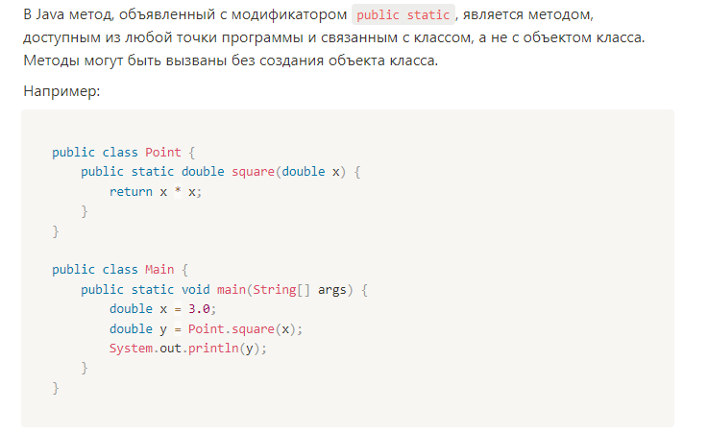

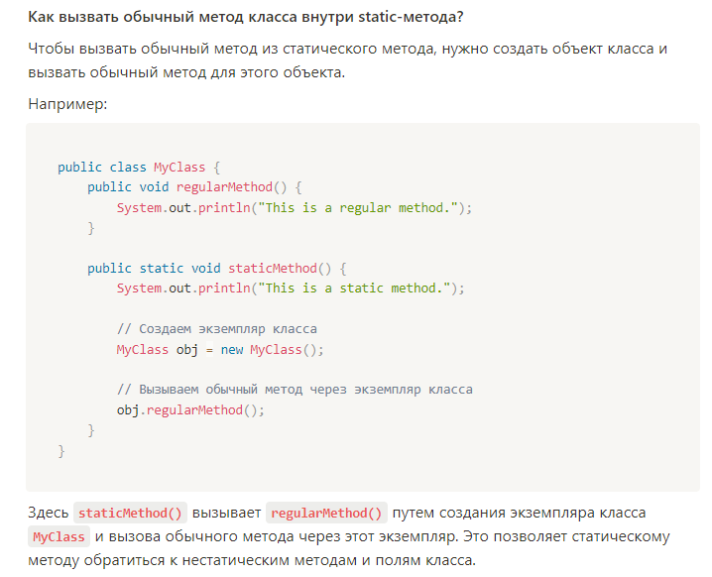

46 Синтаксис объявления методов в Джава, тип возвращаемого значения, формальные параметры и аргументы. Методы с пустым списком параметров

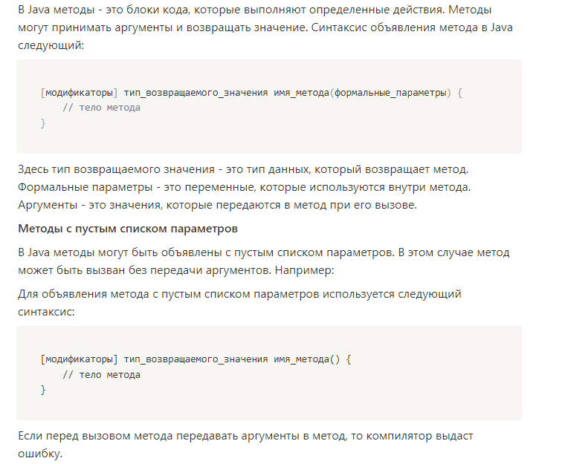

47 Стандартные методы класса сеттеры и геттеры, синтаксис и их назначение?

**Сеттеры и геттеры** - это методы класса, которые используются для установки и получения значений полей класса.

Методы обычно используются для обеспечения контроля доступа к полям объекта, поскольку они позволяют указать, как можно получить доступ к полям и изменить их. Они также используются для проверки устанавливаемых или извлекаемых значений и для выполнения любых необходимых действий при изменении значений.

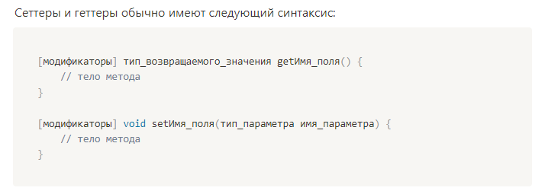

48 Может ли быть поле данных класса объявлено как с модификатором static и final одновременно и что это означает?

Да, это возможно. Статическое поле данных — это поле данных, которое принадлежит классу, а не объекту. Статическое поле данных может быть объявлено как final, что означает, что его значение не может быть изменено после инициализации, т.е. **константа**.

49 Наследование, виды наследования и его реализация в Java и C++

Наследование в объектно-ориентированных языках программирования позволяет создавать новые классы на основе существующих, наследуя их свойства и методы. В Java и C++ наследование реализуется схожим образом, но существуют некоторые отличия в синтаксисе и деталях. Новый класс называется подклассом (дочерним классом, производным классом), а существующий класс называется суперклассом (родительским классом, базовым классом).

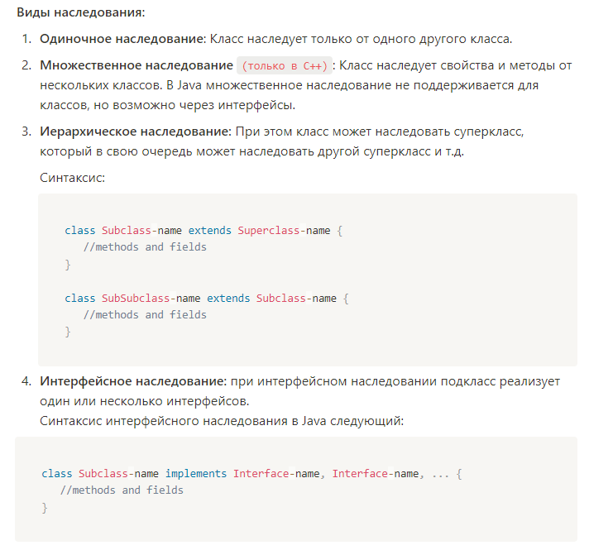

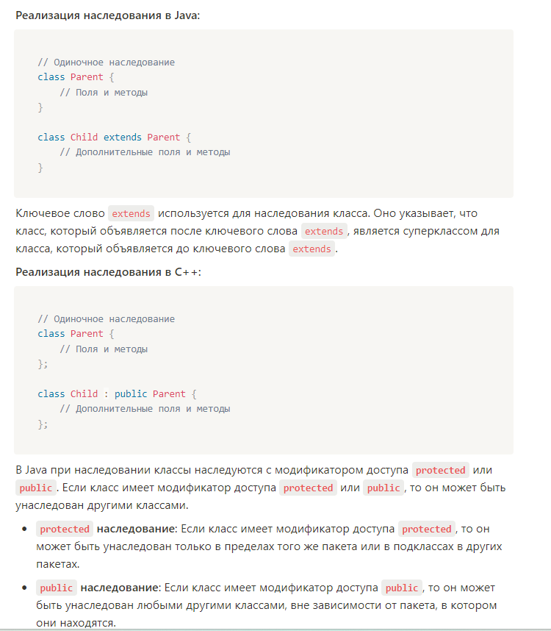

Отличия между Java и C++ в наследовании:

Множественное наследование: В C++ можно использовать множественное наследование, тогда как в Java можно использовать только одиночное наследование для классов, но множественное наследование реализуется через интерфейсы.

Ключевое слово для доступа к наследуемым членам: В C++ используется public, private, protected для управления доступом к наследуемым членам класса. В Java члены с модификатором private не наследуются вообще, а protected дает доступ к наследуемым членам только подклассам и классам в том же пакете.

50 Расширение классов. Порядок создания экземпляра дочернего класса

**Расширение классов** в Java осуществляется с помощью ключевого слова **extends**. Когда класс расширяет другой класс, он наследует все его поля и методы.

При создании экземпляра дочернего класса в Java порядок выполнения следующий:

**Инициализация родительского класса**: Происходит инициализация конструктора родительского класса. Для этого вызывается соответствующий конструктор родительского класса.

**Выполнение конструктора дочернего класса**: Когда инициализация родительского класса завершена, выполняется конструктор дочернего класса. В конструкторе дочернего класса может быть явный или неявный вызов конструктора родительского класса при помощи ключевого слова **super()**.

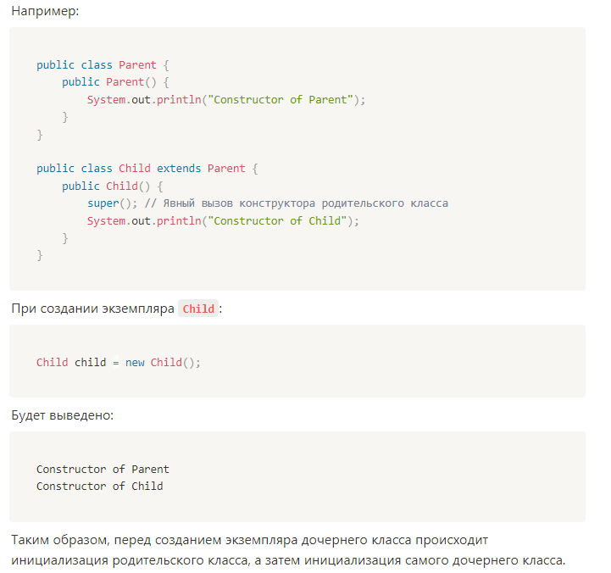

51 Наследование в Джава. Вид наследования и синтаксис Ключевое слово extends

**Наследование в Джава** - это механизм, который позволяет создавать новые классы на основе уже существующих. Новый класс называется подклассом (дочерним классом, производным классом), а существующий класс называется суперклассом (родительским классом, базовым классом).

Ключевое слово extends используется для наследования класса. Оно указывает, что класс, который объявляется после ключевого слова extends, является суперклассом для класса, который объявляется до ключевого слова extends.

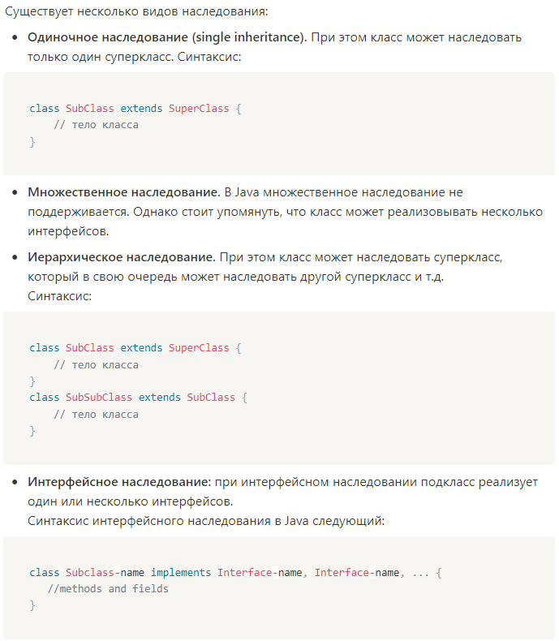

52 Что означает перегрузка метода в Java (overload) и переопределение метода в Java (override)? В чем разница?

**Перегрузка метода** - это возможность создавать несколько методов с одинаковым именем, но с разными параметрами. При этом каждый метод должен иметь уникальный набор параметров. При вызове метода компилятор выбирает метод, который соответствует переданным параметрам.

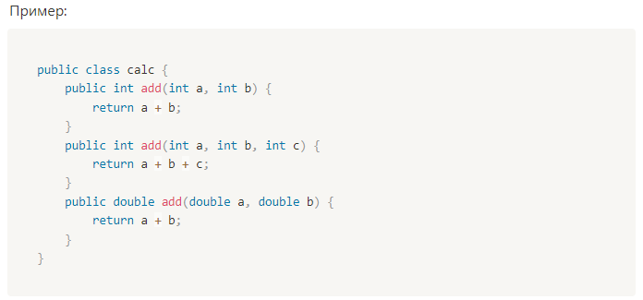

Перегрузка методов — полезная возможность, поскольку она позволяет повторно использовать одно и то же имя метода для разных целей.

Однако стоит упомянуть, что перегрузка методов не всегда является хорошей практикой. Например, если методы имеют одинаковые названия, но разные параметры, то это может привести к путанице. Поэтому стоит использовать перегрузку методов только в тех случаях, когда это действительно необходимо.

Также перегрузка не является полной заменой переопределения методов. Перегрузка методов используется для создания различных вариантов одного и того же метода, а переопределение методов используется для изменения поведения метода в подклассе.

**Что означает переопределение метода в Java (override)?**

**Переопределение метода** - это возможность создавать методы с одинаковым именем и параметрами, но с разным телом. При этом методы должны быть объявлены в одном классе, но в разных подклассах.

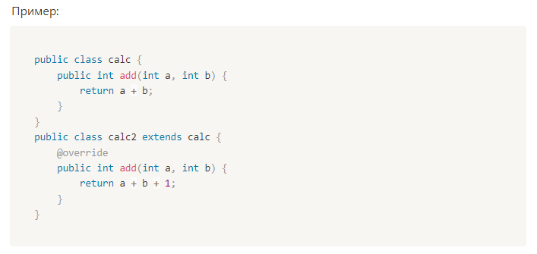

Строка @override (аннотация) не является обязательной, но ее использование позволяет избежать ошибок при переопределении методов.

Стоит отметить, что переопределение методов не является полной заменой перегрузки методов. Перегрузка методов используется для создания различных вариантов одного и того же метода, а переопределение методов используется для изменения поведения метода в подклассе.

**В чем разница между перегрузкой и переопределением методов?**

В Java перегрузка методов и переопределение методов — это две разные концепции, связанные со способностью иметь несколько методов с одним и тем же именем.

Перегрузка методов относится к способности класса иметь несколько методов с одним и тем же именем, но с разными списками параметров. Перегрузка метода — это способ предоставления нескольких реализаций метода в зависимости от количества и типа аргументов, переданных методу.

Переопределение метода относится к способности подкласса переопределять или переопределять метод, который он унаследовал от своего суперкласса. Переопределение метода позволяет подклассу предоставлять собственную реализацию метода, унаследованного от суперкласса, а также изменять или расширять поведение метода.

Вот основные различия между перегрузкой и переопределением методов в Java:

Перегрузка основана на количестве и типе аргументов, переданных методу, а переопределение основано на сигнатуре метода. Сигнатура метода состоит из имени метода, количества и типа аргументов, а также порядка аргументов.

Перегрузка происходит внутри одного класса, а переопределение происходит между суперклассом и подклассом. Перегрузка методов позволяет классу иметь несколько методов с одинаковыми именами, но с разными списками параметров в одном классе. Переопределение метода позволяет подклассу переопределить или переопределить метод, который он унаследовал от своего суперкласса.

Перегрузка не связана с наследованием, а переопределение связано с наследованием. Перегрузка методов не требует наследования, так как происходит внутри одного класса. Переопределение метода включает в себя наследование, поскольку позволяет подклассу переопределять или переопределять метод, который он унаследовал от своего суперкласса.

Перегрузка разрешается во время компиляции, а переопределение разрешается во время выполнения. Перегрузка метода разрешается во время компиляции на основе количества и типа аргументов, переданных методу. Компилятор Java определяет, какую перегруженную версию метода следует вызывать, на основе аргументов, переданных методу.

53 Абстрактные классы в Джава и абстрактные методы класса. Вложенные и анонимные классы

В Java **абстрактный класс** — это класс, объект которого не может быть создан, используется для обеспечения общей базы для подклассов. Абстрактный класс определяется с помощью ключевого слова abstract и может содержать как абстрактные, так и конкретные методы.

**Абстрактные методы** — это методы, объявленные в абстрактном классе, но не имеющие реализации. Абстрактные методы используются для определения сигнатуры метода, но не реализации, и предназначены для реализации подклассами.

Абстрактные методы определяются с помощью ключевого слова abstract и не содержат тела метода. Абстрактные методы должны быть переопределены в подклассах, иначе подкласс должен быть объявлен абстрактным. **Также абстрактные методы не могут быть объявлены как final, static или private.**

Стоит отметить, что абстрактные классы могут содержать как абстрактные, так и конкретные методы. **Конкретные методы** — это методы, которые имеют реализацию. Конкретные методы могут быть объявлены как final, static или private, но не могут быть объявлены как abstract.

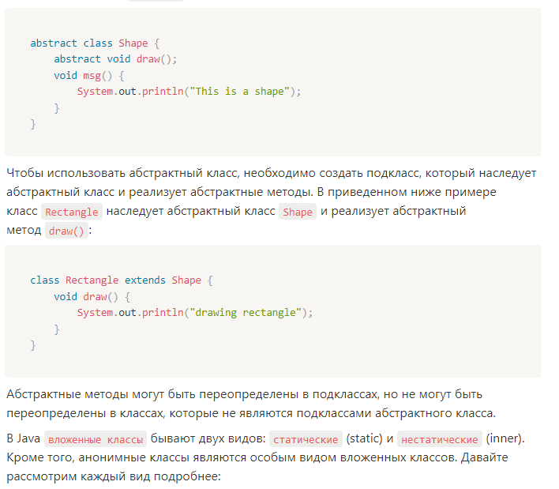

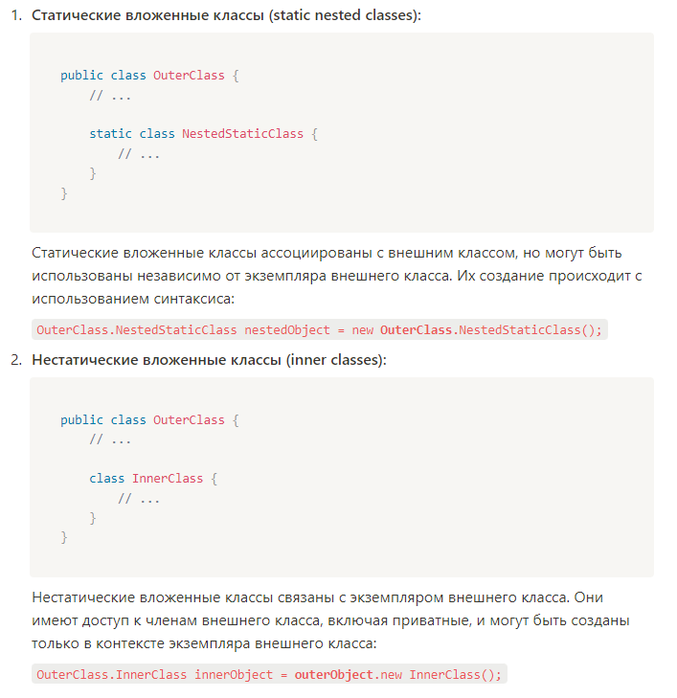

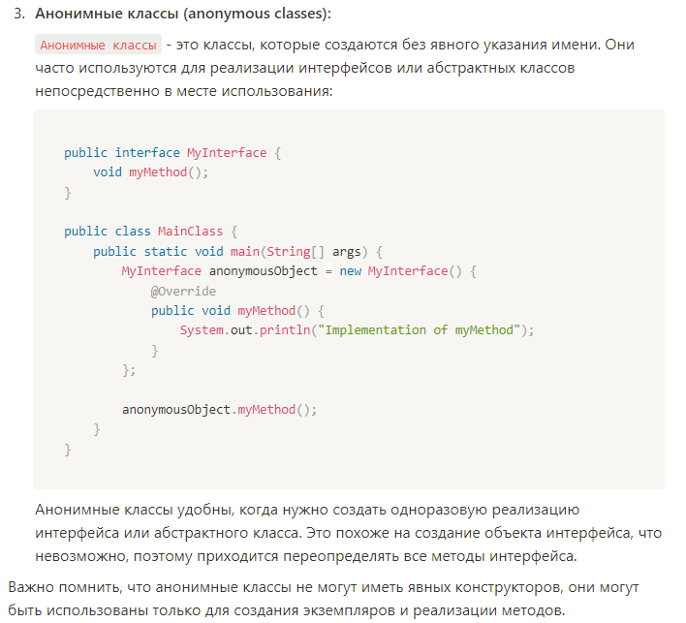

54 Виды наследования в Джава, использование интерфейсов для реализации наследования

Смотреть вопрос №51.

**Интерфейс в Java** - это абстрактный тип данных, который определяет список методов (сигнатуры методов), которые должны быть реализованы любым классом, который этот интерфейс реализует. Он служит в качестве контракта, описывающего поведение, которое класс должен предоставить.

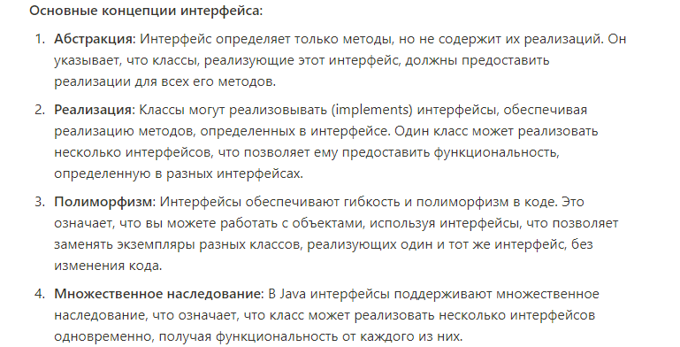

55 Что наследуется при реализации наследования в Джава (какие компоненты класса), а что нет?

В Java, когда один класс наследует другой, он наследует все его **поля** и **методы**, за исключением тех, которые определены с модификатором **private**. Это означает, что класс-наследник имеет доступ ко всем **public** и **protected** членам класса-родителя. Подкласс также может расширять суперкласс, добавляя свои собственные поля и методы.

Однако, есть несколько вещей, которые **не наследуются** в Java:

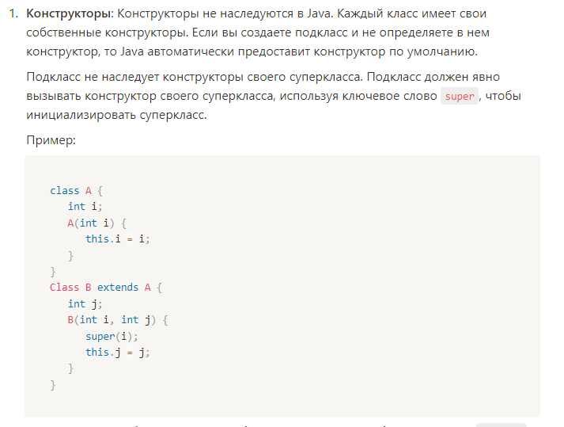

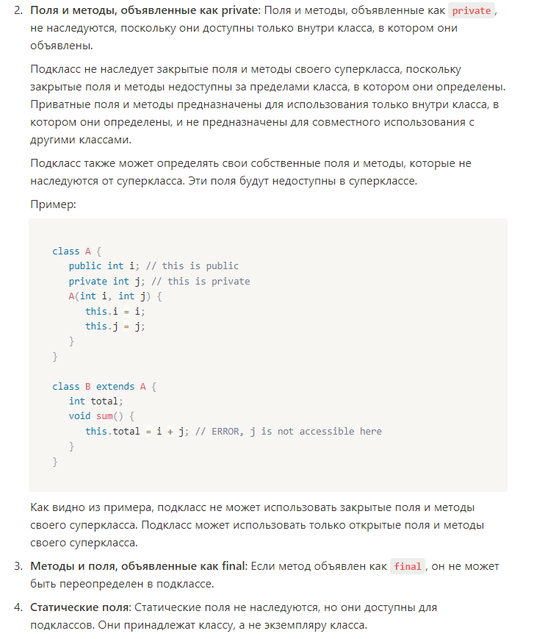

56 К каким методам и полям базового класса производный класс имеет доступ (даже если базовый класс находится в другом пакете), а каким нет? Область видимости полей и данных из производного класса

В Java существует 4 уровня доступа к полям и методам класса:

**Public:** Эти поля и методы доступны отовсюду, включая производные классы и классы из других пакетов (это ответ)

**Protected:** Эти поля и методы доступны внутри того же пакета и в производных классах, даже если они находятся в другом пакете (это ответ)

**Private:** Эти поля и методы доступны только внутри класса, в котором они объявлены. Они не наследуются производными классами и не доступны из других классов в том же пакете.

**Default (или package-private):** Эти поля и методы видны всем классам в текущем пакете.

Следовательно к публичным и защищенным методам и полям базового класса производный класс имеет доступ ( даже если базовый класс находится в другом пакете).

Важно отметить, что если в базовом классе и производном классе есть методы с одинаковыми именами, то метод в производном классе **переопределяет** метод в базовом классе. Это означает, что при вызове метода на объекте производного класса будет вызван метод производного класса, а не базового.

57 Класс Object, его методы, их назначение. Иерархия классов в Java

**Класс Object** - это корневой класс в иерархии классов в Java. Все классы в Java автоматически являются подклассами класса **Object**, независимо от того, явно ли это указано в коде или нет. Это дает базовую функциональность для всех объектов в Java и позволяет использовать универсальные методы класса **Object** в любом объекте.

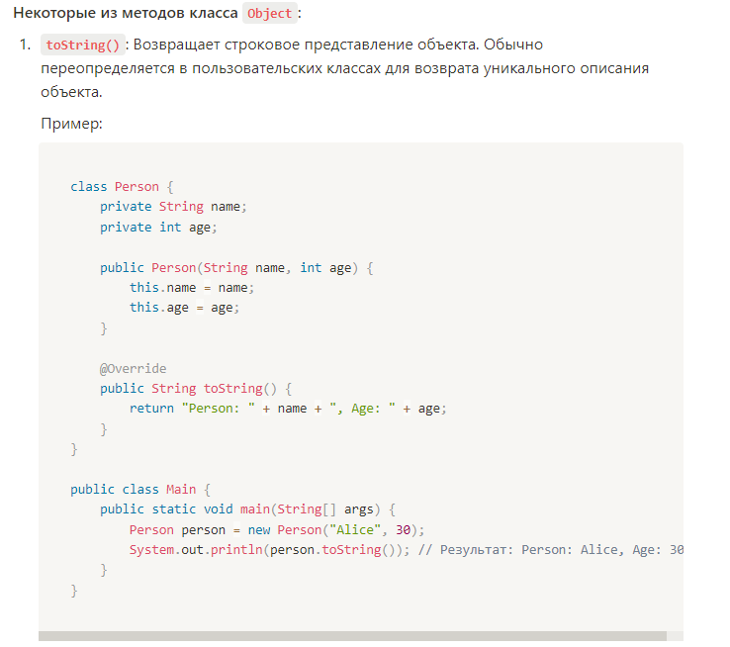

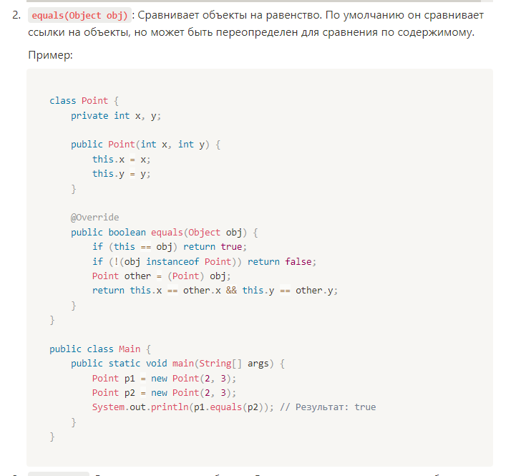

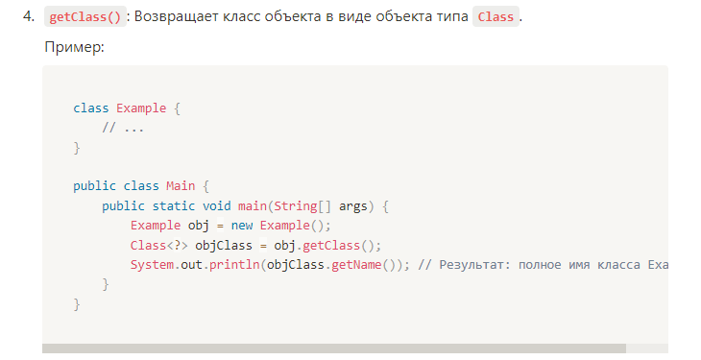

58 Наследование. Использование ключевых слов this и super. Пример использования в языках Си++ и Java

Смотреть вопрос №51.

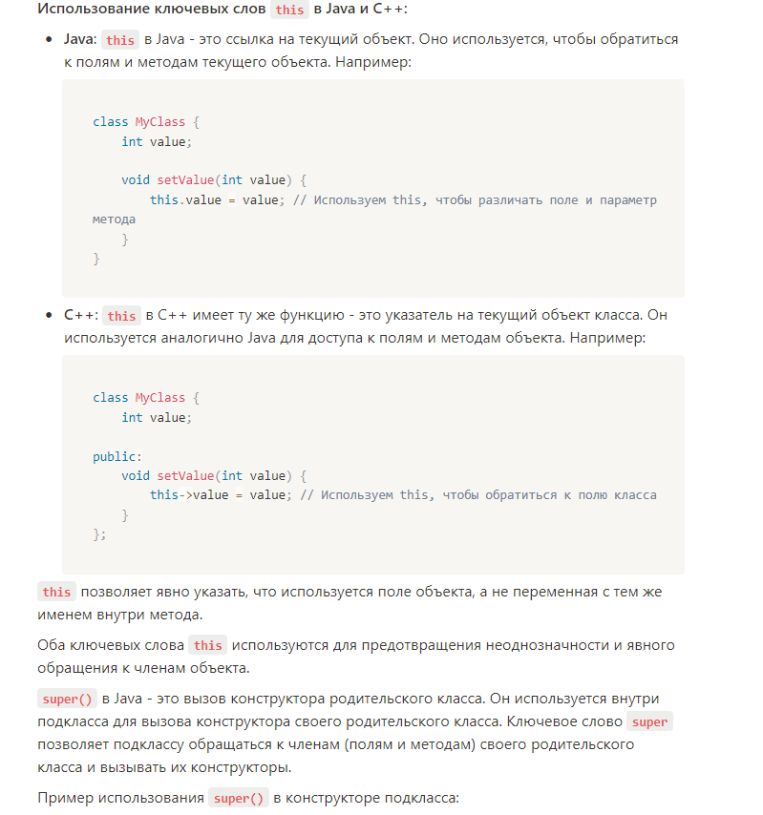

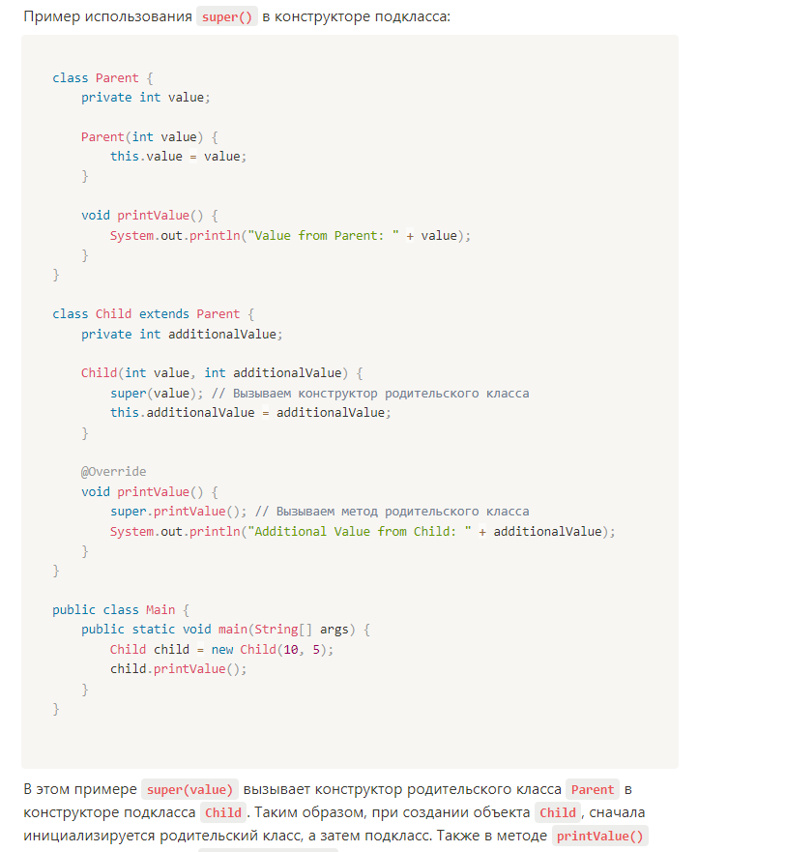

59 Паттерны проектирования программ. Паттерн Фабрика

**Паттерн в Java** – это повторяемое решение для задачи программирования, которое может быть использовано для решения аналогичных задач в будущем. Паттерн представляет собой шаблон, описывающий структуру решения задачи. Он может включать в себя описание структуры классов, объектов, их взаимосвязей и взаимодействия между ними.

**Типы паттернов проектирования**:

**Порождающие паттерны**: Эти паттерны связаны с процессом создания объектов и обеспечивают гибкость и повторное использование кода. Примеры таких паттернов: Singleton, Factory Method, Abstract Factory, Builder, Prototype.

**Структурные паттерны**: Они определяют способы композиции классов и объектов для создания новых структур, позволяют компоновать объекты в более сложные структуры, без изменения их интерфейса.. Примеры структурных паттернов: Adapter, Bridge, Composite, Decorator, Facade, Flyweight, Proxy.

**Поведенческие паттерны**: Эти паттерны определяют взаимодействие между объектами и облегчают обмен информацией между ними. Примеры поведенческих паттернов: Chain of Responsibility, Command, Interpreter, Iterator, Mediator, Memento, Observer, State, Strategy, Template Method, Visitor.

**Паттерн Фабрика**

В объектно-ориентированном программировании (ООП), фабрика - это объект, создающий другие объекты. Формально фабрика — это функция или метод, вызов которой возвращает объекты различных классов или прототипов, которые можно считать "новыми".

Простыми словами: Фабрика просто создает экземпляр для клиента не предоставляя клиенту какой либо логики создания.

Механизм создания объектов инкапсулирован в одном классе и более нигде. Кроме того, фабрика может решать дополнительные задачи. Во-первых, она может не просто производить объект, но и делать какую-то сложную и громоздкую его инициализацию, перед тем как отдать нам. Мы будем освобождены от этого во всех других местах программы. Во-вторых, фабрика даже не обязана создавать новый объект, она может вернуть уже существующий. Эта логика также будет инкапсулирована внутри неё и клиенту (то есть тому, кто обращается к фабрике) это знать не нужно.

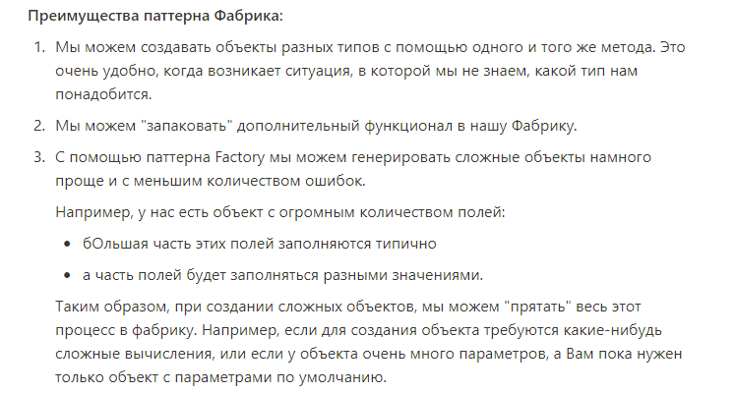

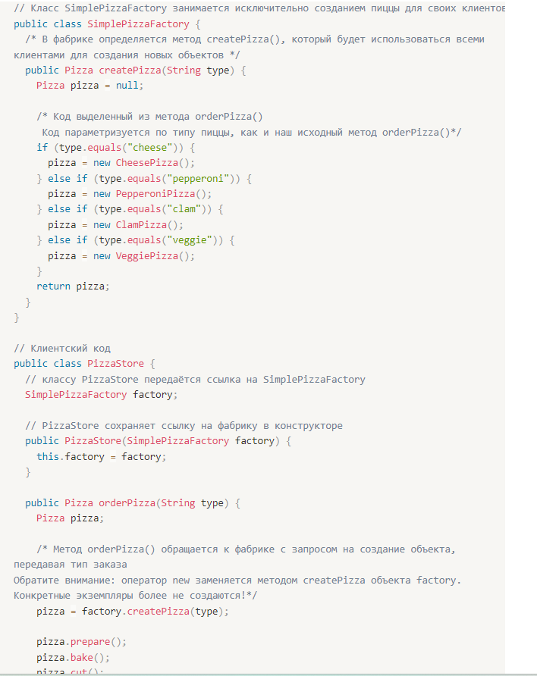

60 Паттерны проектирования программ. Паттерн Фабричный метод

Смотреть вопрос №59

**Паттерн Фабричный метод**

Паттерн Фабричный Метод определяет интерфейс для создания объекта, но оставляет подклассам решение о том, экземпляры какого класса должны создаваться. Фабричный метод позволяет классу делегировать создание экземпляров подклассам.

В двух словах, суперкласс определит все стандартные и общие варианты поведения, а затем делегирует подробности создания подклассам, предоставленным клиентом.

Паттерн Фабричный Метод предоставляет способ инкапсуляции создания экземпляров конкретных типов. Так, из приведенной ниже диаграммы классов видно, что абстрактный класс Creator предоставляет интерфейс к методу создания объектов, также называемому «фабричным методом». Остальные методы, реализуемые в абстрактном классе Creator, работают с продуктами, созданными фабричным методом. Только субклассы фактически реализуют фабричный метод и создают продукты.

Разработчики часто говорят: «Паттерн Фабричный Метод позволяет субклассам решить, экземпляры какого класса следует создавать». Так как класс Creator создается без информации о том, какие именно продукты он будет создавать, мы говорим «решить» не потому, что паттерн позволяет решать самим субклассам, а потому, что решение фактически сводится к тому, какой субкласс используется для создания продукта.

**Преимущества паттерна Фабричный метод**:

Избавляет класс от привязки к конкретным классам продуктов.

Выделяет код производства продуктов в одно место, упрощая поддержку кода.

Упрощает добавление новых продуктов в программу.

Реализует *принцип открытости/закрытости*.

Отличия между паттерном Фабрика и паттерном Фабричный метод: С фабрикой вы должны создавать всех наследников в одном месте и знать о них. С фабричным методом они могут приходить откуда угодно, и все, что вам нужно о них знать - это то, что они реализуют тот самый фабричный метод.

61 Расширение классов в Джава. Переопределение методов. Сокрытие полей данных

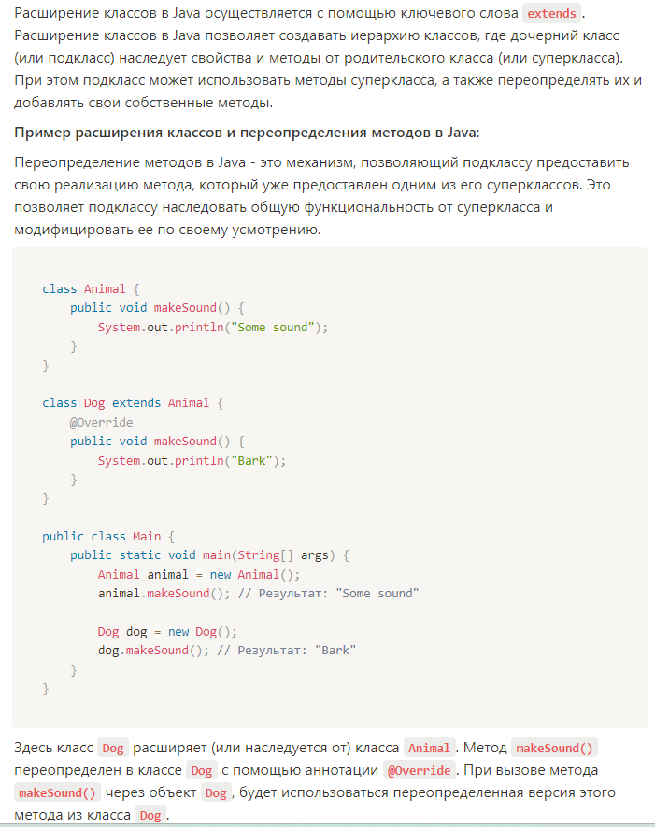

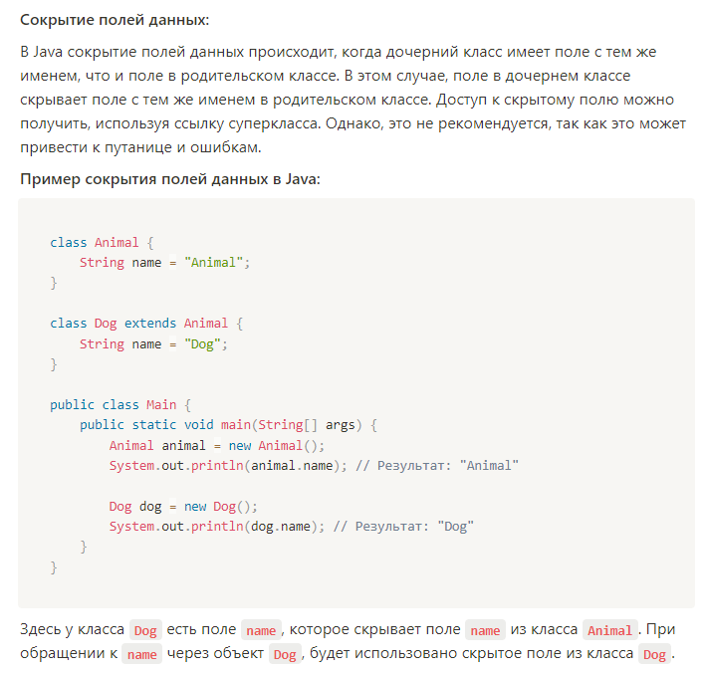

62 Паттерны проектирования программ. Паттерн Observer и модель MVC

Смотреть вопрос №59.

**Паттерн Observer** (или “Наблюдатель”) - это поведенческий шаблон проектирования, который определяет зависимость “один-ко-многим” между объектами. При изменении состояния одного объекта (издателя), все зависящие от него объекты (подписчики) уведомляются и обновляются автоматически. Этот паттерн находит широкое применение в системах пользовательского интерфейса, где данные и их представления отделены друг от друга.

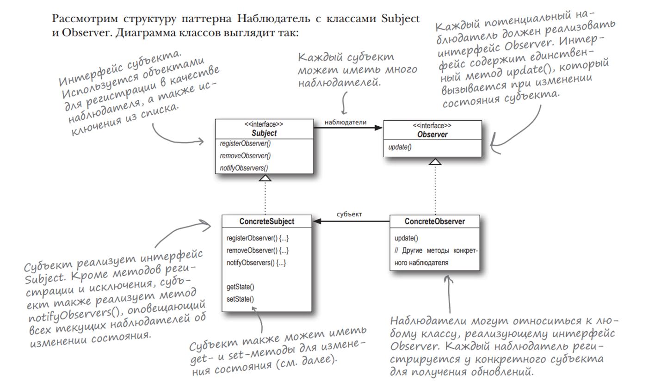

**Модель MVC** (Model-View-Controller) - это архитектурный шаблон проектирования, который разделяет приложение на три компонента:

**Модель** (Model) - содержит бизнес-логику приложения и включает методы выборки, обработки и предоставления конкретных данных, что зачастую делает ее очень «толстой», что вполне нормально. Модель не должна напрямую взаимодействовать с пользователем.****

**Представление** (View) - используется для задания внешнего вида отображения данных, полученных из контроллера и модели. Представление не должно обращаться к базе данных, этим должны заниматься модели. Также, представление не должно работать с данными, полученными из запроса пользователя. Эту задачу должен выполнять контроллер.

**Контроллер** (Controller) - связующее звено, соединяющее модели, представления и другие компоненты в рабочее приложение. Контроллер отвечает за обработку действий пользователя. В хорошо спроектированном MVC-приложении контроллеры обычно очень «тонкие» и содержат только несколько десятков строк кода. Логика контроллера довольно типична и б**о**льшая ее часть выносится в базовые классы. Модели, наоборот, очень «толстые» и содержат б**о**льшую часть кода, связанную с обработкой данных, так как структура данных и бизнес-логика, содержащаяся в них, обычно довольно специфична для конкретного приложения.

63 Интерфейсы. Общий синтаксис и расширение. Пустые интерфейсы. Реализация и применение. Сравнение с абстрактными классами

**Интерфейс в Java** - это абстрактный тип данных, который определяет список методов (сигнатуры методов), которые должны быть реализованы любым классом, который этот интерфейс реализует. Он служит в качестве контракта, описывающего поведение, которое класс должен предоставить. Он обеспечивают абстракцию без реализации и позволяют создавать код, зависящий от абстракций, а не от конкретных реализаций.

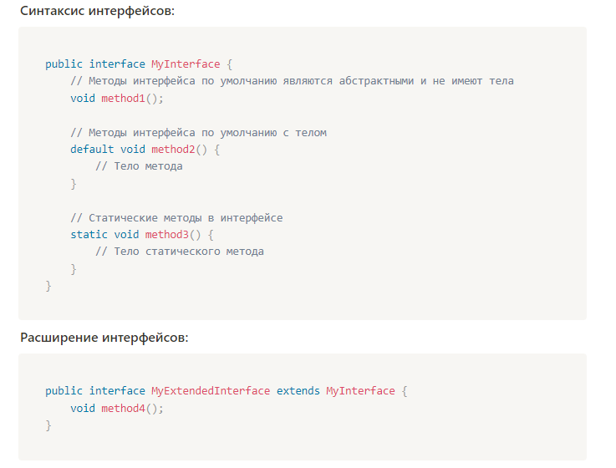

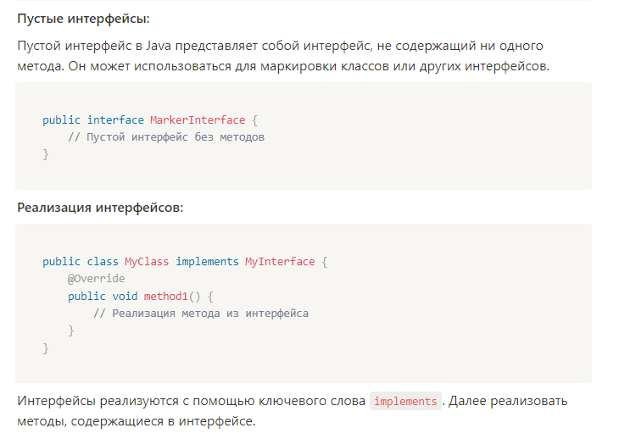

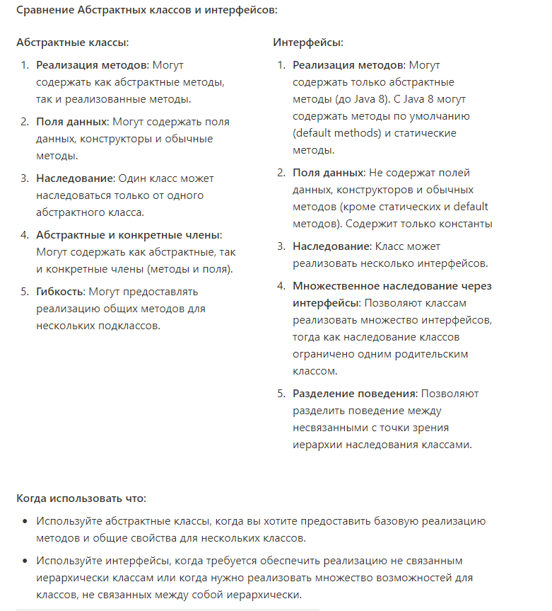

64 Обработка строк в Java. Класс StringBuffer. Класс StringBuilder

JDK предоставляет два класса для поддержки возможностей по изменению строк: StringBuffer и StringBuilder (входят в основной пакет java.lang ). StringBuffer используется для *многопоточных* программ, а StringBuilder - *однопоточных*. Методы StringBuffer *синхронизированы*, а StringBuilder - нет.

**StringBuffer**

Чтобы справиться с созданием временного мусора из-за модификаций объекта String, можно использовать класс StringBuffer. Это mutable класс, т.е. *изменяемый*. Объект может содержать в себе определенный набор символов, длину и значение которого можно изменить через вызов определенных методов.

Для создания нового объекта используется один из его конструкторов, например:

StringBuffer() — создаст пустой (не содержащий символов) объект

StringBuffer(String str) — создаст объект на основе переменной str (содержащий все символы str в той же последовательности)

Конкатенация строк выполняется с помощью метода append, возвращающего объект, на котором он был вызван, и перегруженного таким образом, что он может принимать в себя практически любой тип данных.

Основные методы класса:

delete(int start, int end) — удаляет подстроку символов начиная с позиции start, заканчивая end

deleteCharAt(int index) — удаляет символ в позиции index

insert(int offset, String str) — вставляет строку str в позицию offset. Метод insert также перегружен и может принимать различные аргументы

replace(int start, int end, String str) — заменит все символы, начиная с позиции start до позиции end на str

reverse() — меняет порядок всех символов на противоположный

substring(int start) — вернет подстроку, начиная с позиции start

startsubstring(int start, int end) — вернет подстроку, начиная с позиции start до позиции end

**StringBuilder**

StringBuilder в Java — класс, представляющий последовательность символов. StringBuilder предоставляет API, *аналогичный* API StringBuffer’a. Разница лишь в том, что StringBuffer потокобезопасен, и все его методы синхронизированы, а StringBuilder — нет. Это единственная особенность, позволяющая StringBuilder работать быстрее StringBuffer. Поэтому в большинстве случаев, кроме многопоточной среды, лучше использовать для программы на Java StringBuilder.

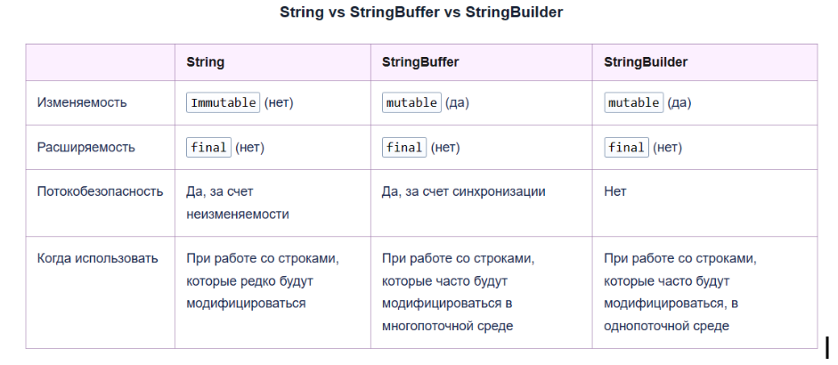

65 Работа со строками в Java, строковый кэш. Операция конкатенации строк

Java предоставляет специальный механизм для хранения последовательностей символьных литералов (строк)  - **общий пул строк (кэш строк)**. Если две последовательности литералов (строки) имеют *одинаковое содержание*, то они разделяют общее пространство для хранения внутри общего пула. Такой подход принят для того, чтобы сохранить место для хранения часто используемых строк (не плодить однотипные объекты). Также сравнение объектов по ссылке быстрее, чем посимвольно.

С другой стороны, объекты типа String, созданные с помощью оператора new и конструктора хранятся в куче.

Любая строка в Java - это объект класса java.lang.String, чье содержание *не может быть изменено* после создания. Можно присваивать последовательность строковых литералов непосредственно переменной типа String, вместо того чтобы вызывать конструктор для создания экземпляра класса String.

Оператор ‘+’ одновременно переопределен и перегружен для объектов типа String и всегда используется, чтобы **объединить** (конкатенировать) две строки в качестве операндов. Так как строки неизменяемы, при объединении двух объектов Java String друг с другом результат фактически помещается в *третий* объект String. Более эффективную конкатенацию предлагают классы StringBuilder и StringBuffer, т.к. их объекты хранятся в куче, а не в общем пуле.

66 Интерфейс Comparable и Comparator. Использование интерфейсных ссылок для написания обобщенных алгоритмов

В Java интерфейс Comparable — это стандартный интерфейс, который определяет метод, называемый compareTo(), который позволяет сравнивать два объекта, которые имеют естественный порядок (числа, строки, даты). Интерфейс Comparable является частью пакета «java.lang» и реализуется многими классами в библиотеке Java, такими как String, Integer или Double.

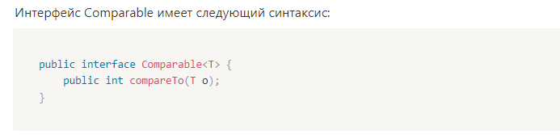

Этот интерфейс объявляет один абстрактный метод с именем compareTo(), который принимает один аргумент типа T и возвращает значение int. Параметр типа T представляет тип сравниваемых объектов.

Чтобы реализовать Comparable интерфейс в классе, необходимо реализовать метод compareTo().

Если метод compareTo() возвращает положительное число, то первый объект больше второго объекта. Если метод compareTo() возвращает отрицательное число, то первый объект меньше второго объекта. Если метод compareTo() возвращает ноль, то объекты равны.

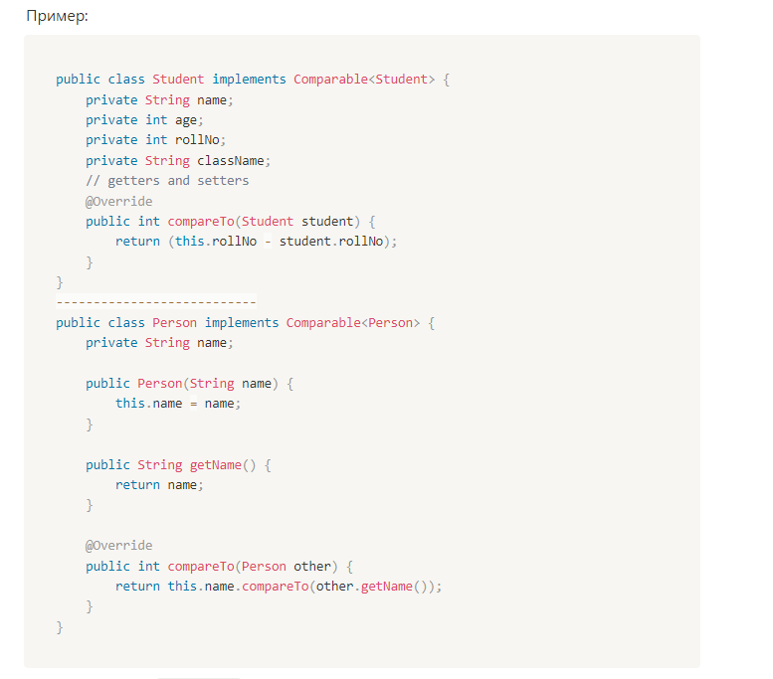

В Java интерфейс **Comparator** предоставляет механизм для сравнения двух объектов. Он может использоваться, например, для определения порядка сортировки элементов коллекции или массива. Интерфейс **Comparator** содержит метод **compare**, который принимает два аргумента и возвращает отрицательное число, ноль или положительное число в зависимости от того, какой из аргументов должен быть расположен первым при сортировке.

Вот пример использования **Comparator** для сортировки строк в порядке убывания длины:

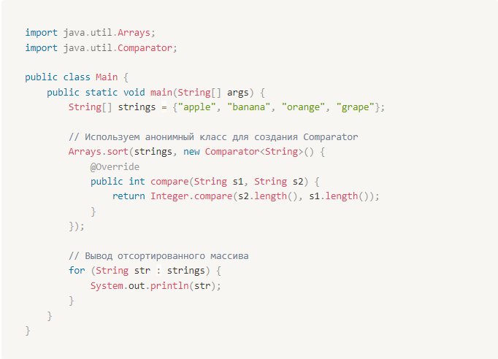

В этом примере **Comparator** используется для сравнения строк по их длине в порядке убывания. Метод **compare** возвращает разность длин строк (**s2.length() - s1.length()**), что приводит к сортировке в убывающем порядке.

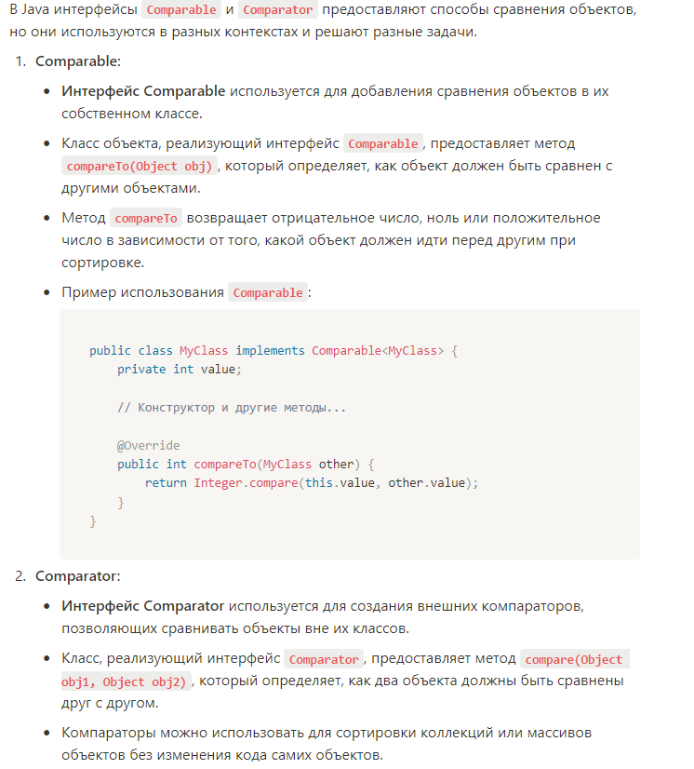

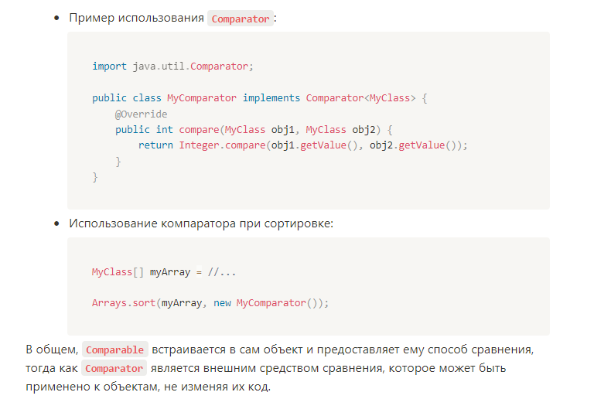

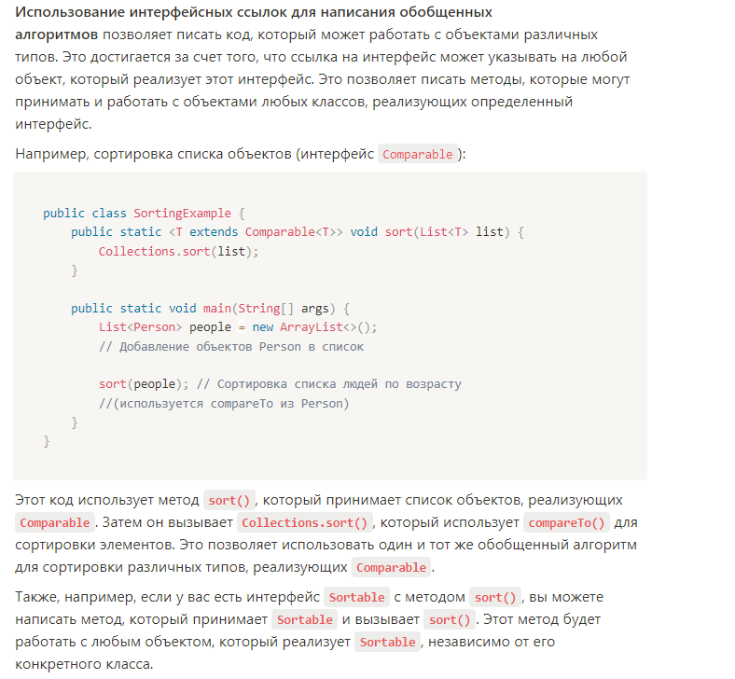

67 Понятие сортировки массивов. Сортировка пузырьком. Сортировка вставками. Использование полиморфизма (ООП) для программирования алгоритмов сортировок в массивах и коллекциях

**Сортировка массивов** - это процесс упорядочивания элементов в массиве в определенном порядке (например, по возрастанию или убыванию). Два из наиболее распространенных алгоритмов сортировки - это сортировка пузырьком (Bubble Sort) и сортировка вставками (Insertion Sort).

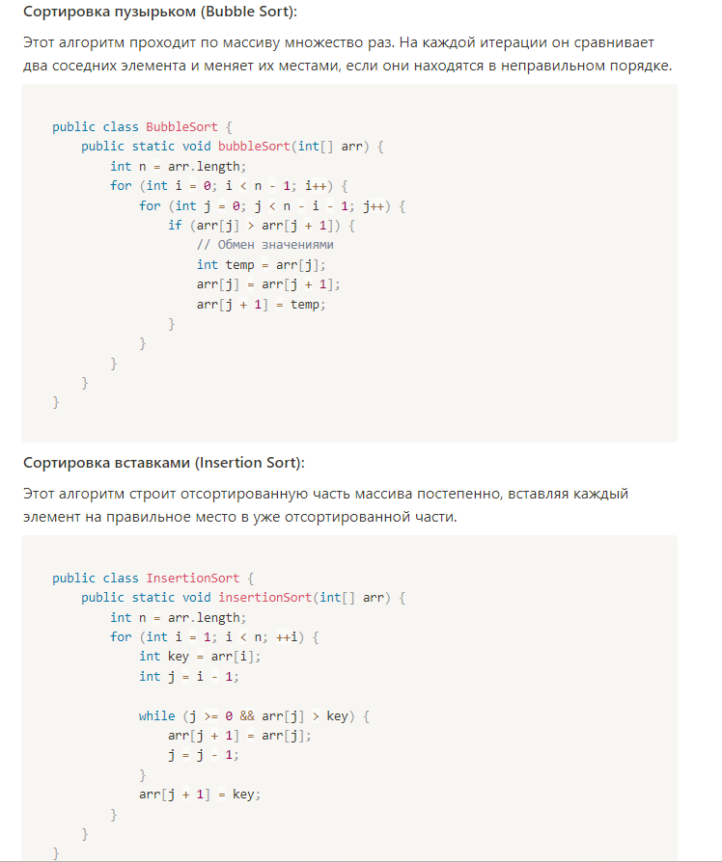

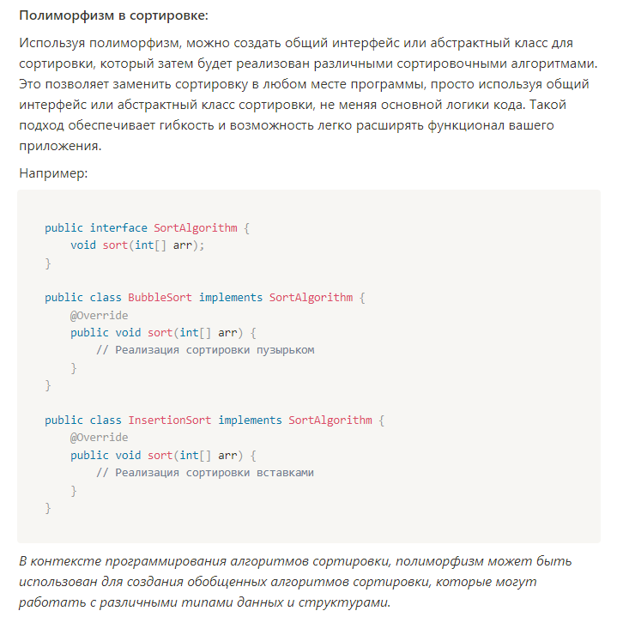

68 Понятие поиска в массивах. Последовательный поиск. Сортировка методом прямого выбора. Использование полиморфизма (ООП) для программирования алгоритмов поиска в массивах и коллекциях

**Поиск в массивах** - это процесс нахождения определенного элемента в массиве. Два из простейших методов поиска в массиве - это последовательный поиск и сортировка методом прямого выбора.

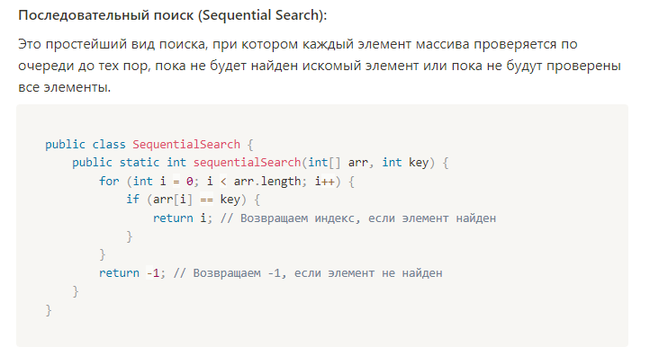

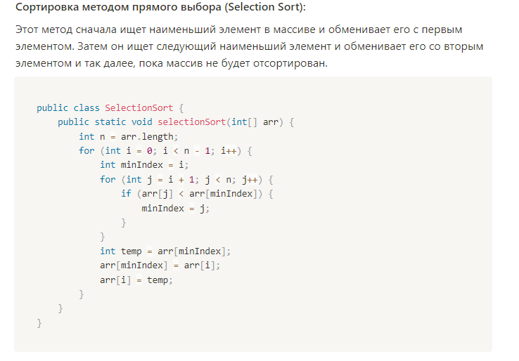

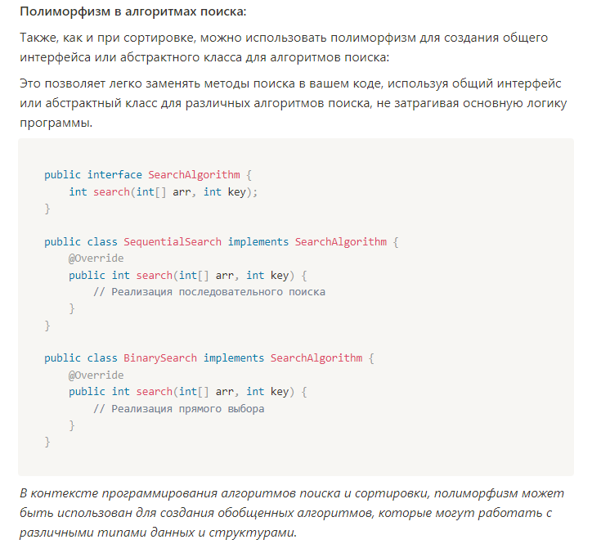

69 Объявление и инициализация переменных типа String. Операция конкатенации строк и ее использование

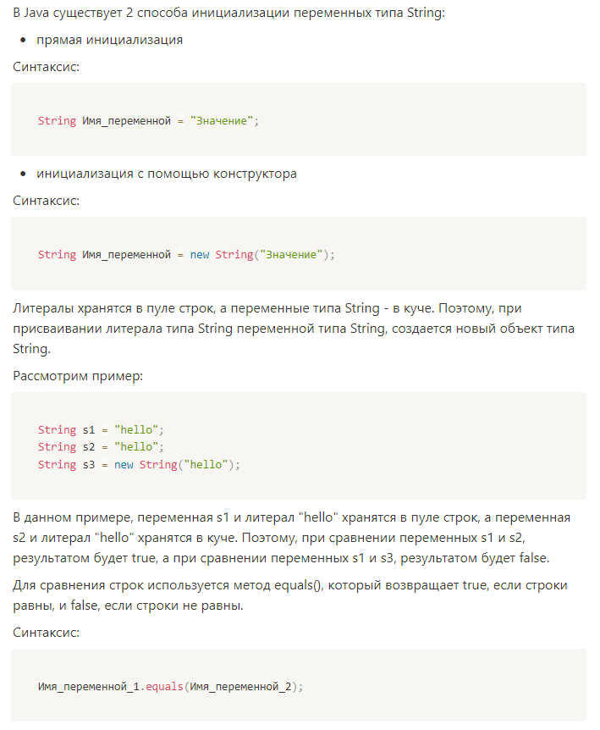

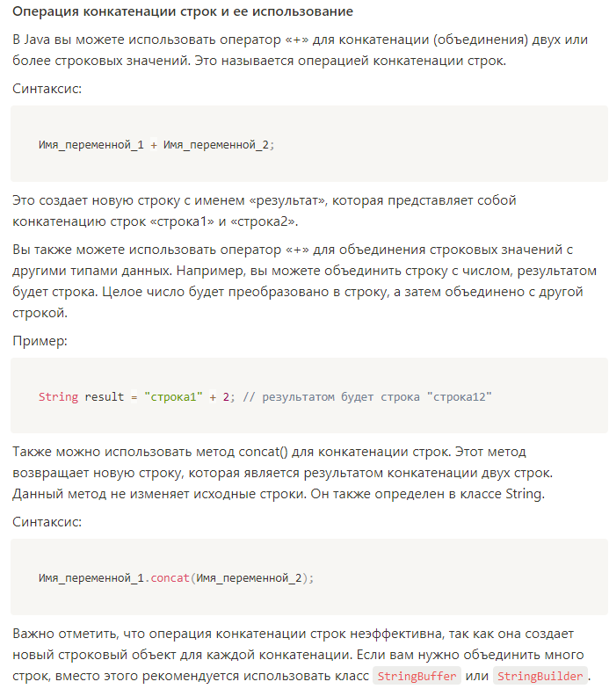

70 При создании объектов строк с помощью класса StringBuffer, например StringBuffer strBuffer = new StringBuffer(str) можно ли использовать операцию конкатенации строк или необходимо использовать методы класса StringBuffer

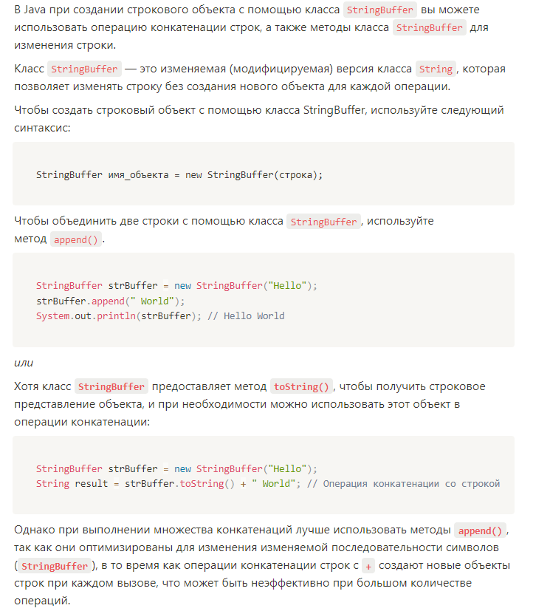

71 Объявление и инициализация массива строк. Организация просмотра элементов массива

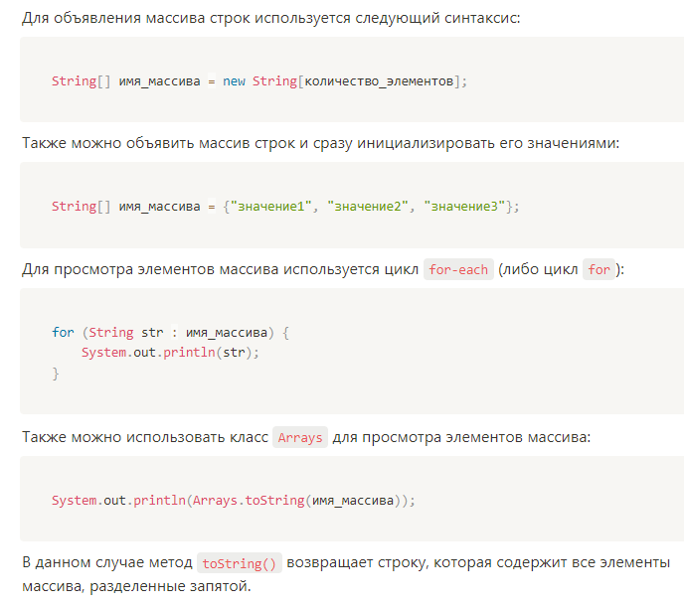

72 Понятие и объявление интерфейсов в Джава. Может ли один класс реализовывать несколько интерфейсов?

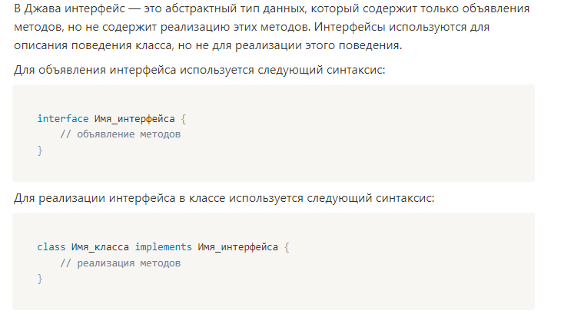

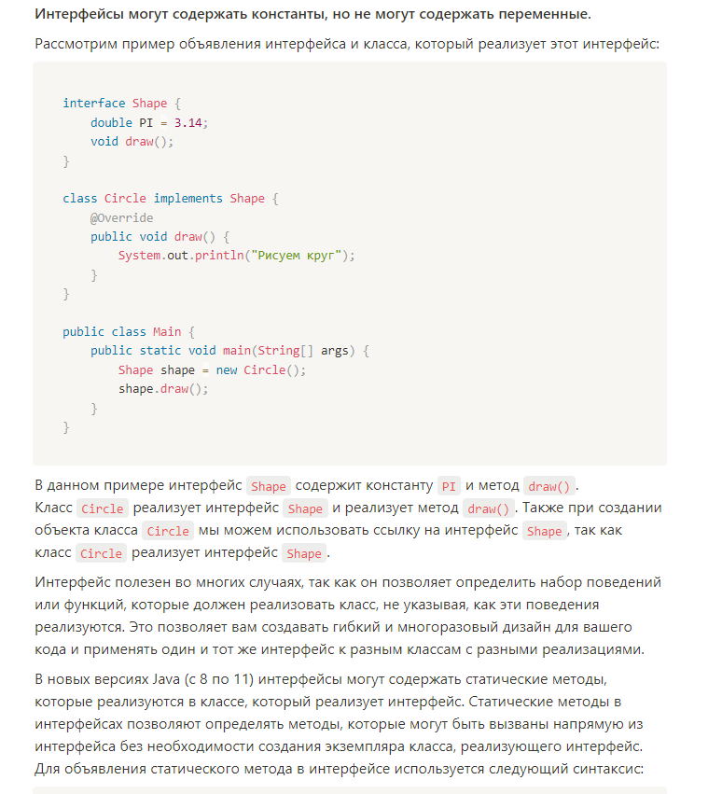

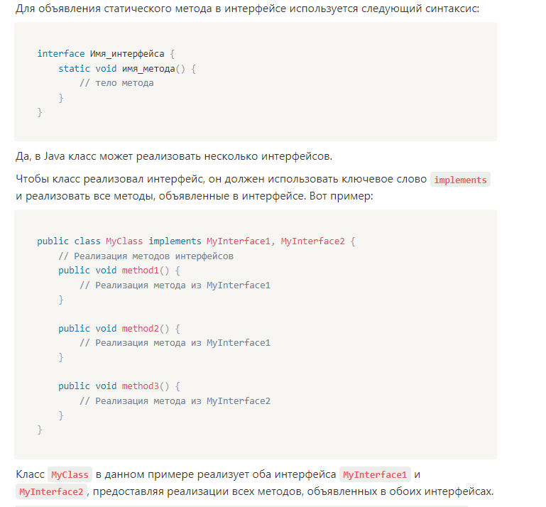

73 Что входит в состав интерфейса (какие компоненты может содержать интерфейс)? Может ли интерфейс наследоваться от другого интерфейса?

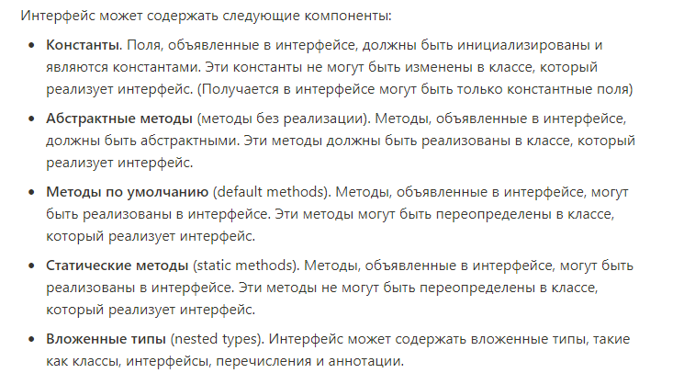

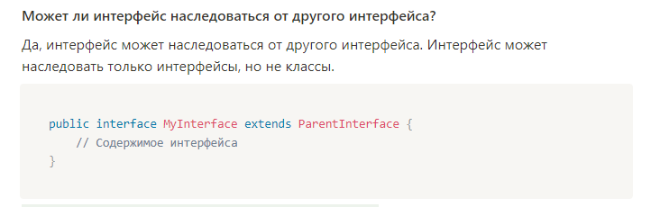

74 Интерфейсные ссылки и их использование в Джава

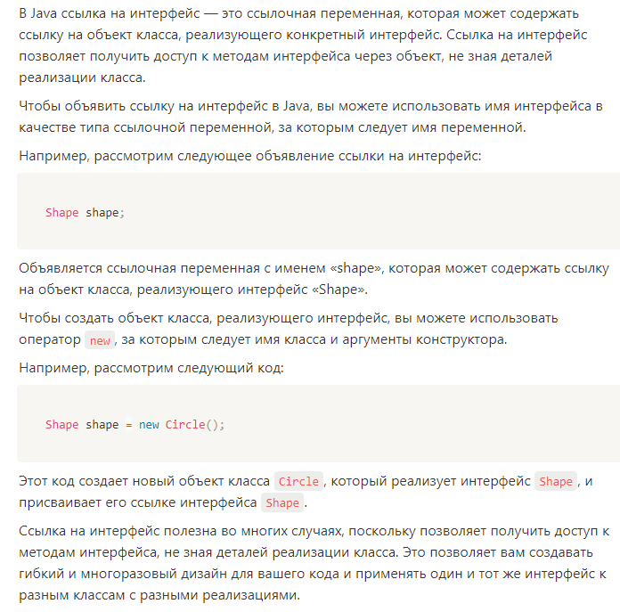

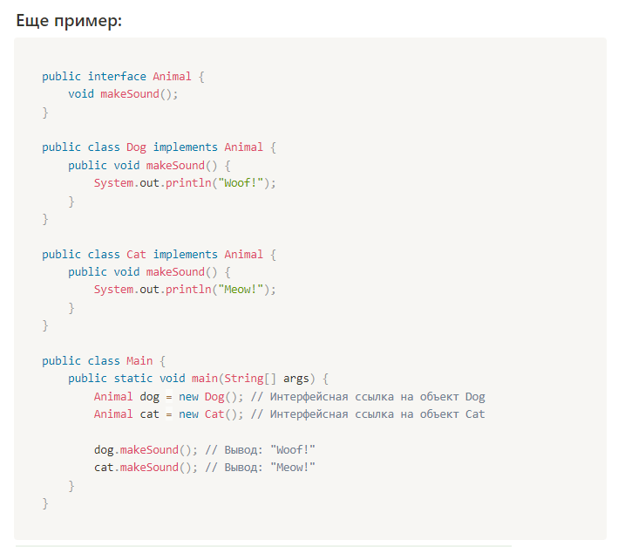

75 Интерфейс Comparable, назначение, его методы и использование в Джава

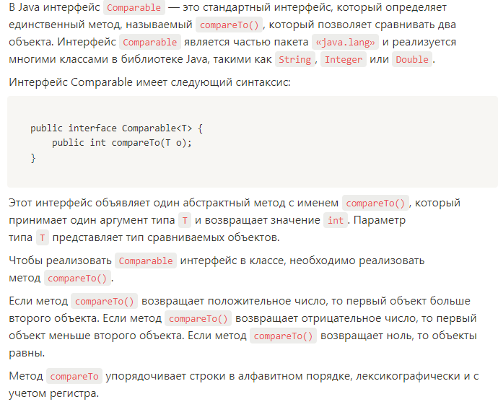

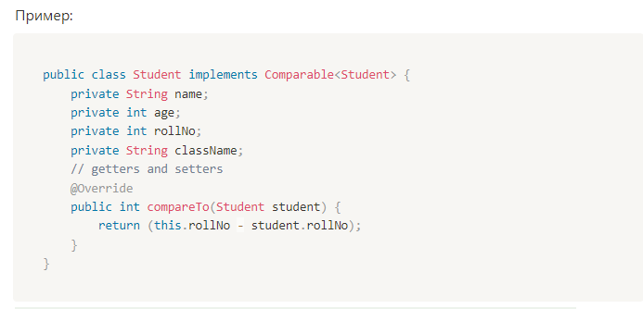

76 Какое значение возвращает вызов метода object1.compareTo(object2), который сравнивает 2 объекта obj1 и obj2 в зависимости от объектов?

Для упорядочивания объектов одного типа, хранящихся в массиве или коллекции, разработчики Java придумали интерфейс Comparable. В нём объявлен всего один метод, compareTo: Вызов obj1.compareTo(obj2)

**Отрицательное число:** Возвращается, если **obj1** меньше, чем **obj2**.

**Положительное число:** Возвращается, если **obj1** больше, чем **obj2**.

**Ноль:** Возвращается, если **obj1** равен **obj2**.

77 Понятие исключительной ситуации, причины возникновения, механизм обработки. Классификация исключений. Исключения, классификация и использование исключений. Генерация (порождение исключений)

В Java **исключительная ситуация** представляет собой событие, которое происходит во время выполнения программы и прерывает ее нормальное выполнение. Исключительная ситуация может быть вызвана ошибкой в программе, неправильным вводом данных или другими причинами.

В Java все исключения делятся на два основных типа: Error  и Exception.

К первой группе относят ситуации, когда возникают исключения, унаследованные из класса Error. Это ошибки, возникающие при выполнении программы в результате сбоя работы JVM, переполнения памяти или сбоя системы. Обычно они свидетельствуют о серьезных проблемах, устранить которые программными средствами невозможно. Эти исключения являются неконтролируемыми (unchecked)

К этой группе также относят RuntimeException – исключения, наследники класса Exception, генерируемые JVM во время выполнения программы. Часто причиной возникновения их являются ошибки программирования. Эти исключения также являются неконтролируемыми (unchecked) на стадии компиляции, поэтому написание кода по их обработке не является обязательным.

Ко второй группе относят исключительные ситуации, предвидимые еще на стадии написания программы, и для которых должен быть написан код обработки. Такие исключения являются контролируемыми (checked). Основная часть работы разработчика на Java при работе с исключениями – обработка таких ситуаций.

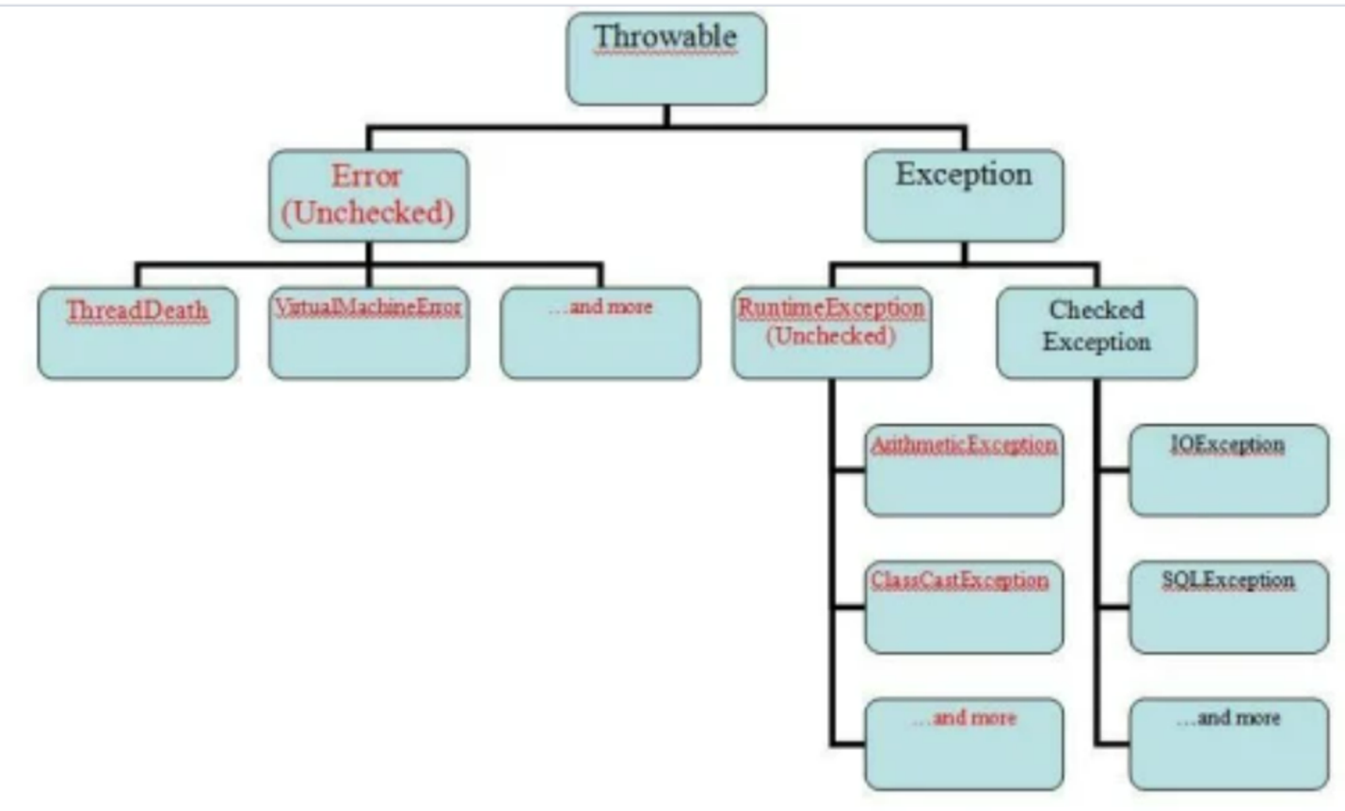

Чтобы обработать исключительную ситуацию, вы можете использовать оператор try-catch. Оператор try-catch позволяет вам определить блок кода, который может вызвать исключительную ситуацию, и блок кода, который будет выполнен, если исключительная ситуация произойдет.

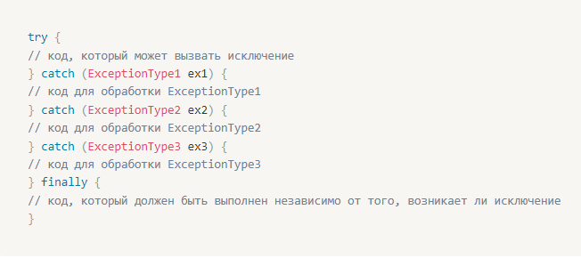

Блок try содержит код, который может вызвать исключительную ситуацию. Блок catch содержит код, который будет выполнен, если исключительная ситуация произойдет. Блок catch должен указывать тип исключительной ситуации, которую он обрабатывает. Если исключительная ситуация произойдет, то будет выполнен только один блок catch, который соответствует типу исключительной ситуации. finally блок содержит код, который будет выполнен независимо от того, произойдет ли исключительная ситуация или нет. Блок finally не является обязательным.

Важно отметить, что вы должны обрабатывать только те исключения, которые могут произойти в блоке try, а не все исключения.

Чтобы обработать исключительную ситуацию, вы можете использовать оператор throw. Оператор throw позволяет вам создать исключительную ситуацию вручную. Оператор throw имеет следующий синтаксис:

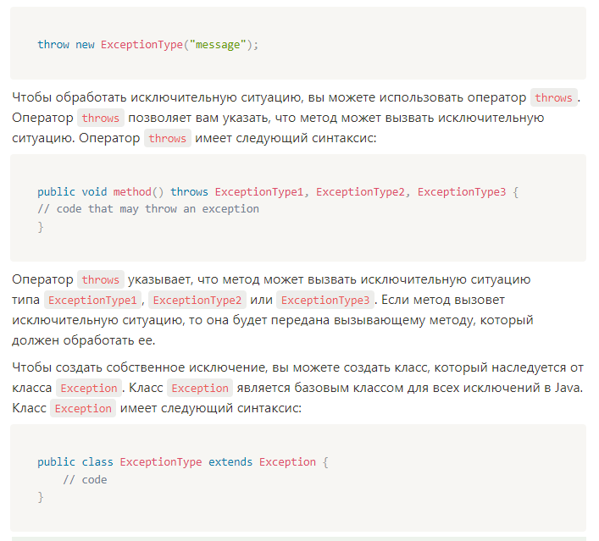

78 Служебное слово throw и его использование при определении методов. В каком случае программа должна использовать оператор throw?

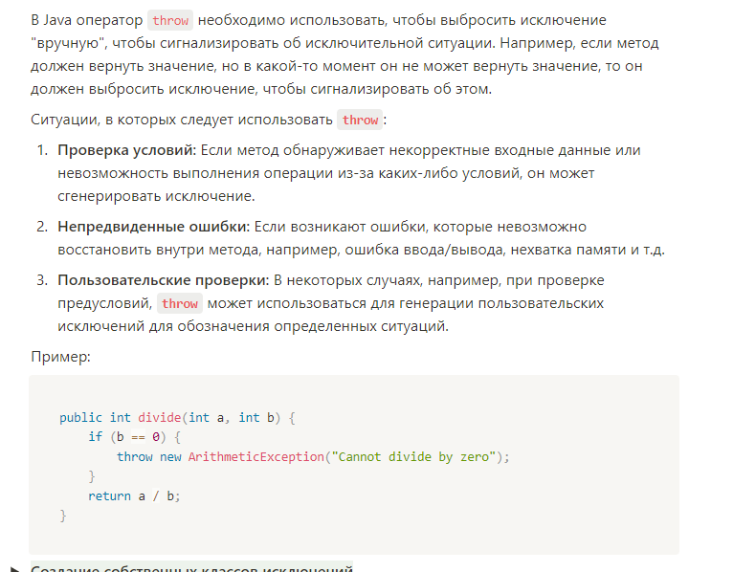

79 Создание собственных классов исключений

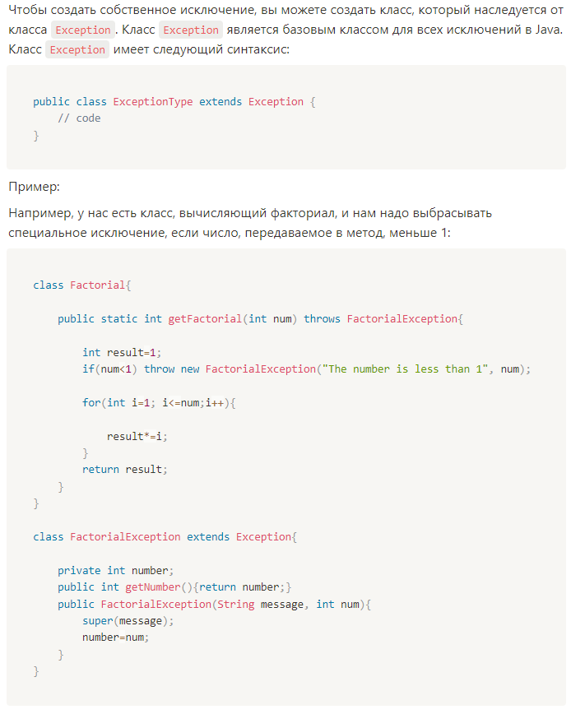

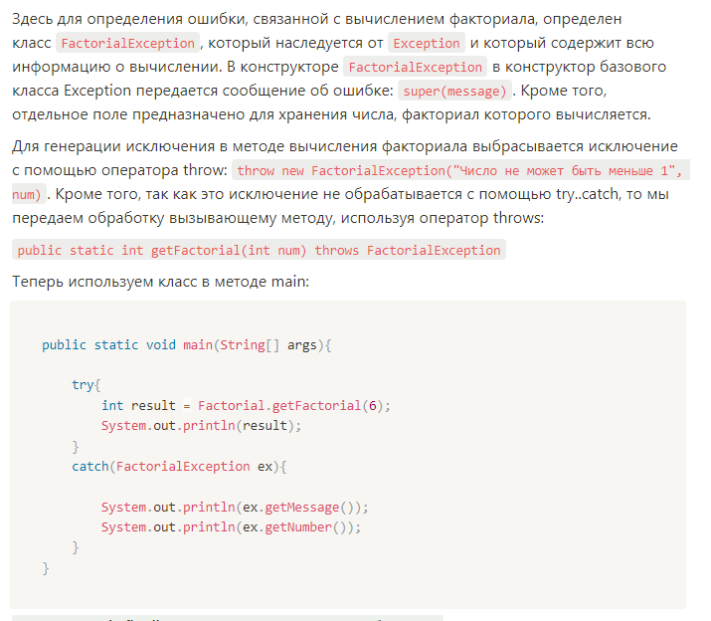

80 Блок try/catch/finally, его предназначение и особенности

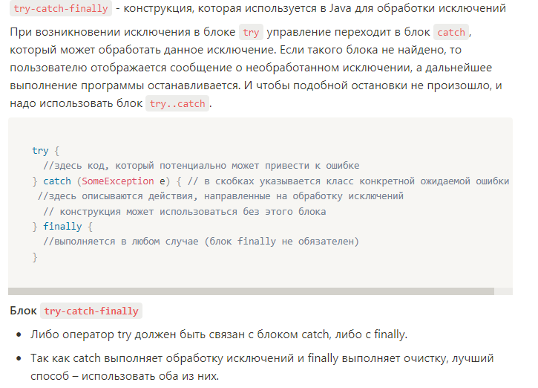

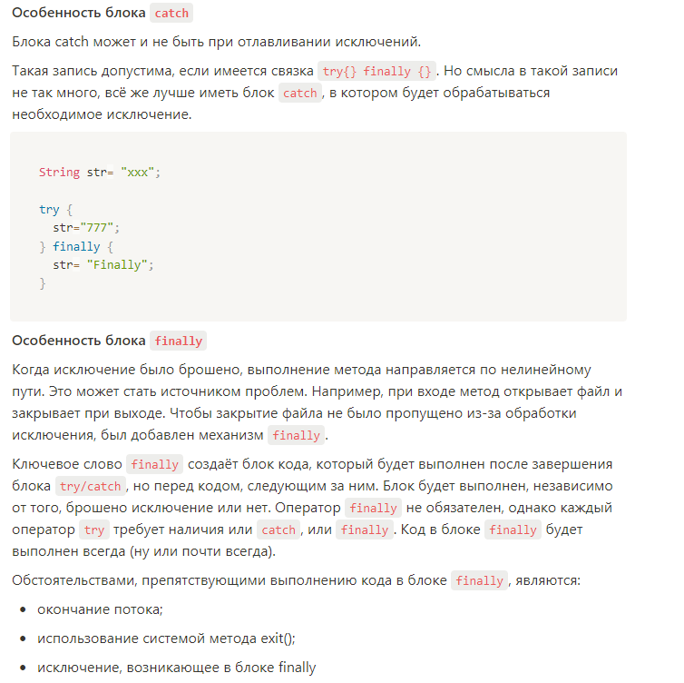

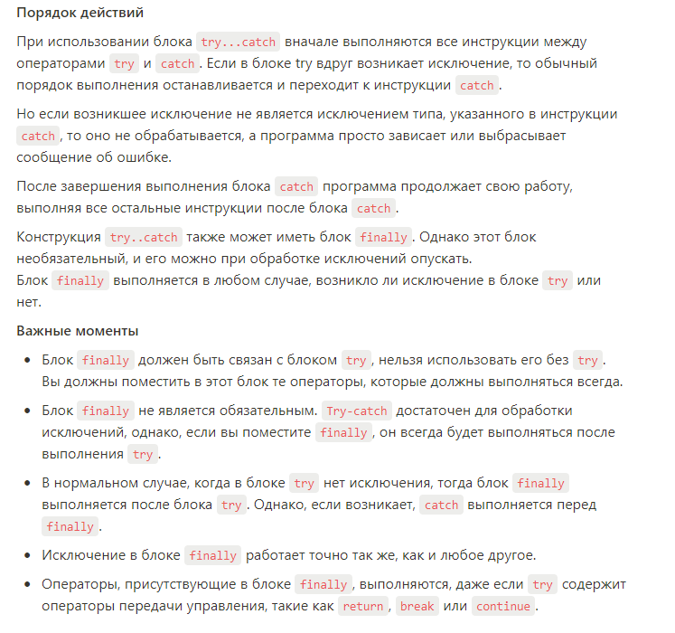

81 В Java все исключения делятся на два основных типа. Что это за типы и какие виды ошибок ни обрабатывают?

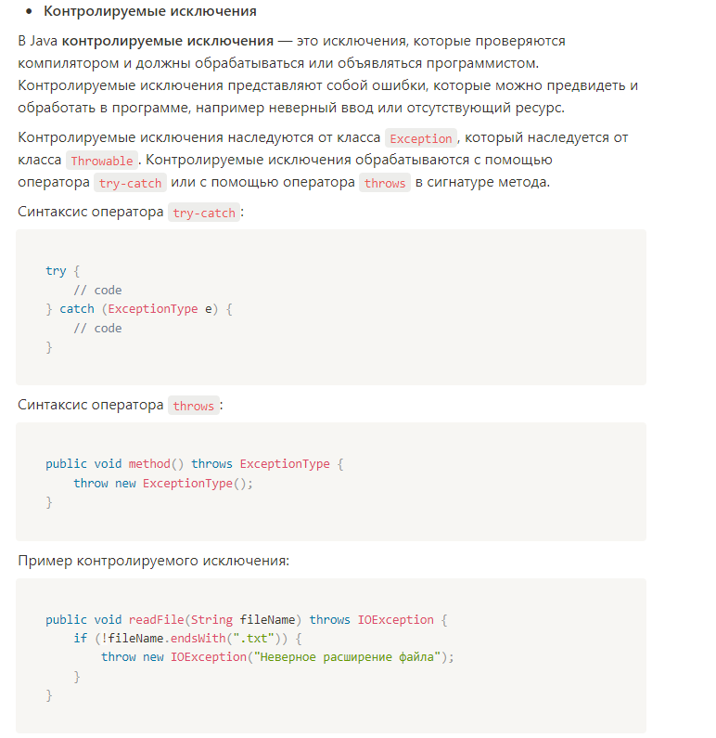

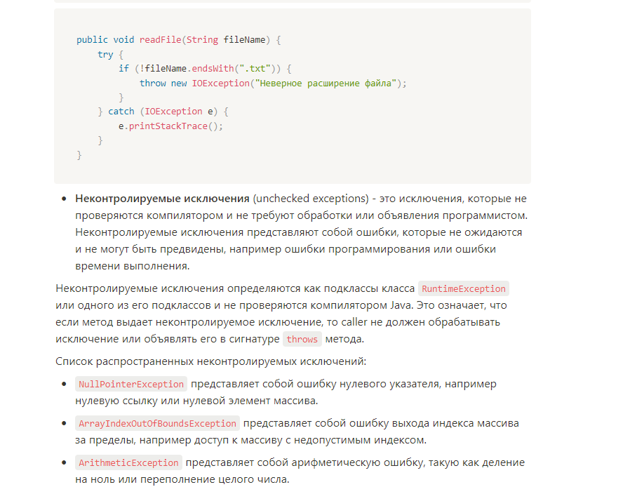

82 Код ниже вызовет ошибку:          Exception <...> java.lang.ArrayIndexOutOfBoundsException: 4:Что она означает?

Сообщение об ошибке

Exception <...> java.lang.ArrayIndexOutOfBoundsException: 4 означает, что в программе возникло ArrayIndexOutOfBoundsException.

ArrayIndexOutOfBoundsException - это неконтролируемое исключение, которое возникает, когда индекс массива находится вне его границ.

Сообщение об ошибке

Exception <...> java.lang.ArrayIndexOutOfBoundsException: 4 указывает на то, что исключение было вызвано при попытке доступа к элементу с индексом 4 массива. Это означает, что в массиве менее 5 элементов или что вы пытаетесь получить доступ к элементу с индексом, который находится за пределами массива.

83 Контролируемые исключения (checked) и неконтролируемые исключения (unchecked) и ошибки, которые они обрабатывают

Смотреть вопрос №80-81

84 Как реализуется принципы ООП в Java при создании исключений? Порядок выполнения операторов при обработке блока блока try...catch

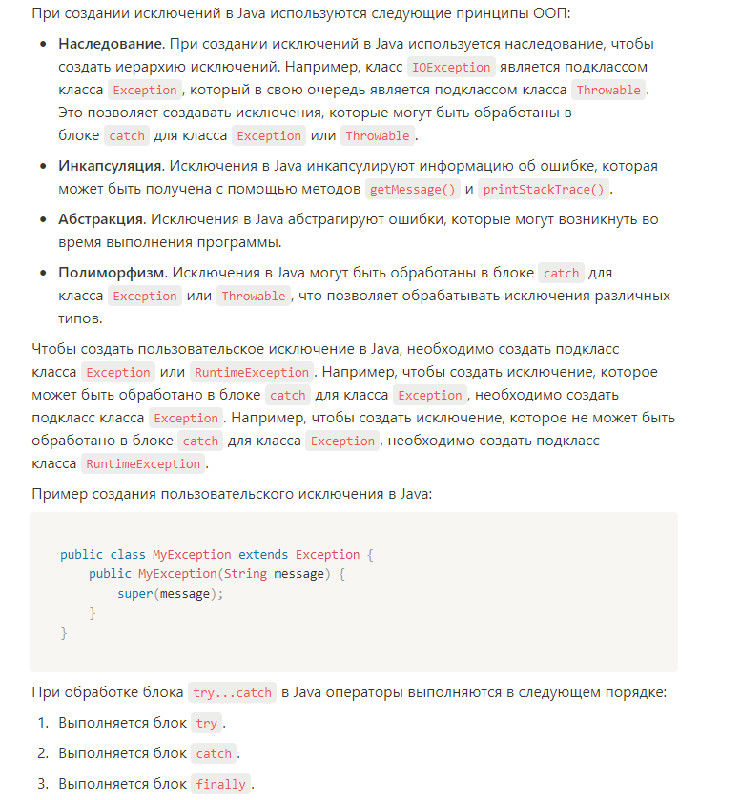

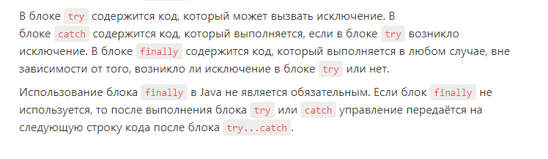

85 Абстрактный тип данных Stack (cтек) в Джава

**Стек** - это абстрактный тип данных, который представляет собой список элементов, организованных по принципу LIFO (last in, first out - последним пришёл, первым вышел). Стек можно реализовать с помощью массива или списка. В Java для реализации стека используется класс Stack. Для того, чтобы использовать класс Stack, необходимо импортировать пакет java.util:

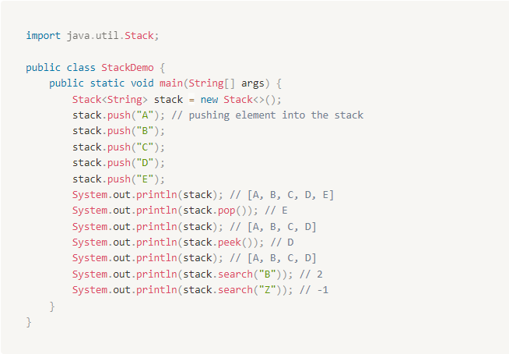

**Собственные методы класса Stack:**

С помощью метода push() можно добавить элемент в стек. С помощью метода pop() можно извлечь элемент из стека. С помощью метода peek() можно получить элемент из вершины стека, не удаляя его из стека. С помощью метода search() можно получить позицию элемента в стеке. Если элемент не найден, то возвращается значение -1. Метод empty() проверяет пустой или нет стек.

Стек наследует от класса Vector, поэтому в классе Stack доступны все методы класса Vector. Он также реализует интерфейсы Collection, Iterable, Cloneable, Serializable .

86 Абстрактный тип данных Queue (очередь) в Джава

В Java **Queue** представляет собой интерфейс, определяющий структуру данных "очередь" для хранения элементов в порядке FIFO (First-In-First-Out). Этот интерфейс предоставляет методы для добавления элемента в конец очереди, извлечения элемента из начала очереди и других операций, характерных для очереди. Данный интерфейс находится в пакете java.util.

У *Queue* есть 3 класса реализации: LinkedList, ArrayDeque и PriorityQueue Обычно используют класс LinkedList Класс LinkedList реализует интерфейс Deque,который в свою очередь наследует интерфейс Queue. Следовательно при использовании очереди, мы пользуемся методами класса LinkedList.

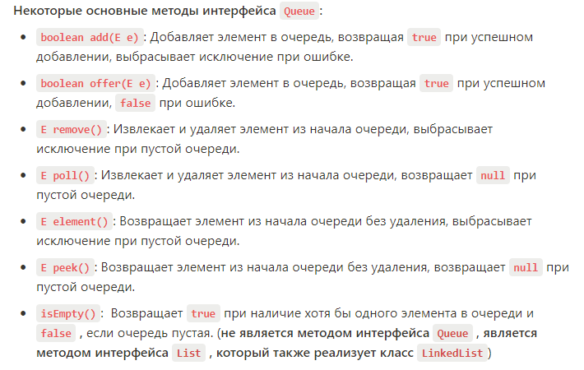

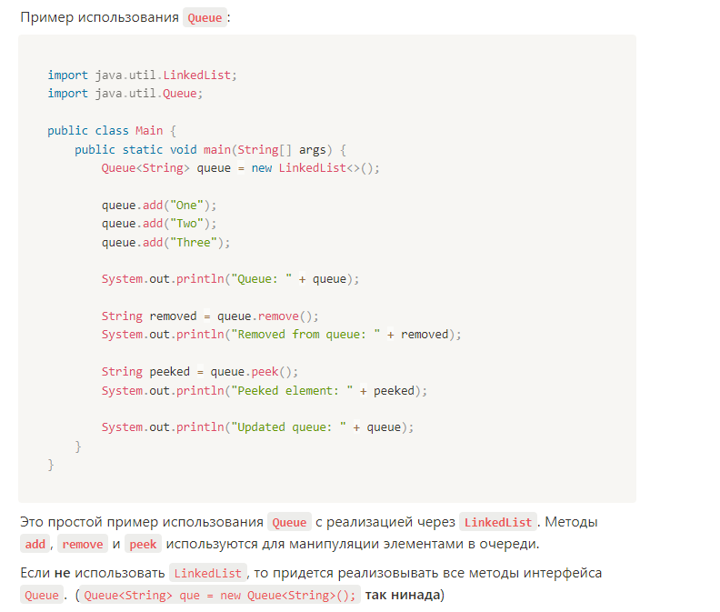

87 Универсальные типы или обобщенные типы данных, для чего создаются?

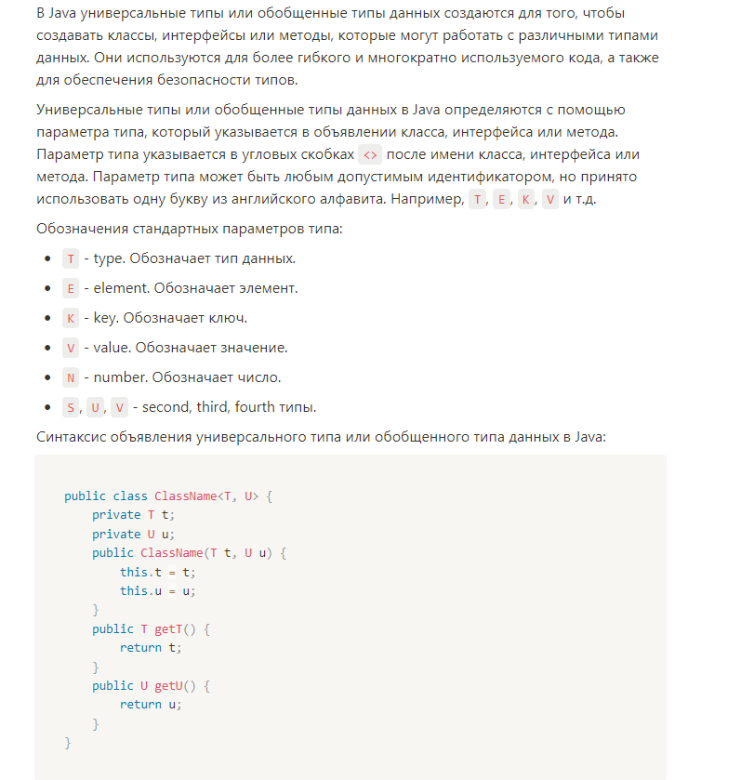

88 Объявление обобщённого класса коллекции с параметризованным методом для обработки массива элементов коллекции на основе цикла for each (определение общего метода для отображения элементов массива)

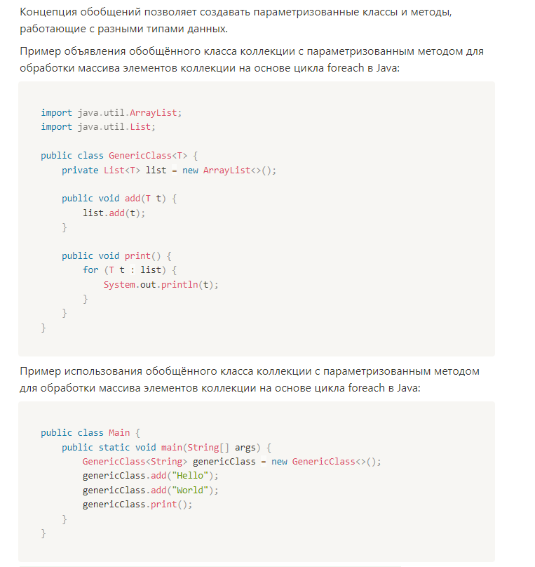

89 Что представляет из себя класс ArrayList и в каком случае используется

Класс ArrayList — это класс из Java collections framework, который реализует интерфейс List. Это реализация интерфейса List на основе массива, что означает, что он хранит элементы в массиве и обеспечивает динамическое изменение размера, позволяющее увеличивать или уменьшать список по мере необходимости. Он является частью стандартной библиотеки Java и входит в пакет **java.util**.

Класс ArrayList используется для создания динамического массива объектов, который может увеличиваться или уменьшаться по мере необходимости. Он предоставляет методы для добавления, удаления и доступа к элементам списка, а также методы для поиска, сортировки и повторения элементов списка.

Основные характеристики класса **ArrayList**:

**Динамический размер:** **ArrayList** динамически увеличивается или уменьшается в размере по мере добавления или удаления элементов.

**Универсальность типов:** **ArrayList** является обобщённым классом, что позволяет ему хранить элементы любого типа данных (например, **ArrayList<Integer>**, **ArrayList<String>**).

**Быстрый доступ к элементам:** Поиск, добавление и удаление элементов в **ArrayList** обычно происходит за константное время (O(1)), если известен индекс элемента.

**Использование памяти:** **ArrayList** может занимать больше памяти, чем массив, из-за дополнительной структуры данных, но это компенсируется гибкостью и удобством использования.

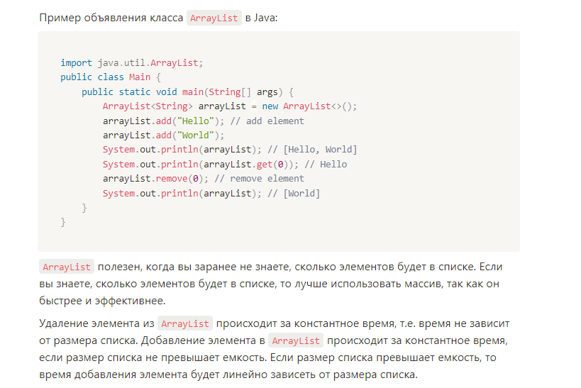

90 Обобщенное программирование. Понятие и использование дженериков в Java

Обобщённое программирование в Java предоставляет возможность создания параметризованных типов данных, известных как "дженерики". Дженерики позволяют создавать классы, интерфейсы и методы, которые могут работать с различными типами данных без потери типовой безопасности.

Основные преимущества дженериков:

**Безопасность типов:** При использовании дженериков компилятор проверяет типы данных во время компиляции, что позволяет обнаруживать ошибки на этапе разработки, а не во время выполнения программы.

**Безопасные приведения типов:** Использование дженериков избавляет от необходимости выполнять ручные приведения типов, так как компилятор самостоятельно следит за типами данных.

**Улучшение читаемости и поддержки кода:** Дженерики делают код более читаемым и обеспечивают более удобную поддержку и рефакторинг.

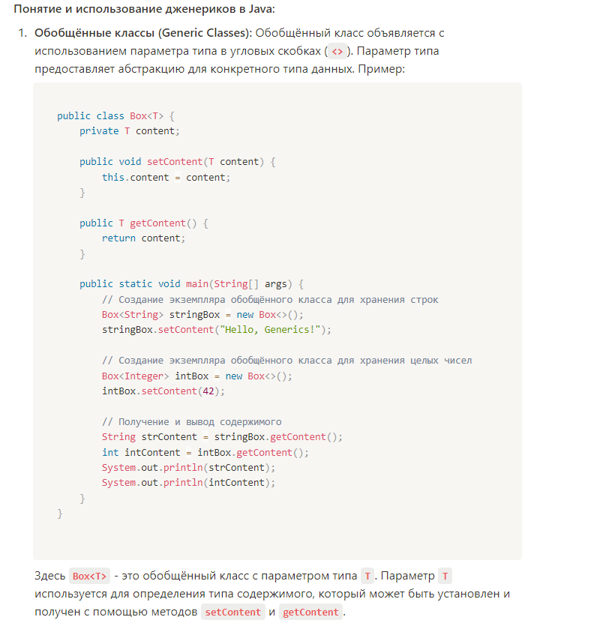

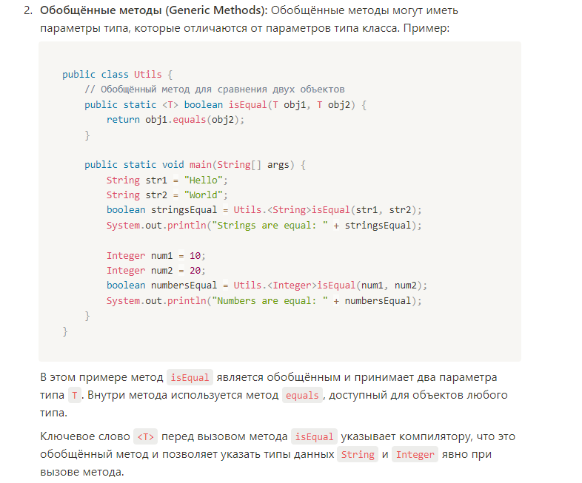

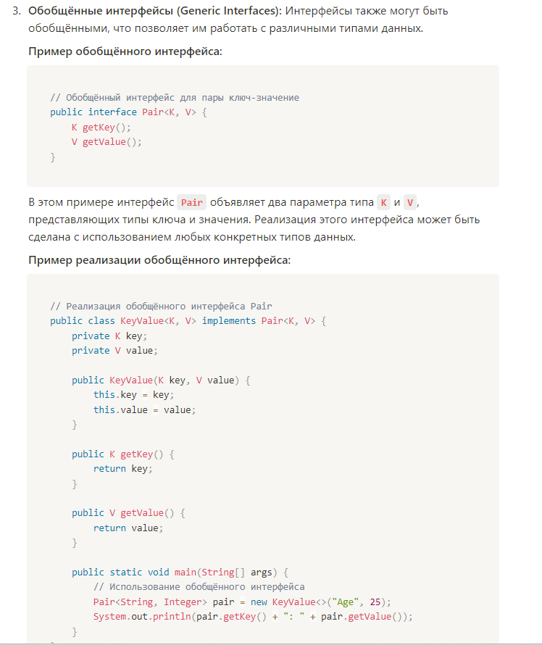

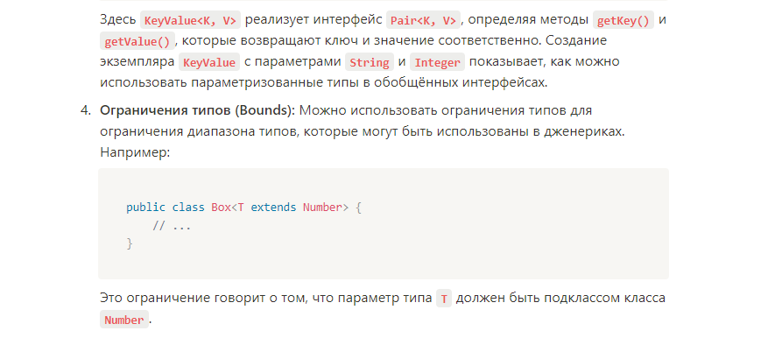

91 Параметризованные классы и методы. Их определение и использование

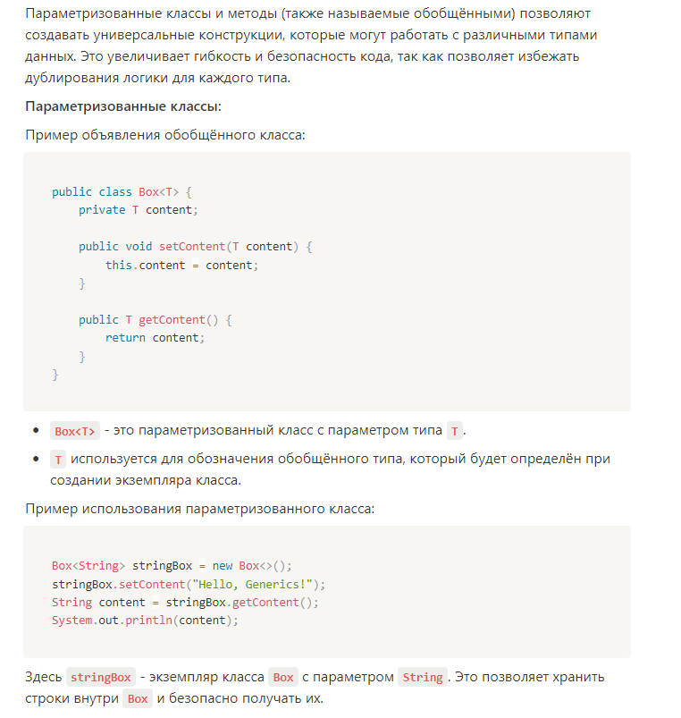

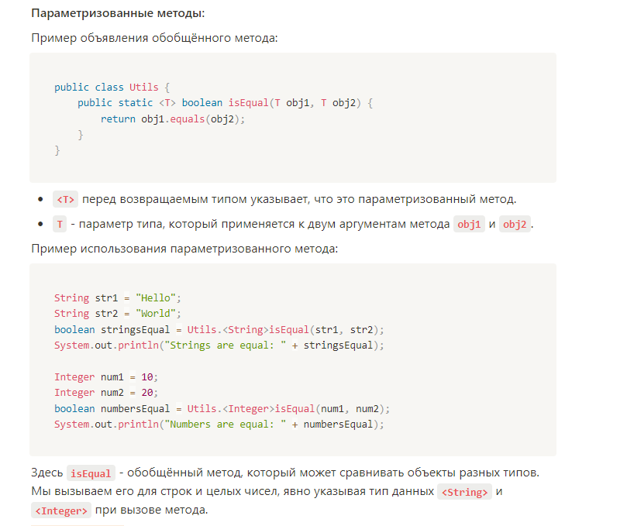

92 Стирание типов

**Стирание типов (Type Erasure) в Java** - это процесс, при котором информация о типах параметров обобщённых классов или методов удаляется (стирается) во время компиляции. Это делается для обеспечения обратной совместимости с более старыми версиями Java, которые не поддерживали обобщения (generics).

Во время стирания типов:

**Удаление информации о типах:** Вся информация о типах параметров заменяется на их ограничения или стандартные типы. Например, **List<String>** становится **List**, а **List<Integer>** тоже становится **List**.

**Замена на RAW-типы:** Если тип не ограничен (не указано конкретное ограничение типа), то он заменяется на RAW-тип. Например, **List** вместо **List<T>**.

**Безопасное совместимое поведение:** Поскольку информация о типах удаляется, Java гарантирует безопасность типов на этапе компиляции и преобразует код таким образом, чтобы он был совместим с предыдущими версиями Java.

Стирание типов позволяет сохранить обратную совместимость кода с более старыми версиями Java, где обобщения не поддерживались, но также приводит к некоторым ограничениям:

**Ограниченная информация о типах в runtime:** После стирания типов информация о параметрах типов недоступна во время выполнения программы (runtime), что может ограничить некоторые операции с типами.

**Ограничения при работе с обобщёнными типами в runtime:** Из-за стирания типов невозможно создать экземпляр параметризованного типа в runtime напрямую (например, **new T()**), так как информация о **T** отсутствует.

Хотя стирание типов применяется для обеспечения обратной совместимости, оно может вызвать некоторые сложности при работе с обобщениями в Java.

93 Понятие структуры данных список. Линейный список. Виды списков и их реализация на Java. Доступ к элементу структуры данных список. Использование списков. Трудоемкость операций со списками

**Структура данных "список"** представляет собой упорядоченную коллекцию элементов, где каждый элемент имеет связь с предыдущим и/или последующим элементом (или ссылку на них). Линейный список - это одна из реализаций списка, где элементы хранятся последовательно.

**Линейный список (LinkedList) в Java** - это структура данных, состоящая из узлов, где каждый узел содержит данные и ссылку (или указатель) на следующий и предыдущий узел в списке.

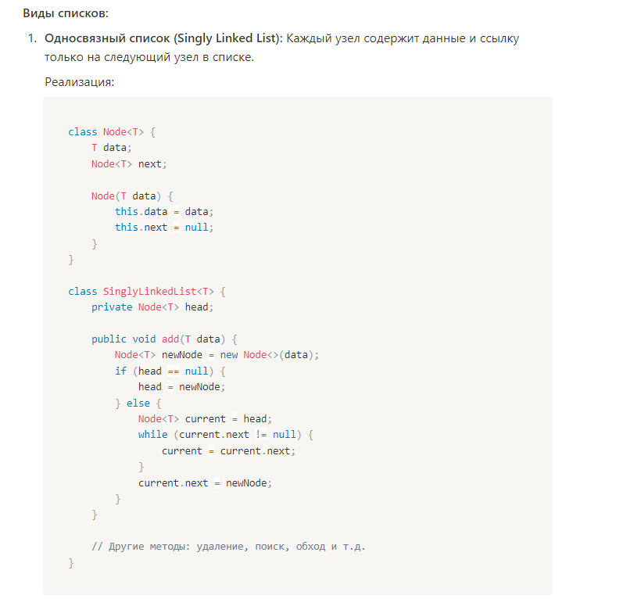

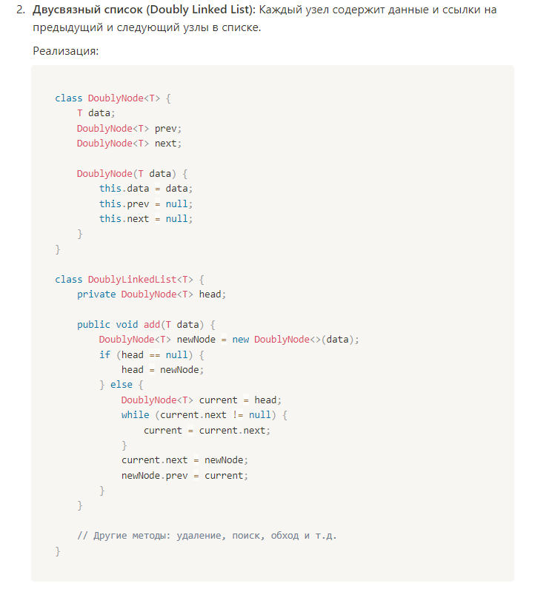

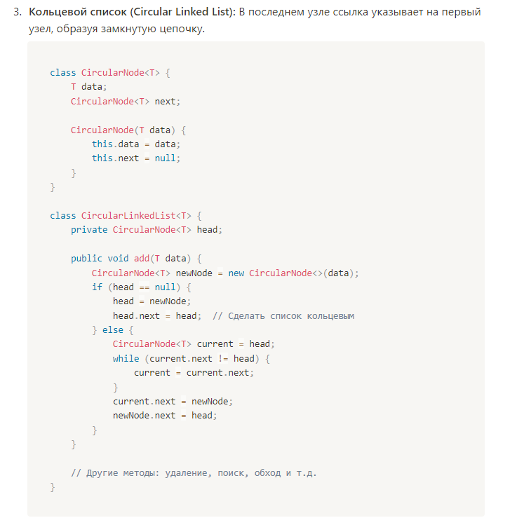

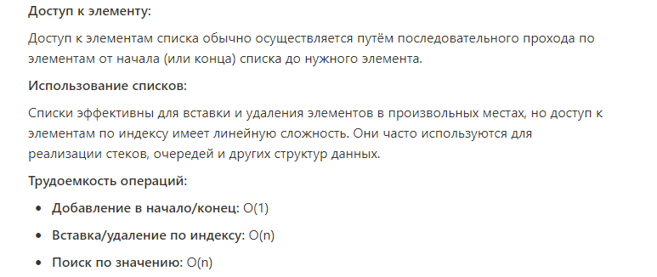

94 Односвязный и двусвязный список. Способы реализации на языке Джава

**Структура данных "список"** представляет собой упорядоченную коллекцию элементов, где каждый элемент имеет связь с предыдущим и/или последующим элементом (или ссылку на них). Линейный список - это одна из реализаций списка, где элементы хранятся последовательно.

**Линейный список (LinkedList) в Java** - это структура данных, состоящая из узлов, где каждый узел содержит данные и ссылку (или указатель) на следующий и предыдущий узел в списке.

**Виды списков:**

**Односвязный список (Singly Linked List):** Каждый узел содержит данные и ссылку только на следующий узел в списке.

**Двусвязный список (Doubly Linked List):** Каждый узел содержит данные и ссылки на предыдущий и следующий узлы в списке.

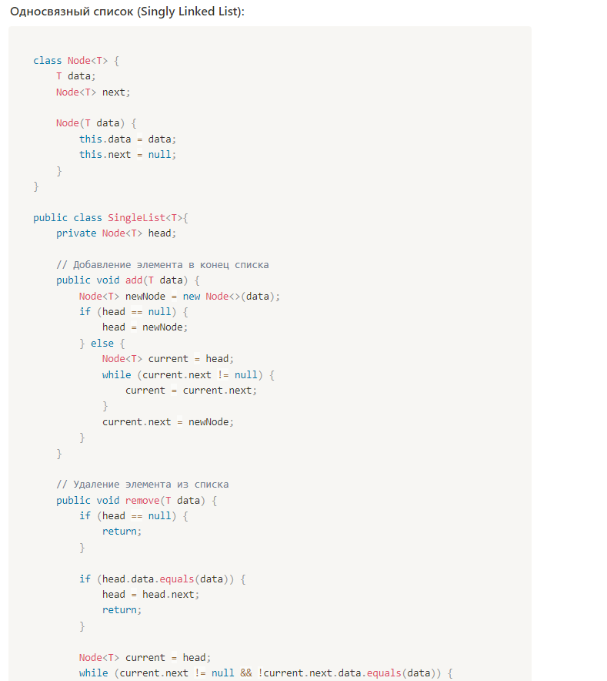

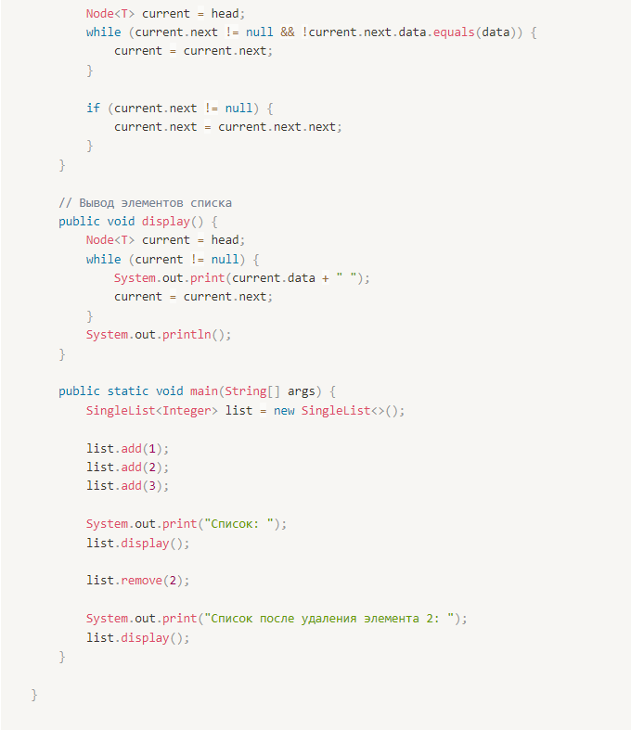

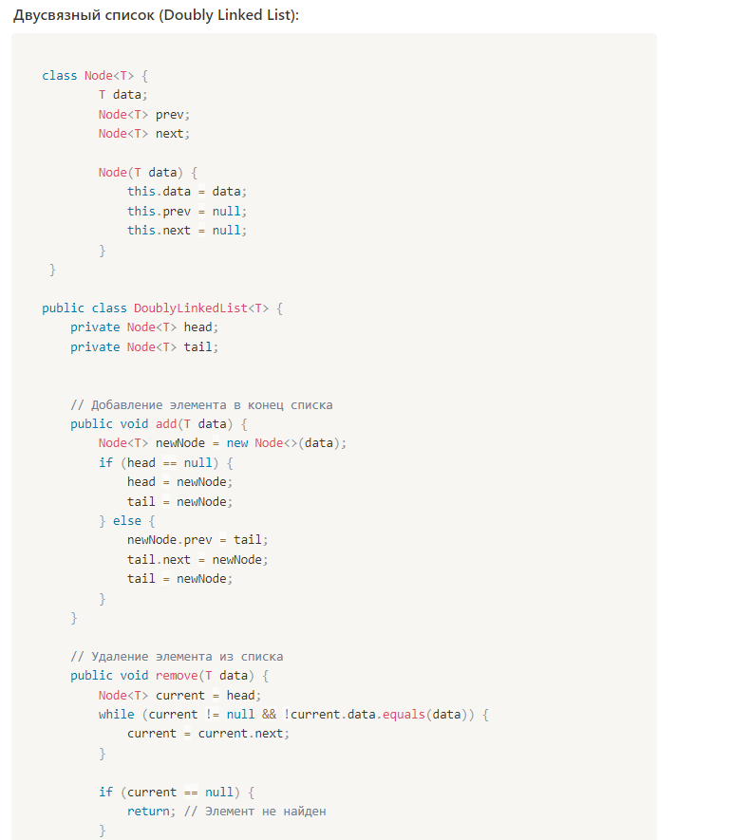

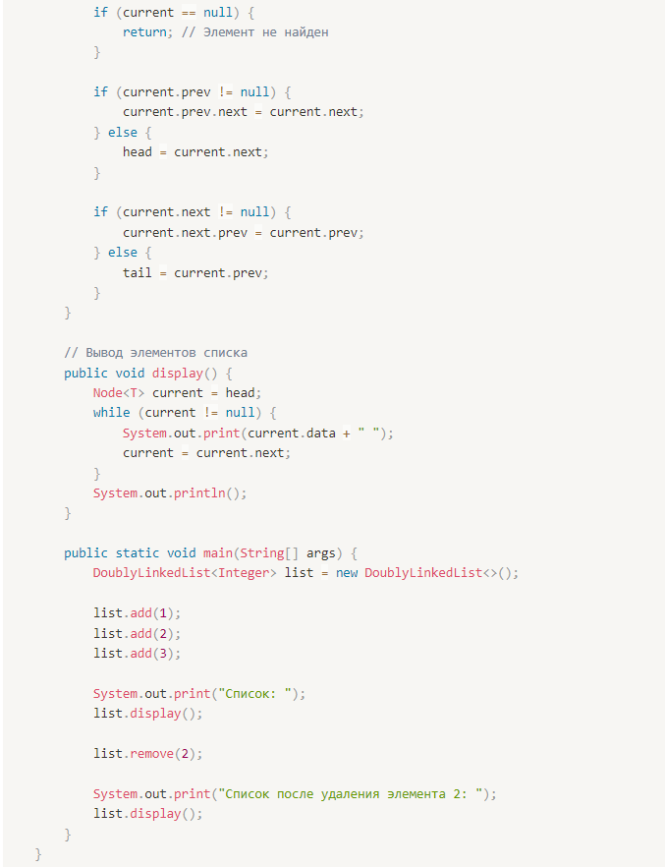

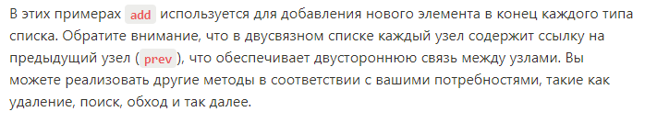

95 Возможности Java Framework Collection. Контейнер ArrayList и его основные методы

Java Collections Framework предоставляет мощный и гибкий набор классов и интерфейсов для работы с коллекциями объектов. Коллекции могут хранить и управлять наборами элементов, и они предоставляют различные функции для вставки, удаления, поиска и обхода элементов.

Класс ArrayList — это класс из Java collections framework, который реализует интерфейс List. Это реализация интерфейса List на основе массива, что означает, что он хранит элементы в массиве и обеспечивает динамическое изменение размера, позволяющее увеличивать или уменьшать список по мере необходимости.

Класс ArrayList используется для создания динамического массива объектов, который может увеличиваться или уменьшаться по мере необходимости. Он предоставляет методы для добавления, удаления и доступа к элементам списка, а также методы для поиска, сортировки и повторения элементов списка.

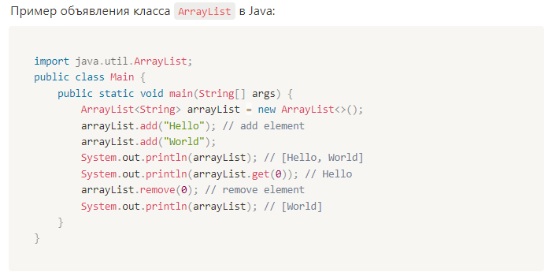

ArrayList полезен, когда вы заранее не знаете, сколько элементов будет в списке. Если вы знаете, сколько элементов будет в списке, то лучше использовать массив, так как он быстрее и эффективнее.

Удаление элемента из ArrayList происходит за константное время (O(1)), т.е. время не зависит от размера списка. Добавление элемента в ArrayList происходит за константное время, если размер списка не превышает емкость. Если размер списка превышает емкость, то время добавления элемента будет линейно зависеть от размера списка.

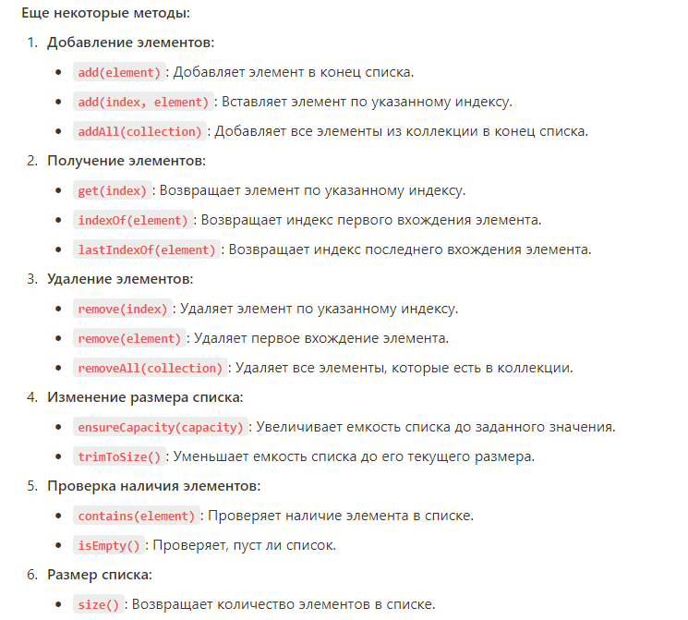

96 Возможности Java Framework Collection. Контейнер LinkedList и его основные методы

Java Collections Framework предоставляет мощный и гибкий набор классов и интерфейсов для работы с коллекциями объектов. Коллекции могут хранить и управлять наборами элементов, и они предоставляют различные функции для вставки, удаления, поиска и обхода элементов.

Класс LinkedList<Е> является классом коллекции, который реализует интерфейс List<Е> и представляет собой связный список. Связный список — это структура данных, которая состоит из узлов, каждый из которых содержит ссылку на следующий узел. Первый узел называется головой, а последний — хвостом. Каждый узел содержит ссылку на предыдущий узел. Связный список позволяет быстро добавлять и удалять элементы в любом месте списка.

Класс LinkedList<Е> является универсальным, поэтому в качестве параметра типа можно указать любой ссылочный тип.

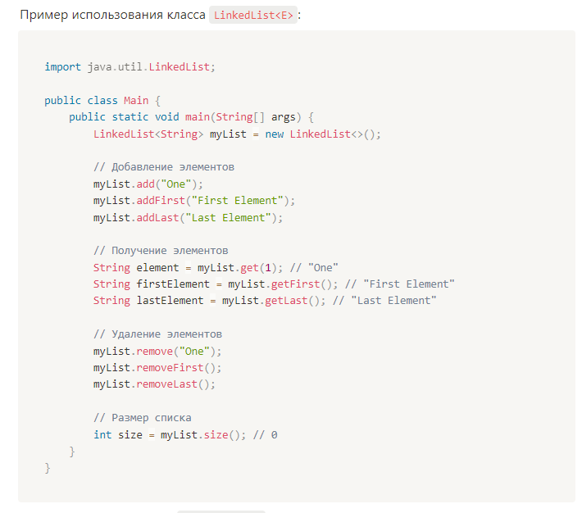

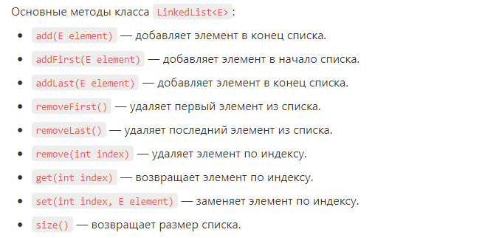

97 Возможности Java Framework Collection. Интерфейс Map и его основные методы

Java Collections Framework предоставляет мощный и гибкий набор классов и интерфейсов для работы с коллекциями объектов. Коллекции могут хранить и управлять наборами элементов, и они предоставляют различные функции для вставки, удаления, поиска и обхода элементов.

Интерфейс **Map** в Java представляет абстракцию коллекции, которая хранит данные в виде пар ключ-значение. Ключи должны быть уникальными, а значения могут повторяться. Это основной интерфейс для всех реализаций ‘карт’ в Java. Интерфейс находится в пакете java.util

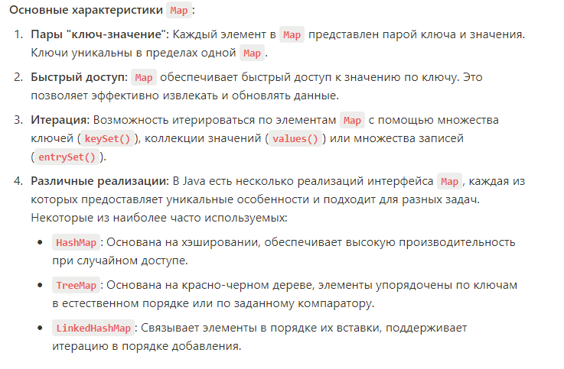

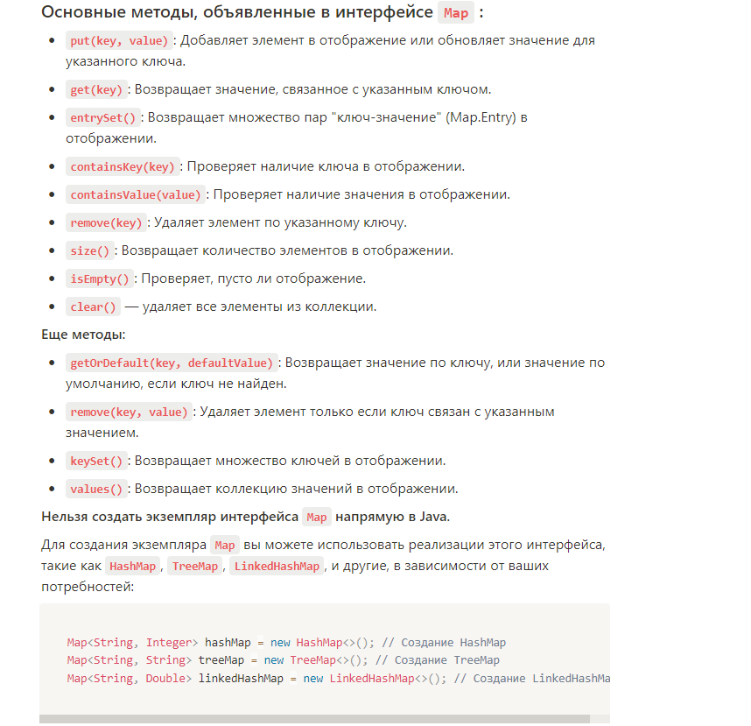

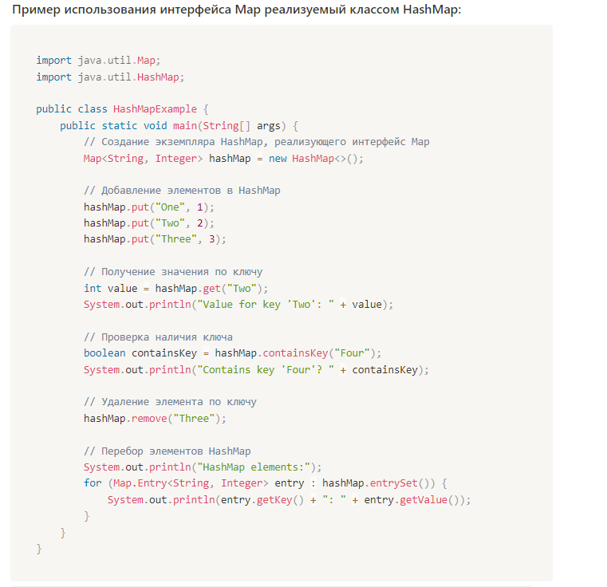

98 Возможности Java Framework Collection. Контейнер HashMap и его основные методы

Java Collections Framework предоставляет мощный и гибкий набор классов и интерфейсов для работы с коллекциями объектов. Коллекции могут хранить и управлять наборами элементов, и они предоставляют различные функции для вставки, удаления, поиска и обхода элементов.

Коллекция HashMap — это класс в пакете java.util, который реализует интерфейс Map и представляет собой структуру данных, основанную на хэш-таблице. Основная идея заключается в хранении пар ключ-значение, где каждый ключ уникален. Коллекция HashMap не гарантирует порядок хранения элементов. Коллекция HashMap не является синхронизированной, поэтому не является потокобезопасной. Коллекция HashMap позволяет хранить null в качестве ключа и значения.

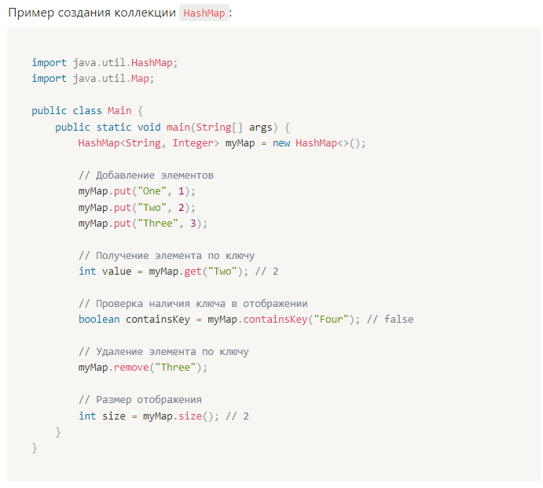

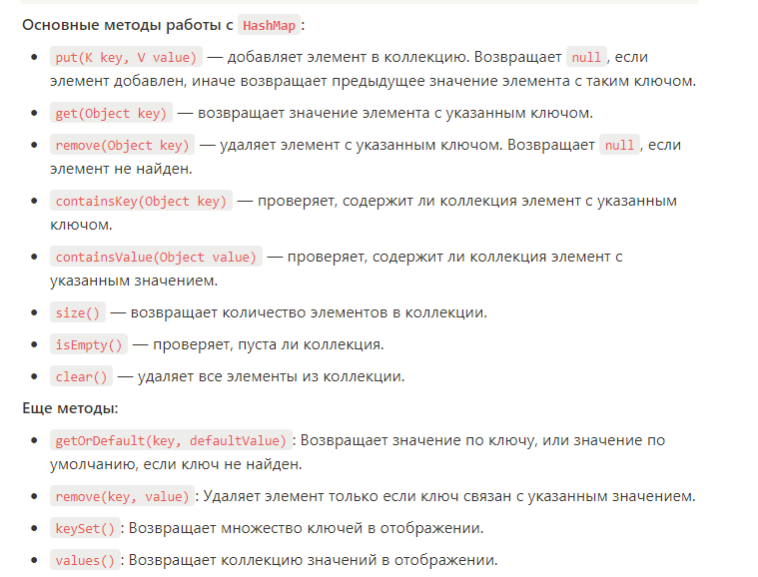

99 Коллекция HashMap, принципы создания и методы работы с ней

Коллекция HashMap — это класс в пакете java.util, который реализует интерфейс Map и представляет собой структуру данных, основанную на хэш-таблице. Основная идея заключается в хранении пар ключ-значение, где каждый ключ уникален. Коллекция HashMap не гарантирует порядок хранения элементов. Коллекция HashMap не является синхронизированной, поэтому не является потокобезопасной. Коллекция HashMap позволяет хранить null в качестве ключа и значения.

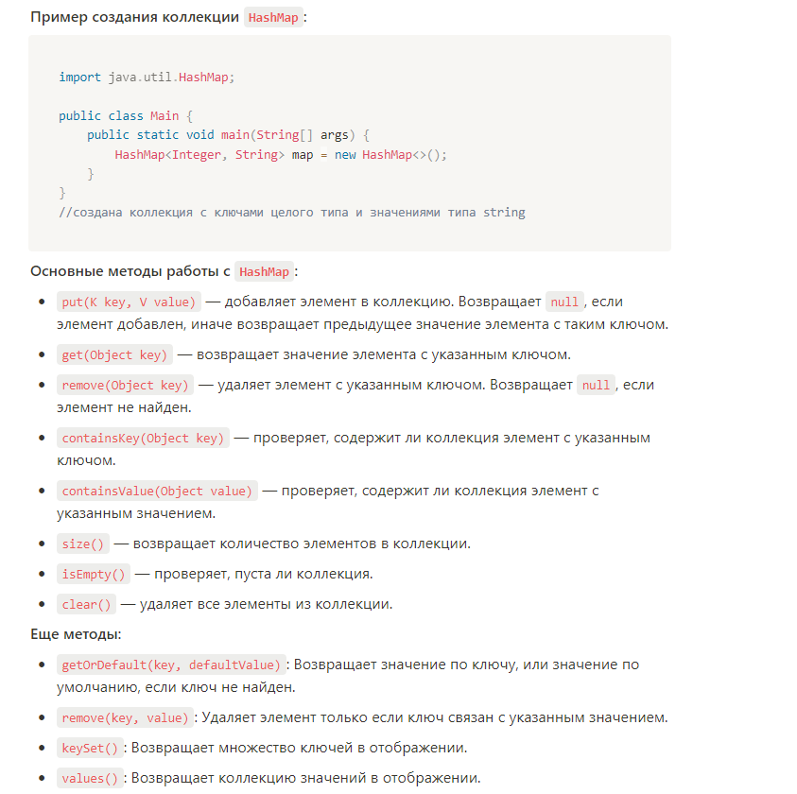

100 Использование обобщенного класса HashMap, которая реализует интерфейс Map для хранения пар ключ-значение в разработке программ

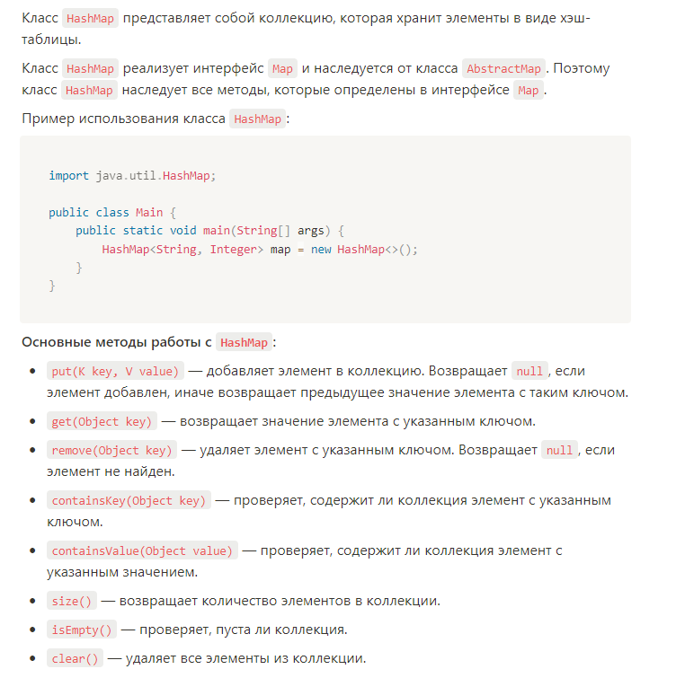

101 Возможности Java Framework Collection. Контейнер HashSet и его основные методы

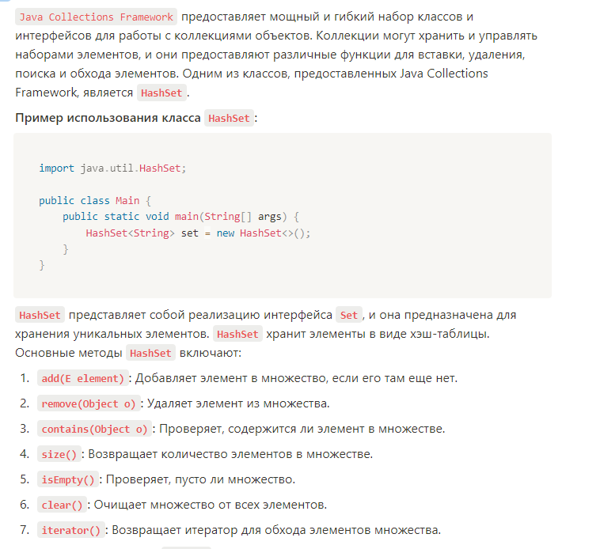

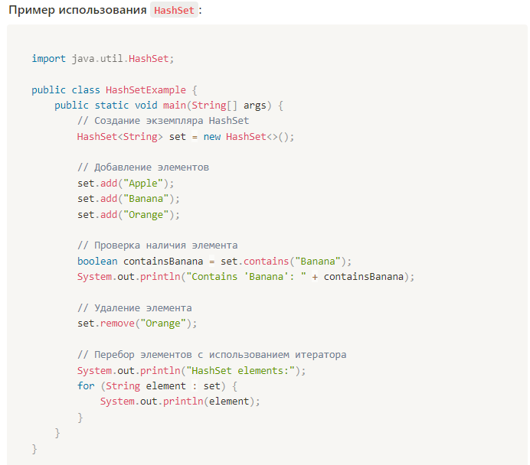

102 Обобщенный класс HashSet класс коллекция, наследует свой функционал от класса AbstractSet, а также реализует интерфейс Set. Что он себя представляет?

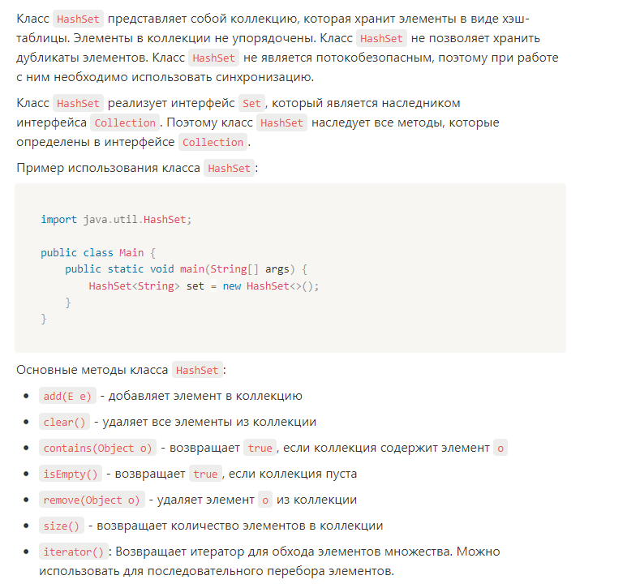

103 Регулярные выражения и организация работы с ними в Java. Примеры

Регулярные выражения или Regex — один из самых мощных, гибких и эффективных подходов к обработке текста.

Regex можно использовать для добавления, удаления, изоляции и управления всеми видами текста и данных. Его можно использовать как простую команду текстового редактора, например, поиск и замену, или как собственный мощный язык обработки текста.

**Регулярные выражения** — это инструмент который задает шаблон для строк.

Используется для обработки большого набора строк и отыскания в нем нужной строки или проверки соответствует ли входящая строка определенному правилу.

Полное регулярное выражение часто состоит из двух основных типов символов:

**метасимволы** - это специальные символы, специальные управляющие конструкции, которые придают силу регулярным выражениям,

Существует три основных типа метасимволов (и один дополнительный), каждый из которых используется для представления аспекта искомого шаблона:

**класс метасимволов**

**квантификаторы**

**метасимволы позиции**

**дополнительные метасимволы**

**литералы** - это все остальные стандартные текстовые символы.

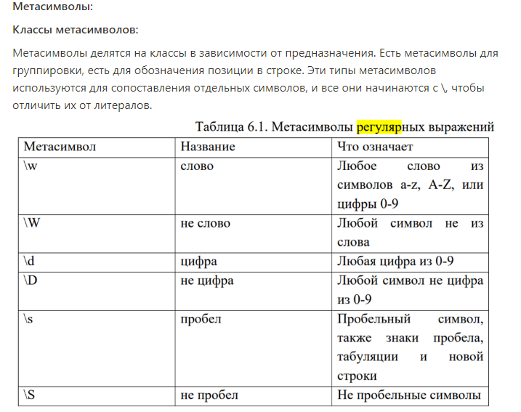

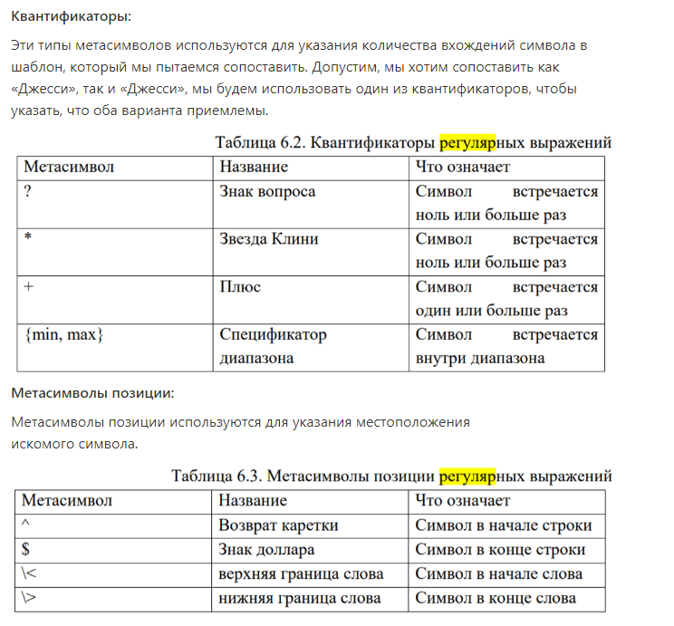

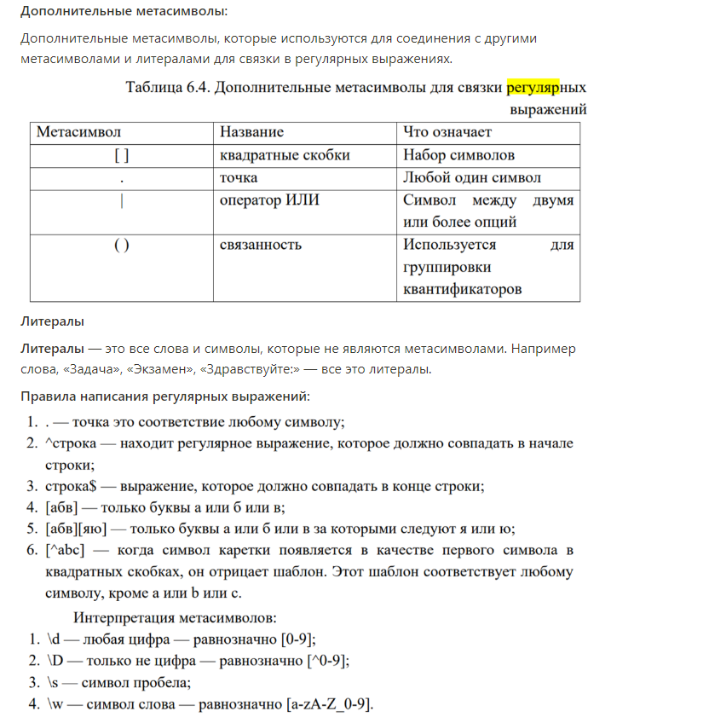

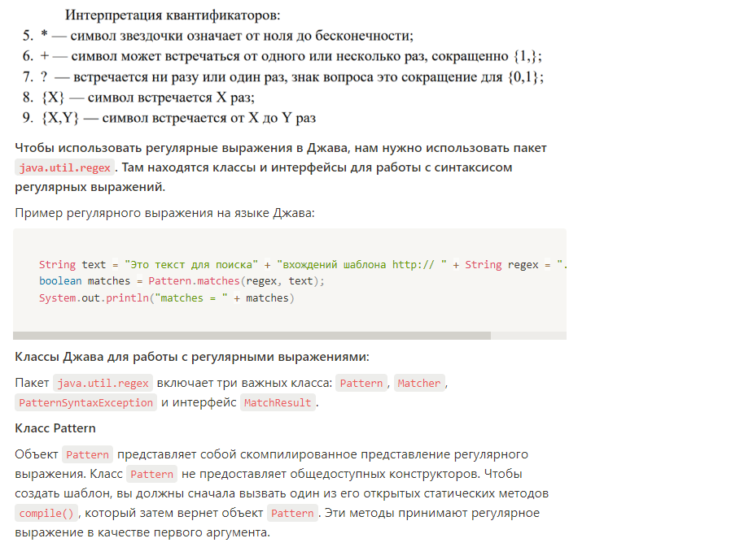

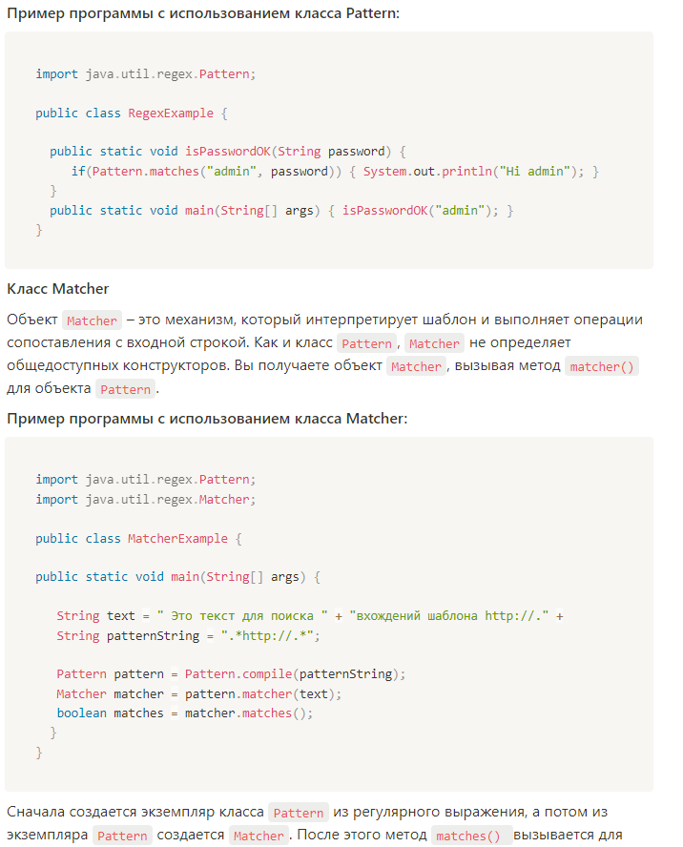

104 Структура коллекций в Java Collection Framework. Иерархия интефейсов

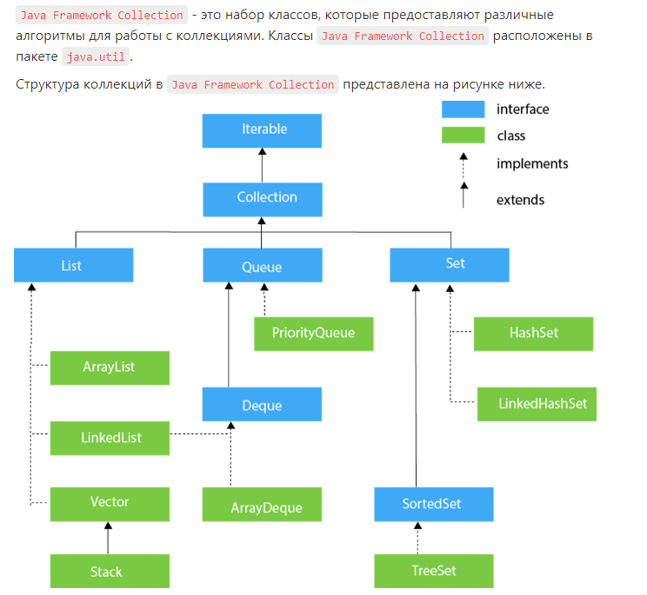

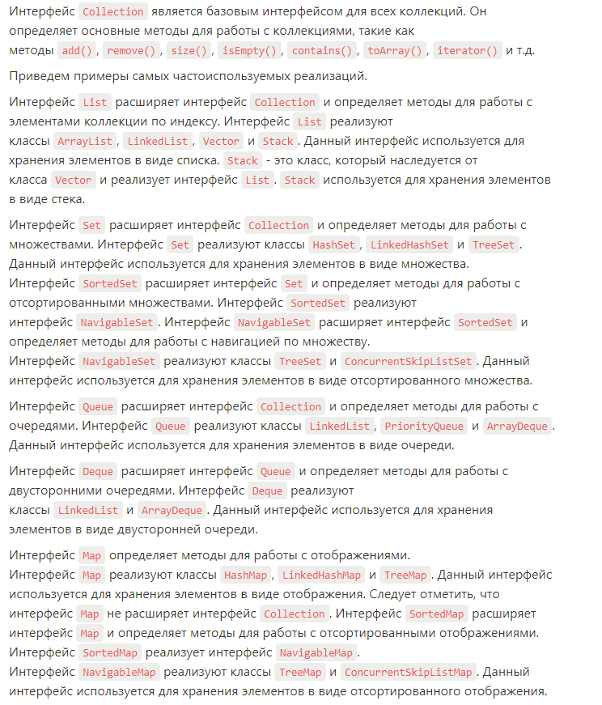

105 Одним из ключевых методов интерфейса Collection является метод Iterator iterator(). Что возвращает это метод?

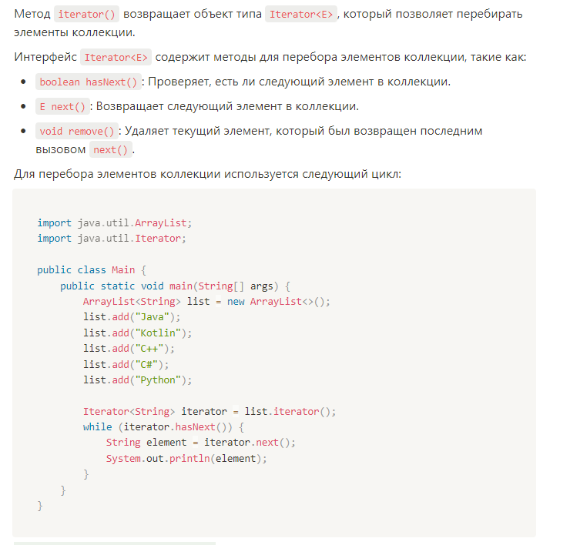

106 Класс Pattern и его использование

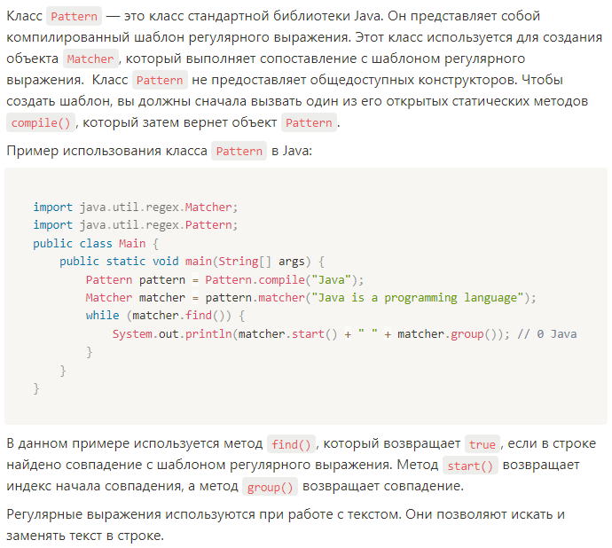

107 Класс Math и его использование

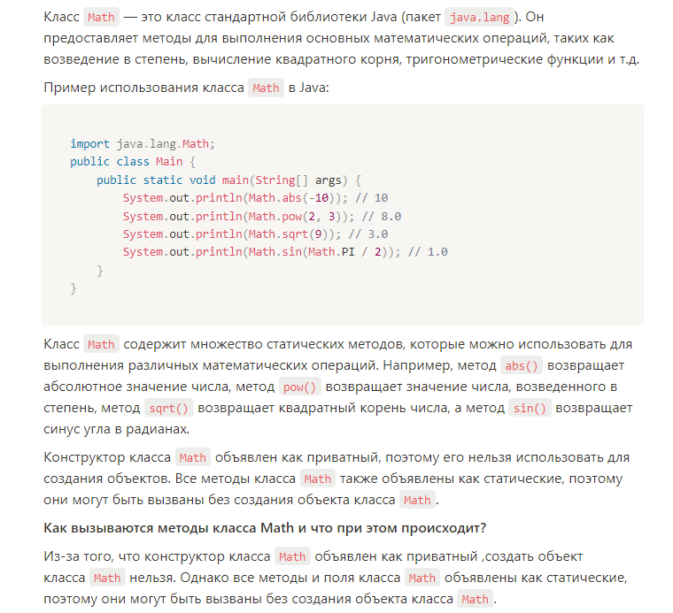

108 Возможности Java Framework Collection. Интерфейс Map и его основные методы

Смотреть вопрос №97

109 Возможности Java Framework Collection. Контейнер Hashtable его основные методы

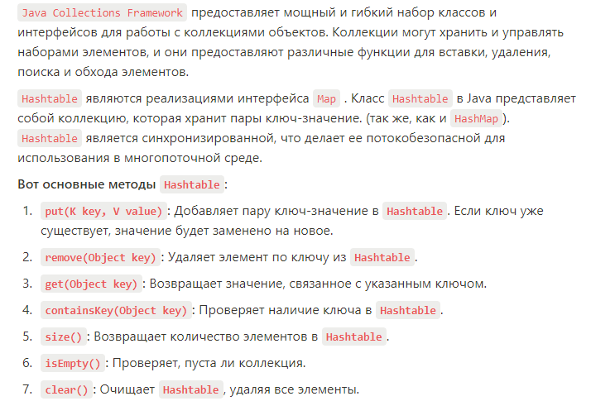

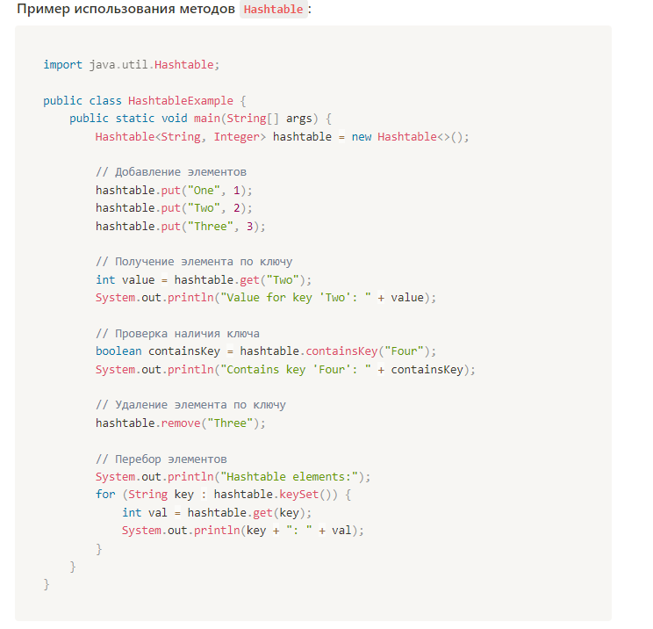

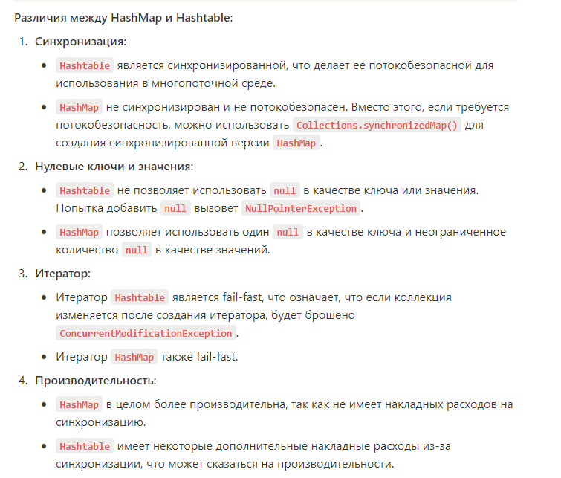

110 Возможности Java Framework Collection. Интерфейс Iterator и Itarable

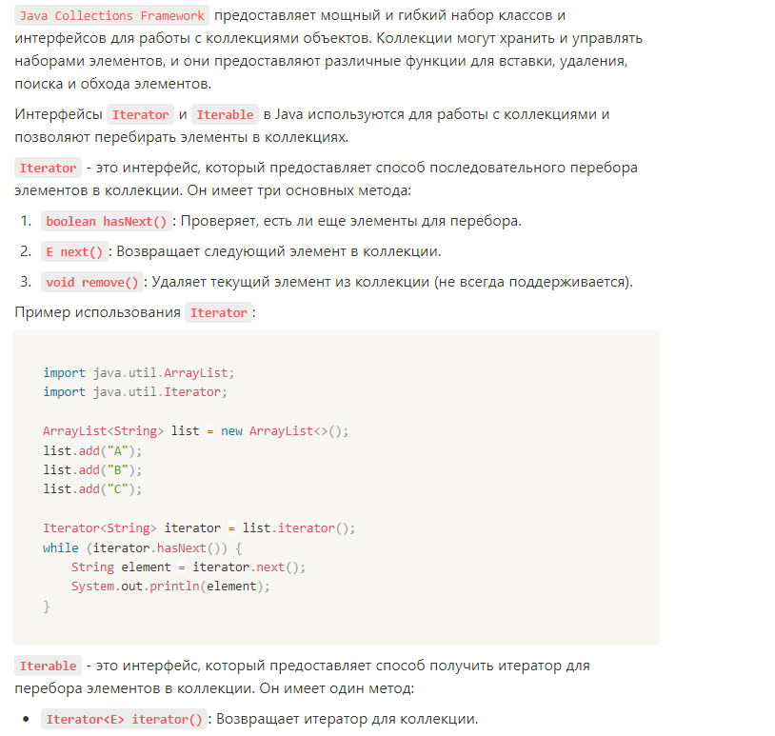

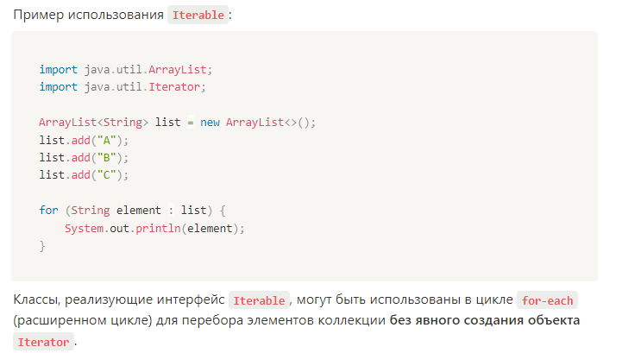

111 Работа с Датой и временем в Java. Примеры использования

В Java работа с датой и временем осуществляется с помощью классов из пакета java.time**.** Это классы LocalDate, LocalTime, LocalDateTime, Instant, Period и Duration.

Классы LocalDate, LocalTime, LocalDateTime и Instant реализуют интерфейс java.time.temporal.Temporal. Классы Period и Duration реализуют интерфейс java.time.temporal.TemporalAmount.

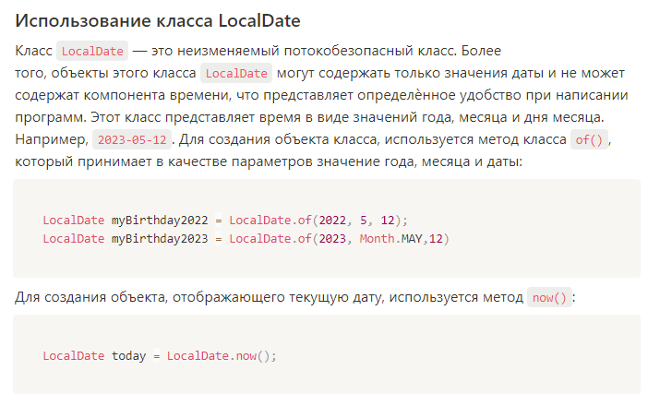

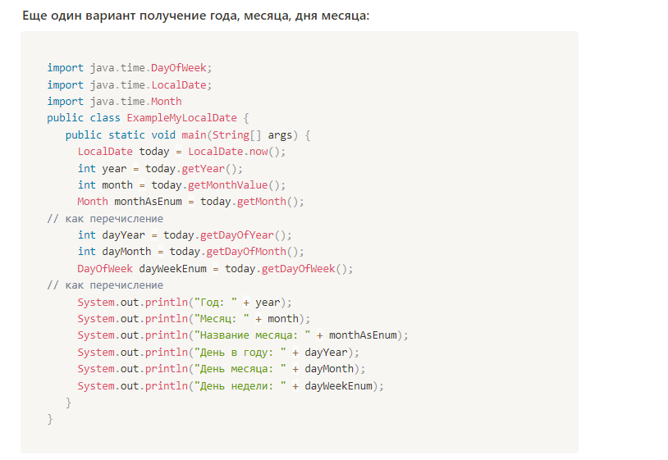

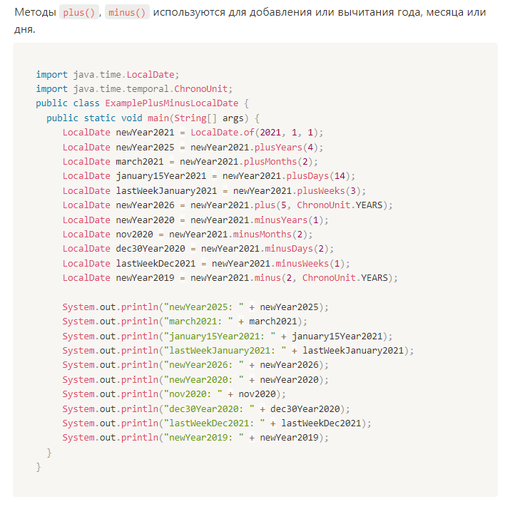

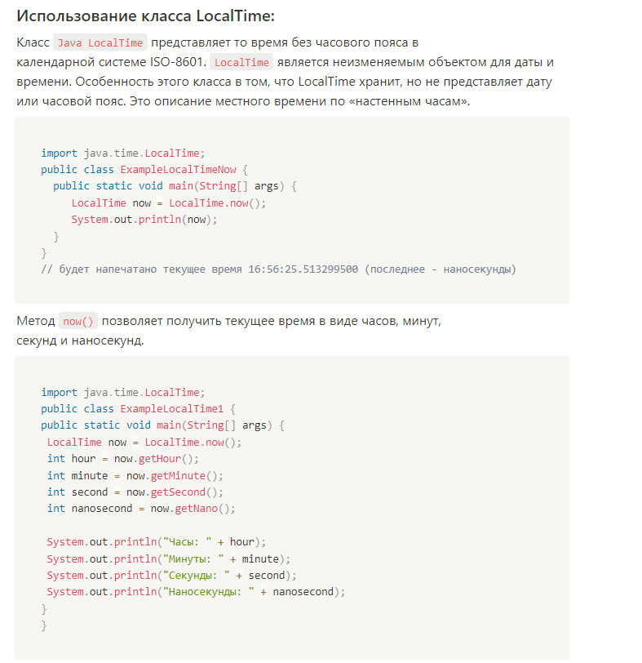

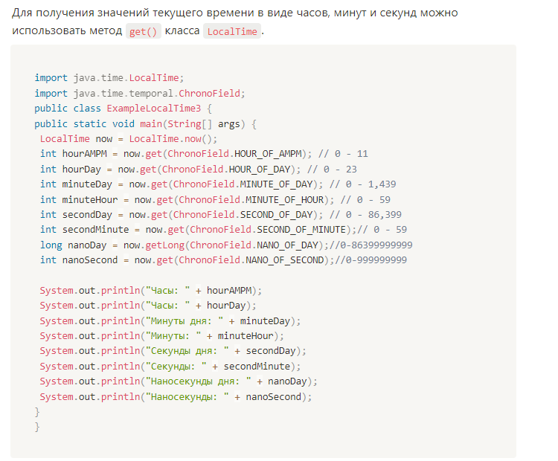

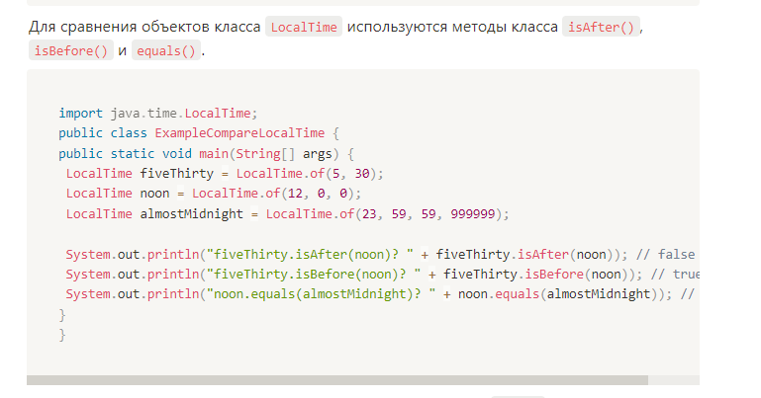

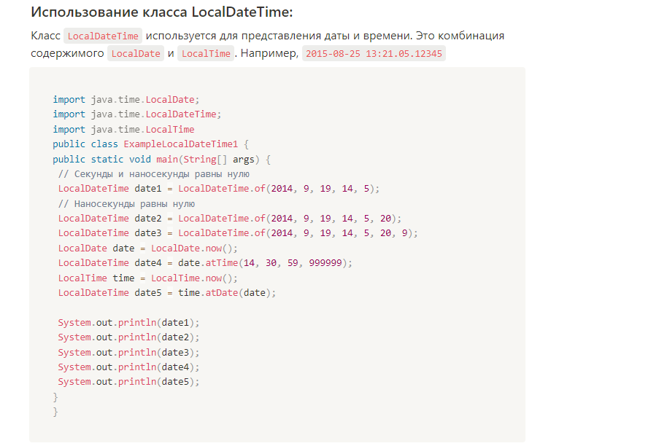

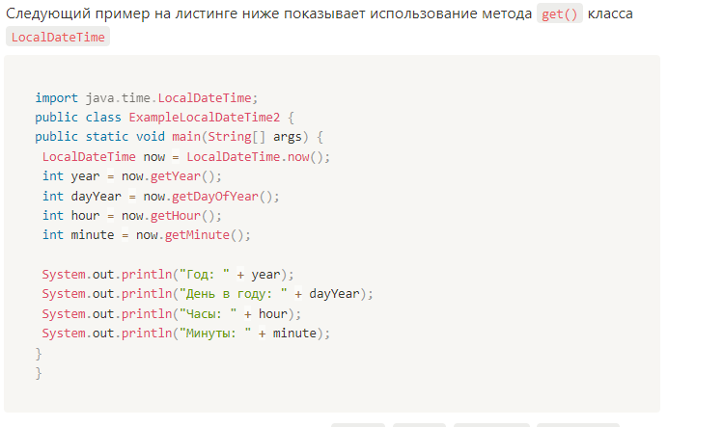

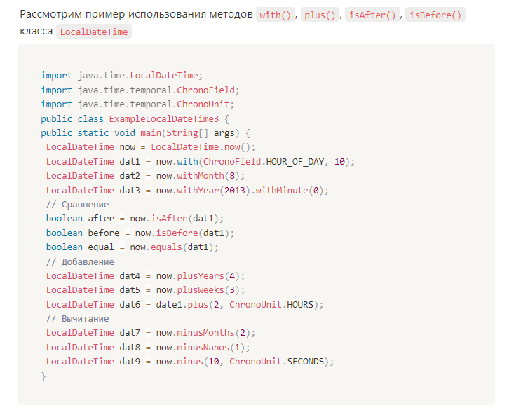

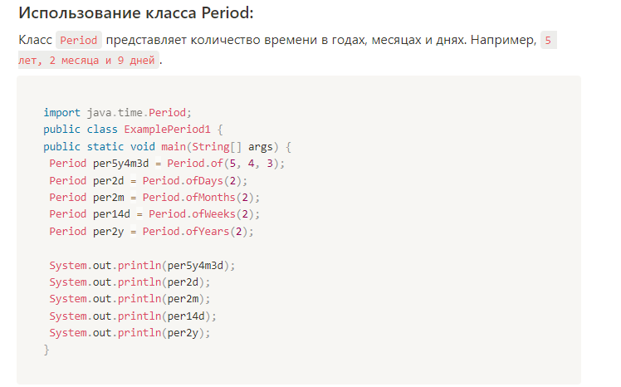

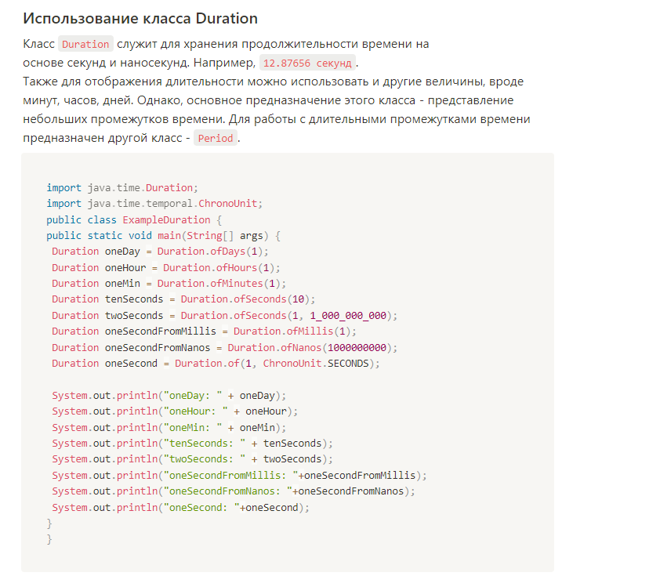

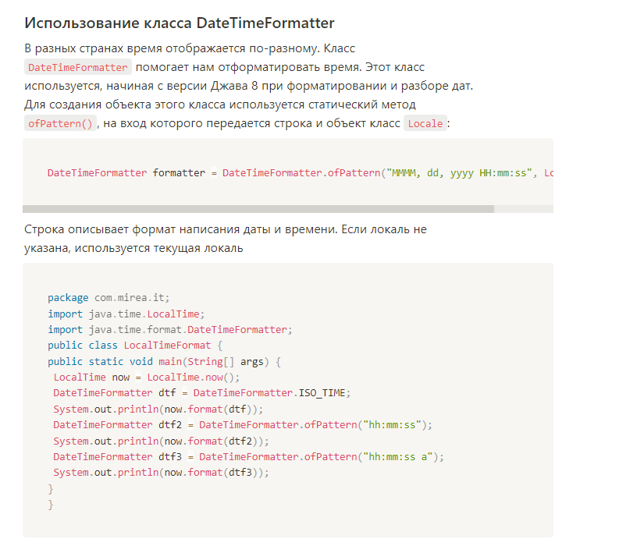

112 Класс System. Стандартные поток ввода-вывода, предоставляемые Java. Работа со стандартами потоками вывода

Класс System в Java представляет собой системные ресурсы и методы, которые позволяют взаимодействовать с некоторыми аспектами операционной системы. Он содержит статические методы и поля для работы с стандартными потоками ввода, вывода и ошибок, а также для загрузки библиотек и определения системных свойств.

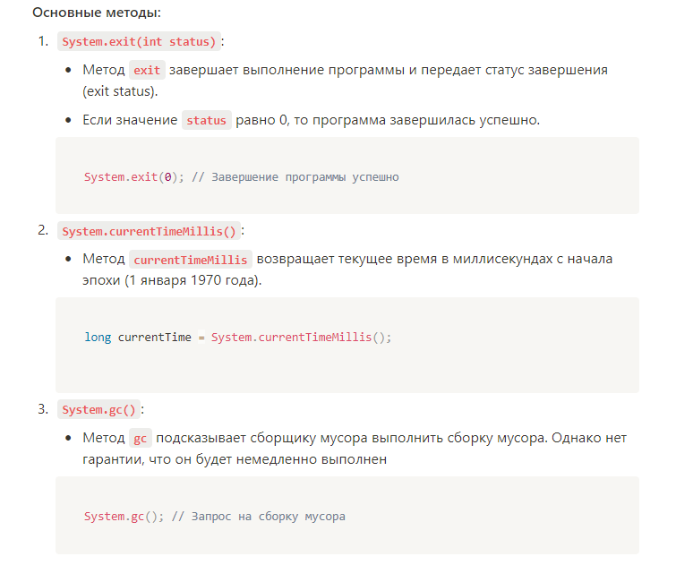

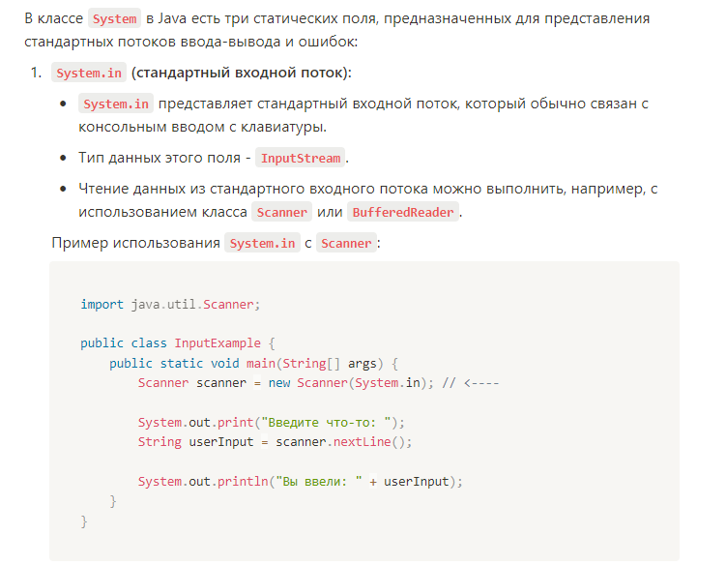

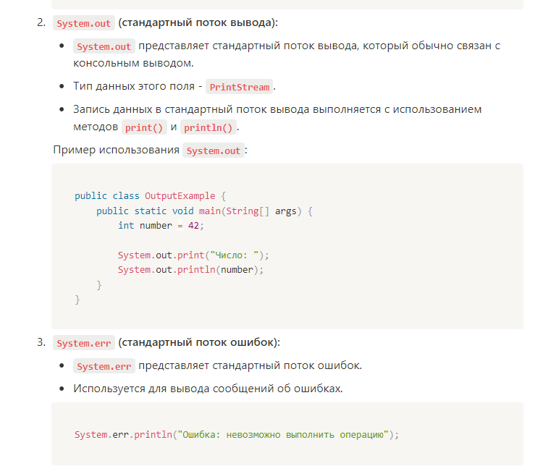

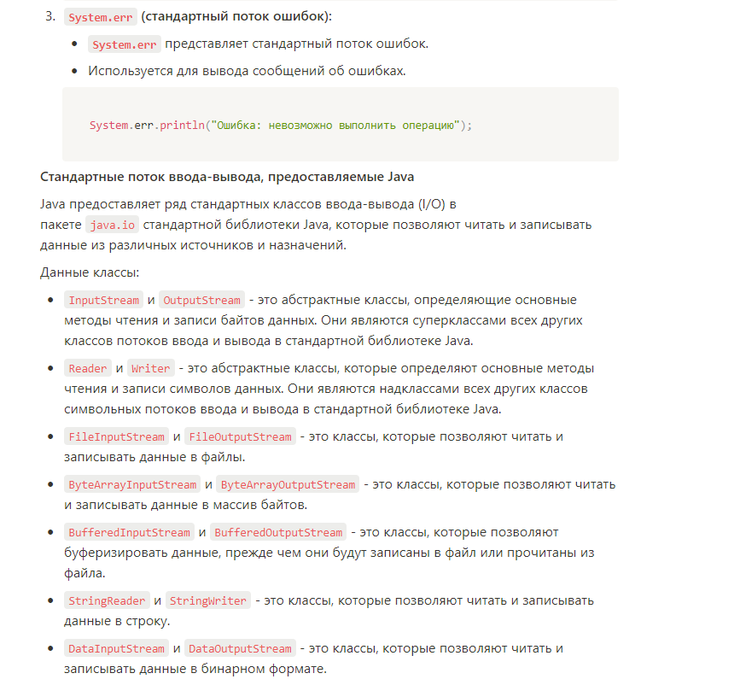

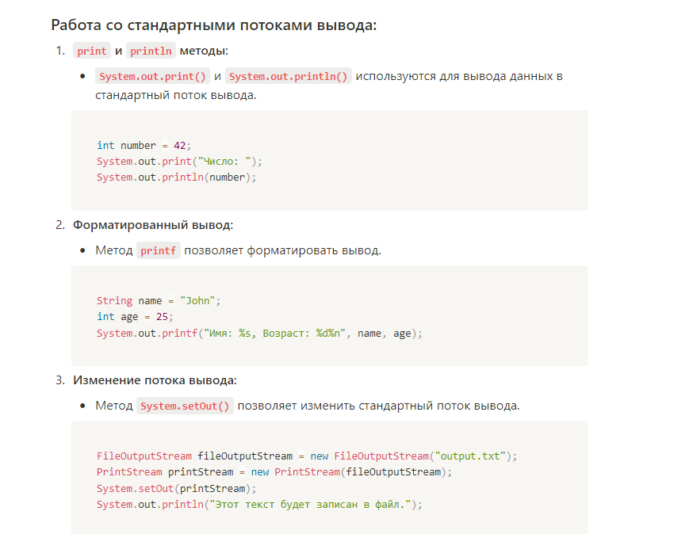

113 Перегруженные методы out.println() класса System и их использование для вывода в консоль

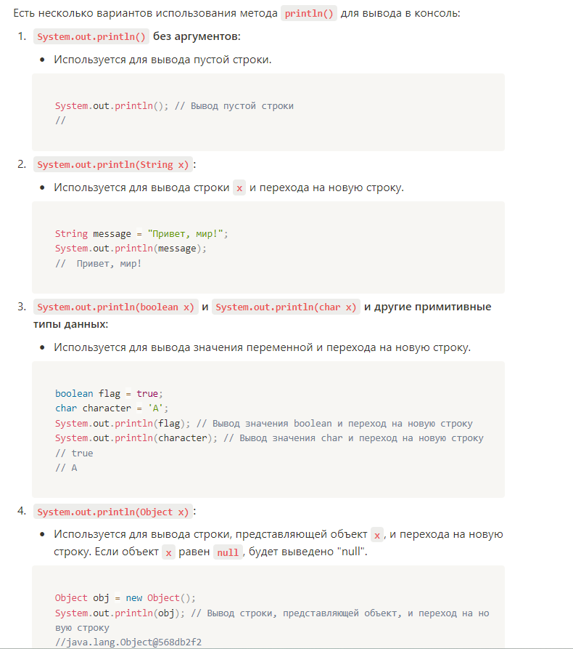

114 Класс Scanner. Ввод и вывод данных. Стандартные потоки ввода и вывода

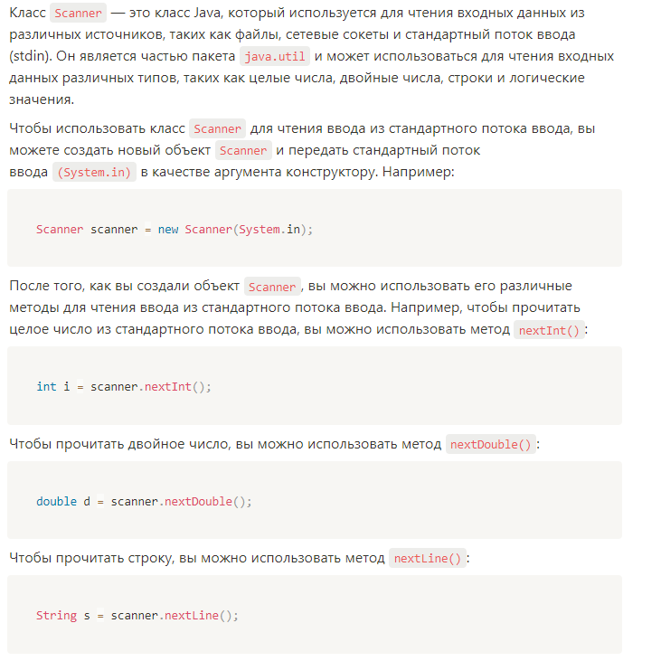

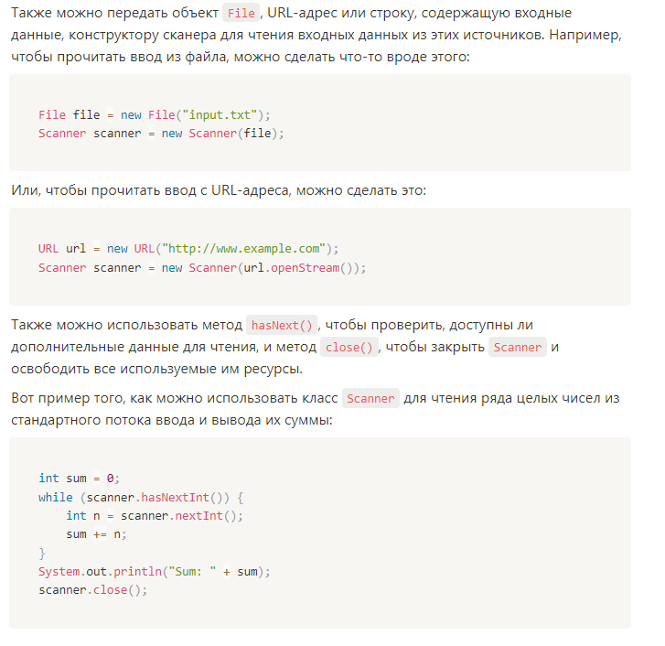

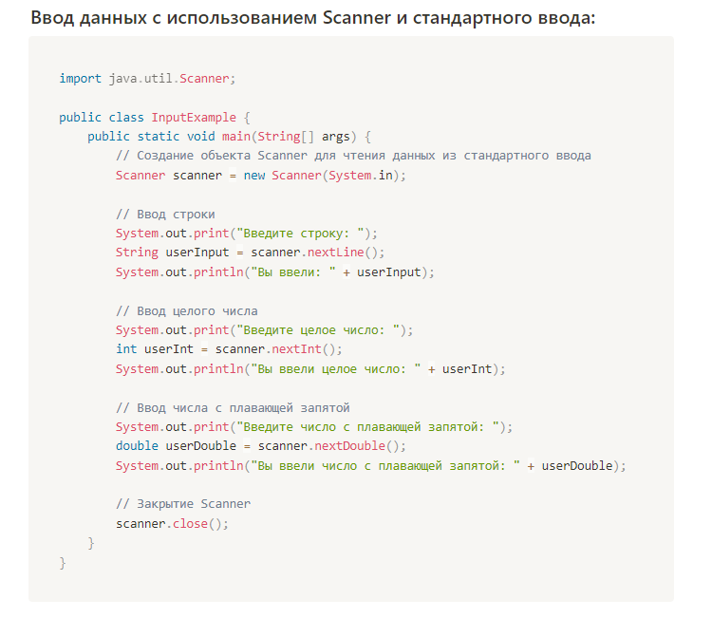

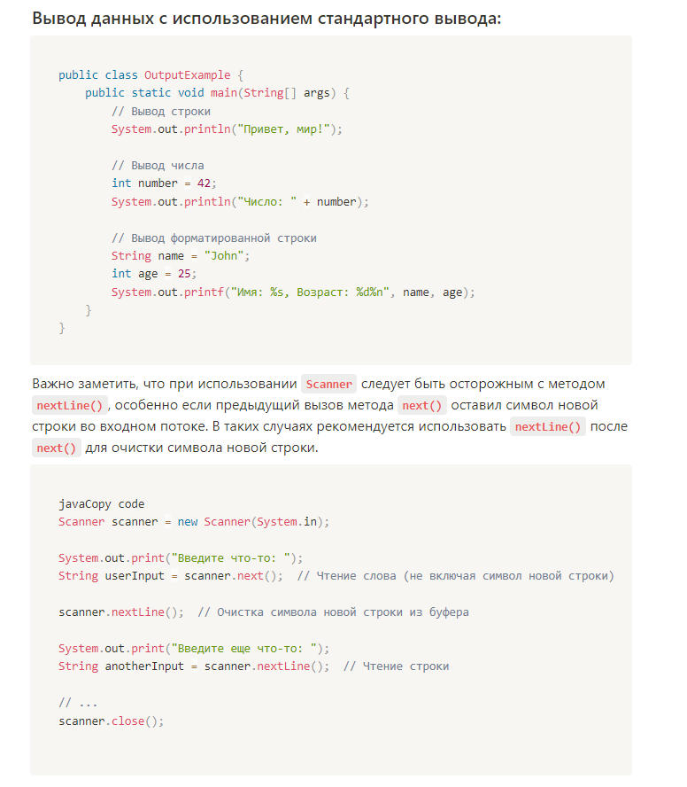

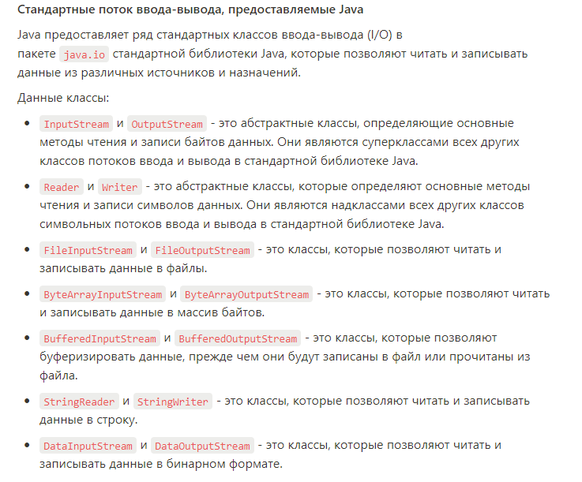

115 Использование форматированного ввода-вывода в Java. Классы для форматирования вывода

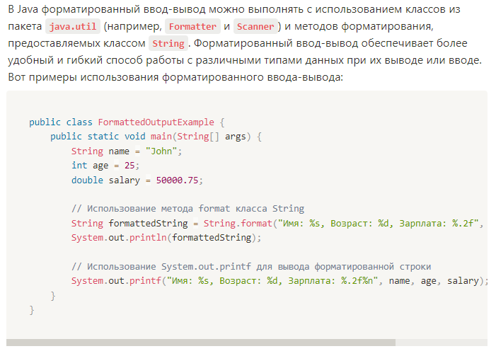

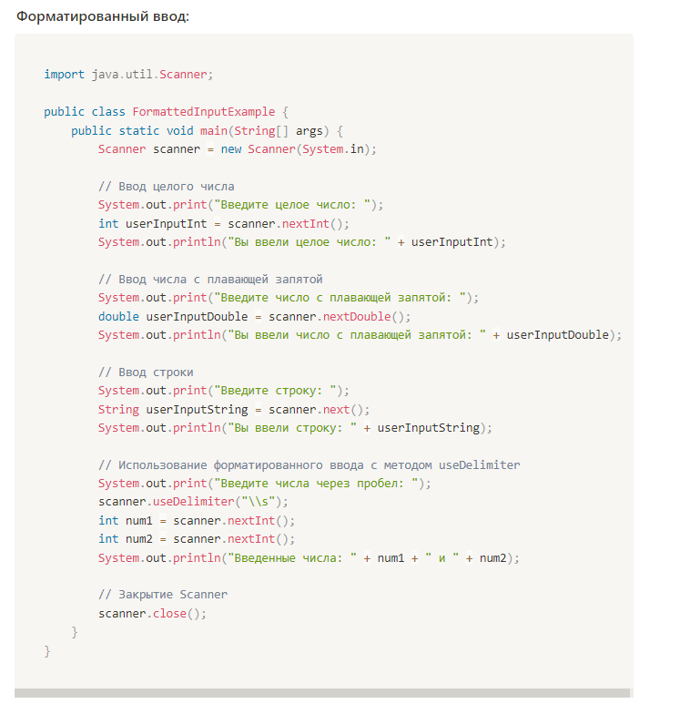

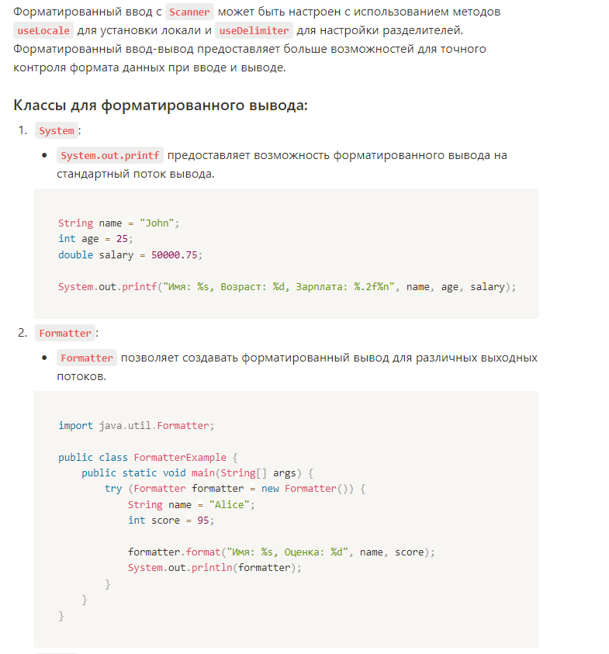

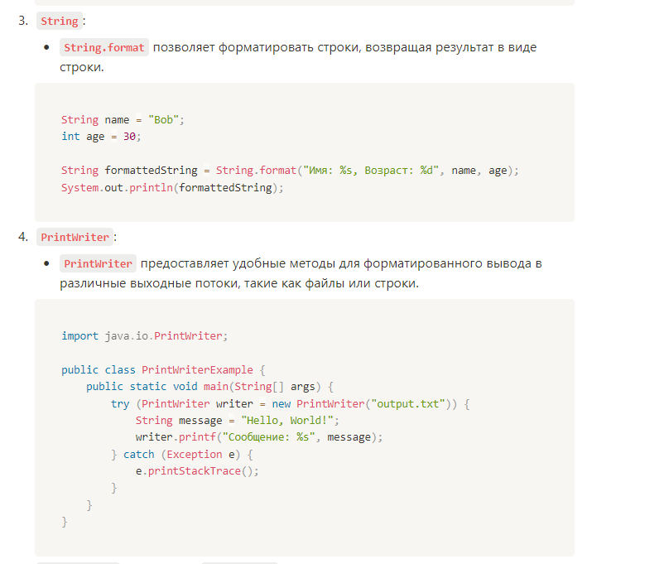

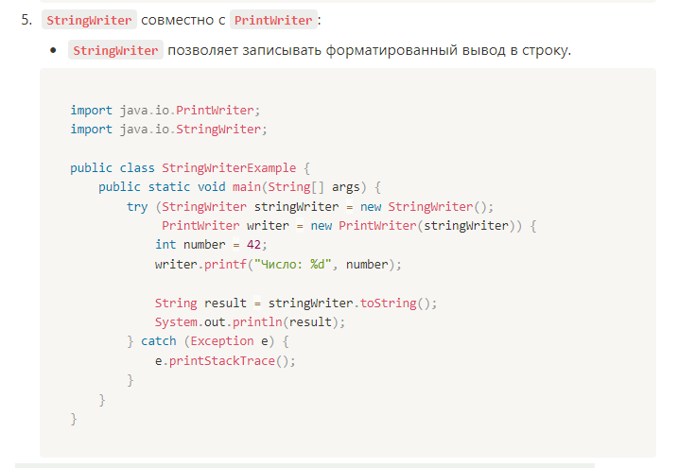

116 Понятие сериализации и ее использование в ООП программах. Использование интерфейса Serializable в программах на Джава

**Сериализация в программировании** - это процесс преобразования объекта в поток байтов, который может быть легко сохранен в файле, передан по сети или сохранен в базе данных. Сериализация позволяет сохранять состояние объекта, а затем восстанавливать его в исходное состояние.

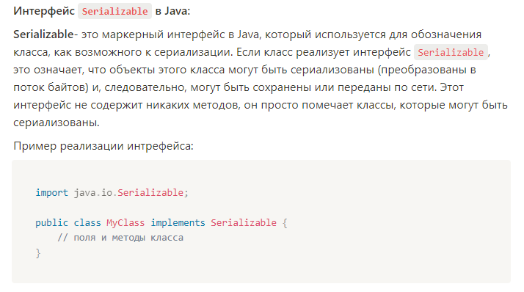

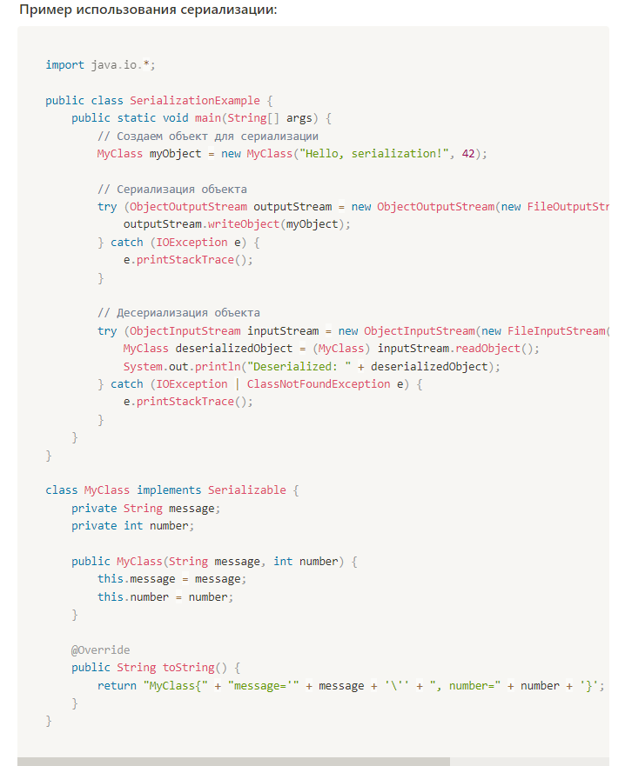

В этом примере **MyClass** реализует интерфейс **Serializable**. Объект **myObject** сериализуется в файл "serializedObject.dat", а затем десериализуется и выводится на консоль. Сериализация и десериализация позволяют сохранить состояние объекта, а затем восстановить его в его исходное состояние.

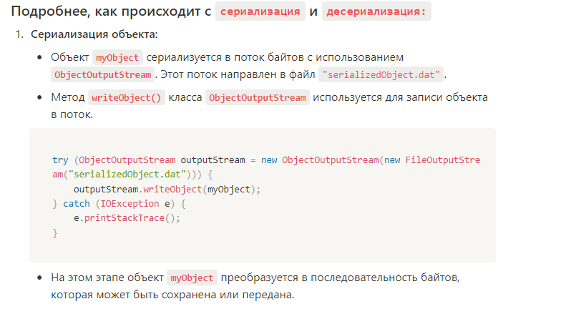

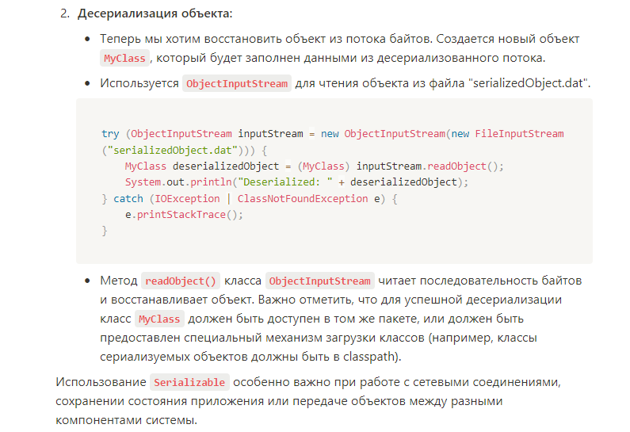

117 Какие объекты можно сериализовать?

В Java можно сериалиpовать только объекты, которые реализуют интерфейс Serializable. Если класс не реализует этот интерфейс, то при попытке сериализовать объект этого класса будет выброшено исключение NotSerializableException.

Все поля класса должны быть сериализуемыми. Если поле несериализуемое (например, некоторые нативные ресурсы), то при сериализации объекта будет выброшено исключение NotSerializableException, чтобы этого избежать придется использовать механизмы для управления этими полями в процессе сериализации и десериализации (например, пометить их как transient).

(Java ключевое слово transient используется для указания компилятору и механизму сериализации, что определенное поле класса не должно быть сериализовано. Когда поле помечено как transient, оно игнорируется при сериализации объекта, и его значение не сохраняется в поток байтов.)

118 Какие методы определяет интерфейс Serializable?

Интерфейс Serializable в Java не содержит методов. Этот интерфейс является маркерным интерфейсом, что означает, что он не содержит методов для реализации классами. Вместо этого его применение заключается в том, чтобы помечать классы, которые можно сериализовать.

119 Что означает понятие десериализация?

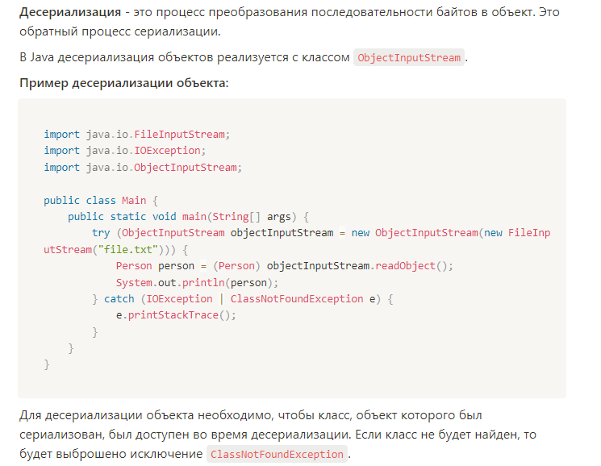

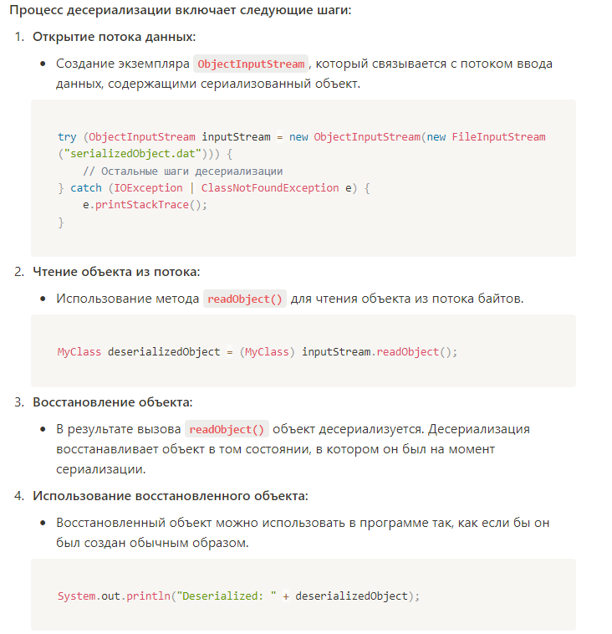

120 Организация работы с файлами в Джава. Класс File, определенный в пакете java.io, не работает напрямую с потоками. В чем состоит его задача?

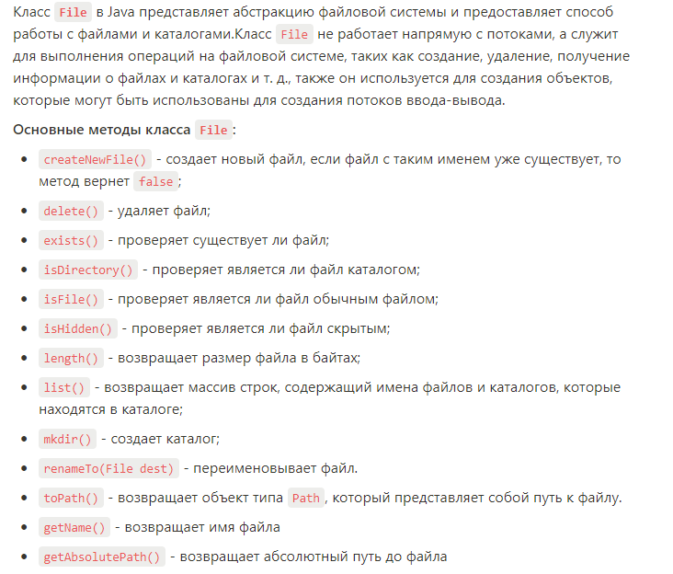

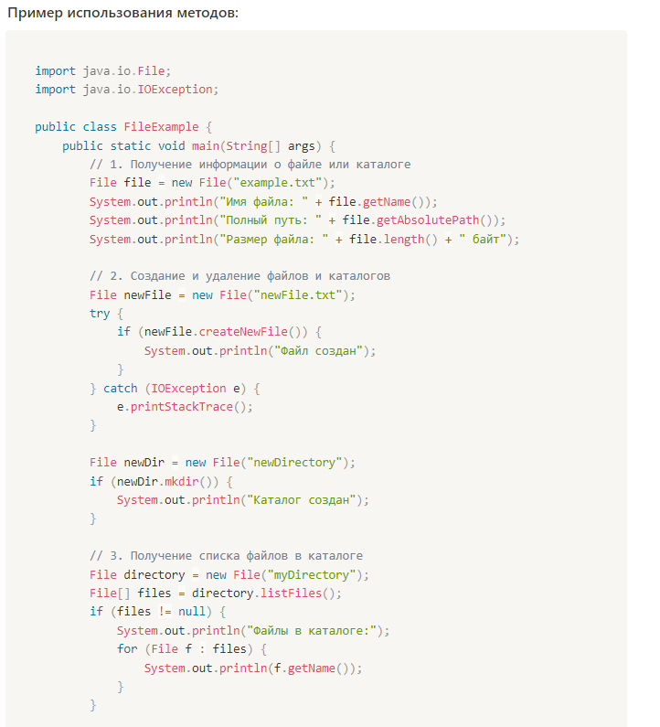

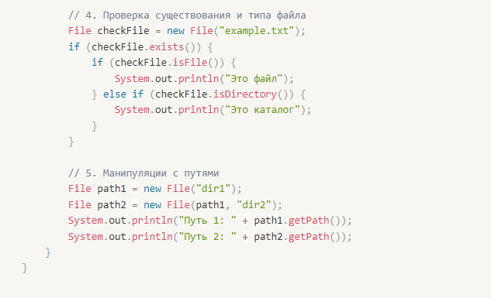

121 При работе с объектом класса FileOutputStream происходит вызов метода FileOutputStream.write(), что в результате этого происходит?

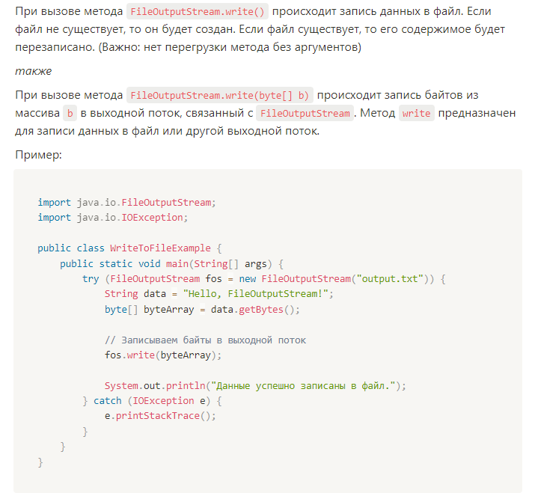

122 Иерархия классов ввода вывода. Работа с файлами в Java. Работа с файлами. Сериализация объектов

